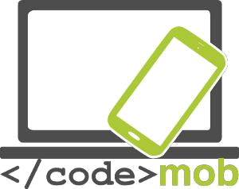

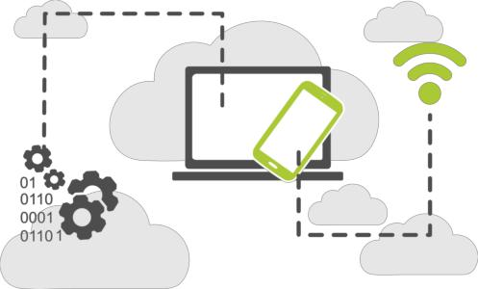
Učinkovito korištenje pametnih telefona

CodeMob: Učinkovito korištenje pametnih telefona
Listopad 2017. http://codemob.eu/. Izradio:



 |  |  | 



This publication has been co-funded by the European Commission’s Ersamus+ Programme.
The European Commission support for the production of this publication does not constitute an endorsement of the contents which reflects the views only of the authors, and the Commission cannot be held responsible for any use which may be made of the information contained therein.

Sadržaj

OPERATIVNI SUSTAVI I PAMETNI TELEFONI 4

STRUKTURA,KARAKTERISTIKE I ODABIR PAMETNOG TELEFONA 6

FITIČKA ZAŠTITA MOBILNIH UREĐAJA(ZAŠTITA EKRANA, KUĆIŠTA I TORBE…) 6

EKSTERNA OBILJEŽJA PAMETNIH TELEFONA 9

SENZOR 9

INTERNA MEMORIJA 12

MEMORISKE KARTICE 13

KAPACITETI MOBILNIH TELEFONA 15

APLIKACIJE ZA MJERENJE KAPACITETA PAMETNOG TELEFONA 16

PUNJENJE TELEFONA I EKSTERNE BATERIJE 18

POSTAVKE 19

PRVO KORIŠTENJE 19

iOS 19

Android 19

Windows Phone 19

UPRAVLJANJE SUSTAVOM 20

UNOS, IZVOZ, UREĐIVANJE, SINKRONIZACIJA KONTAKATA 20

KREIRANJE NOVOG KONTAKTA (PRIVATNE OSOBE, POSLOVNE, ORGANIZACIJE,KAKO KREIRATI I UREDITI POSLOVNE KONTAKTE
) 24

UPORABA TELEFONA 25

RAZGOVORI, ETIKA KOMUNIKACIJE, ETIKA POSLOVNIH RAZGOVORA 25

OSVRT NA BLUETOOTH STANDARD 27

APLIKACIJE ZA USPOSTAVU BESPLATNIH POZIVA 29

KONFERENCIJSKI POZIVI 31

ODABIR TIPKOVNICE 32

FOTOGRAFIRANJE, POSTAVKE (KVALITETA FOTOGRAFIJA, FORMATI), SPREMANJE I DIJELJENJE FOTOGRAFIJE ZASLONA
(U POTRAZI ZA POSLOM,KAKVE VRSTE FOTOGRAFIJA DIJELITI NA DRUŠTVENIM MREŽAMA
) 34

POSTAVKE MOBILNOG INTERNETA, KONEKCIJA 38

TESTI INTERNET BRZINE 40

POSTAVKE WI-FI KONEKCIJE 41

POSTAVKE HOT-SPOT, KONEKCIJE 43

PRIJENOS PODATAKA IZMEĐU TELEFONA, IZMEĐU ELEFONA I RAČUNALA, IZMEĐU TELEFONA I INTERNETA
(SIGURNOSNE KOPIJE) 48

ŠTO JE NFC? 50

FINANCIJE 56

PLAĆANJE PUTEM TELEFONA 56

1

UPRAVLJANJE BANKOVNIH TRANSAKCIJA S MOBILNIM TELEFONIMA 57

PREDNOSTI I NEDOSTATCI 60

Online sigurnost 63

Smartphone sigurnost na internetu i postavke 63

SIGURNOST APLIKACIJA, ALATI PROTIV “PROVALA” 67

PODEŠAVANJE E-mail klijent 70

SLANJE I PRIMANJE E-MAILOVA 73

APLIKACIJE 77

GOOGLE PLAY TRGOVINA, APP TRGOVINA, WINDOWS PHONE TRGOVINA 77

SIGURNOSNE KOPIJE 80

Android 81

INSTALIRANJE, KORIŠTENJE, POSTAVKE, DOZVOLE, ONESPOSOBLJAVANJE, DEINSTALIRANJE APLIKACIJA 83

APLIKACIJE ZA VREMENSKU PROGNOZU 87

PREGLEDNICI 89

KOMUNIKACIJSKE APLIKACIJE (JEFTINA KOMUNIKACIJA) 92

APLIKACIJE ZA SLANJE PORUKA 94

APLIKACIJE ZA DRUŠTVENE MREŽE 98

PRETRAŽIVANJE INTERNETA (KLJUČNE RIJEČI; FOTOGRAFIJE) 100

KAKO PRETRAŽIVATI? TRIKOVI I SAVIJETI ZA PRETRAŽIVANJE. 103

MEDIJSKE APLIKACIJE (SLUŠANJE RADIJA, GLAZBA, PRETRAŽIVANJE FOTOGRAFIJA, GLEDANJE FILMOVA,
SNIMANJE ZVUKA, FILMOVI) 105

Glazba , radio 105

Snimke 107

Preglednici fotografija 108

Medijski svirači 110

Novosti, NEWSLETTERS (ZNANSTVENA LITERATURA, SDI (SELEKTIVNI ODABIR INFORMACIJA
)) 111

PERGLEDAVANJE UP-TO-DATE VIJESTI 112

ČITAČI E-KNJIGA, ČITANJE KNJIGA (PRETRAGA ZNANSTVENIH TEKSTOVA) 115

"APLIKACIJE NAMJENJENE PUTOVANJU: PLAN PUTOVANJA, MAPE, NAVIGACIJA , APLIKACIJE ZA UNOS PUTOVANJA (PUTOVANJE DO RADNOG MJESTA)" 116
……..
Apple Karte I Google Karte 116

Navigacija 119

ACCELEROMETER 120

SATOVI I FUNKCIJE 121

QR-KOD ČITAČI 122

TEKICA, NOTES ZAŠTIĆEN ZAPORKOM, CRTEŽI 123

RAD SA DATOTEKAMA, (SISTEMSKO POSPREMANJE CV-a, REPORTAŽA DOGAĐAJA,REFERENCE U MEMORIJI TELEFONA
) 125

2

PROGRAMSKI PAKET OFFICE 127

APLIKACIJE ZA OBRADU FOTOGRAFIJA (BUDITE ISKRENI PRILIKOM TRAŽENJA POSLA) 129

KALENDARI, ROKOVNICI, VREMENSKO PLANIRANJE 130

SPREMANJE I DIJELJENJA PODATAKA NA INTERETU (SISTEMATSKO POHRANJIVANJE CV-a, IZVJEŠTAJI, REFERENCE U MEMORIJI TELEFONA…………………………………………………) 132

SPREMANJE I DIJELJENJE FOTOGRAFIJA (POSPREMANJE I DIJELJENJE CV AND REFERENTNE FOTOGRAFIJE) ………………………………………………………………………………………... 135

UPRAVLJANJE UDALJENIM RADNIM PROSTORIMA 136

APLIKACIJE ZA KUPOVINU, APLIKACIJE ZA POTVRDE (ZDRAVA PREHRANA KAO PREDISPOZICIJA ZDRAVLJA)………………………………………………………………………………………. 138

ODRŽAVANJE ZDRAVLJA I SPOSOBNOSTI ZA POSAO 139

APLIKACIJE POVEZANE SA SPORTOM (KOMPAS, PROGRAM VJEŽBI, ALATI POSTIGNUĆA,

APLIKACIJE POVEZANE SA TJELOVJEŽBOM U CILJU ZADRŽAVANJA ZDRAVLJA I KONDICIJE) 139

APLIKACIJE ZA ODRŽAVANJE ZDRAVLJA (BROJAČ KALORIJA, PODSJETNIK ZA PIJENJE VODE, TLAKOMJER)…………………………………………………………………………………….. 139

APLIKACIJE ZA UNIKATAN IZGLED, PRILAGOĐAVANJE 140

Pokretači 140

Upravljanje procesima 141

"ZAPOSLIVOST, TRAŽENJE POSLA" 142

PREDNOSTI I MOGUĆNOSTI DRUŠTVENIH MREŽA U TRAGANJU ZA POSLOM (LINKEDIN,

TWITTER, FACEBOOK, itd.) 142

POTRAGA ZA POSLOM NA INTERNETU I OGLAŠAVANJE 145

APLIKACIJE ZA PRONALAŽENJA POSLOVA(INFOJOBS, YOUROCK, EURES, ETC.) 146

IZRADA PREZENTACIJA 149

PROGRAMIRANJE 150

ALATI ZA RAZVOJ MOBILNIH APLIKACIJA: MIT APPINVENTOR OR MOZILLA
APPMAKER 150

IZVORI 153

3

Operativni sistemi na pametnim telefonima

Što je operativni sustav (OS)? Koja je njegova uloga?

„Operativni sistem (OS) je system programa koji nakon što se učitao u memoriju računala upravlja svim drugim programima (aplikacijama) na računalu, upravlja hardverom I svim programima kao I korištenje I upravljanje memorijom I procesima. Također nam omugućuje da “komuniciramo” sa računalom bez poznavanja računalnog jezika”.

Demonstracija ove definicije kroz primjer. Dobro je poznato da operativni system iPhone-a dugo vremena nije zastajkiva I radio je bez problema bez obzira što je na raspolaganju dugo vremena iamo samo 1 GB RAM memorije. Problem koji nastaje kod sustava Android je povremeno smrzavanje sa činjenicom da na raspolaganju sustav ima 2-3 GB RAM memorije. Nove verzije Androida imaju puno bolje performance ali iz gore navedenoga primjera možemo vidjeti kako kvalitetni sustavi mogu koristiti manje resursa a imati bolji učinak.

Primjeri operativnih sustava mobilnih uređaja Apple iPhone OS (iOS), Google

Android, Research in Motion’s BlackBerry OS, Nokia’s Symbian, Hewlett-Packard’s webOS (nekadašnji Palm OS), Microsoft’s Windows Phone OS, Firefox OS, Ubuntu

Touch and the Xiaomi-developed MIUI. Android I WebOS sistemi temelje se na Linux kernels, dok sistem iPhone-a vuče korjene iz BSD, koji je blizak Unix-u, i NeXTSTEP sistemu.

Moguće je da slični operativni sustavi imaju različite performance. Različiti proizvođači koriste I primjenjuju svoja korisnička sučelja na postojećim operativnim platformama. Neki od primjera su: proizvođači OnePlus, koji dolazi u paketu sa OxygenOS korisničkim sučeljem I Samsungov TouchWiz. Ovo nisu novi operativni sistemi a oboje koriste Android kao izvorno sučelje.

4

O naj popularnijem operativnim sustavima možete naučiti u nastavku ovog modula. Za ovaj modul nije potrebno ulaziti u detalje gore navedenih sustava I zbog toga se nećemo baviti njima. Sve osnovne funkcje i mogućnosti vrlo su slične kod svakog sustava. Jedina razlika je da se mogu pronači na različitim mjestima. Ako I ne pronađemo neku od funkcija sigurno je da možemo pronaći aplikaciju sa traženom funkcijom.

Prilagođeni ROM-ovi

Bazirani na originalnim operativnim sistemima (u ovome slučaju na sistemu Android pred instaliranome od strane proizvođača) moguće je koristiti posebno prilagođene verzije tako zvane “custom” posebne ROM-ove. Proizvođači u večini slučajeva ne podržavaju starije verzije ali postoje programeri koji pišu svoje nadopune I nove funkcije za starije verzije sustava. Sa ovim preinakama I novim funkcijama ROM-a imate mogućnost povećanja brzine vašega Sistema. Ovakve nadopune instalirate na vlastitu odgovornost I bez garancije. Naj rasprostranjeniji po ROM “po želji” CyanogenMod za Android system.

5

Struktura, značajke i odabir pametnog telefona

Fizička zaštita mobilnog telefona (zaštita ekrana, torbice/kučišta…)

Zaštita ekrana

Istražili smo ekrane vezano za njihove operacije, fokusirani smo na unutarnje dijelove , zaštitno staklo I dijelove ispod plastičnog pokrova .

U slučaju ekrana, posebna zaštita nije bitna jer se nekoristi kao što korisimo naše mobilne telephone I to je ključna značajka u proizvodnji ekrana. Kako bi što bolje zaštitili naše ekrane od grebanja I habanja proizvođači konstantno razmišljaju o novim zaštitnim slojevima kako bi zaštitili ekrane.Mnogi od vas čuli su za Gorilla Glass, pogledajmo gdje se sve koristi I zašto je bolji od običnog stakla. Kako bi bili fleksibilni I otporni na otapajuće tekućine koristi se plexi material. Kako bi se poboljšala vodljivost moguće je koristiti staklenu zaštitu koja ima bolja svojstva vezana za propusnost svijetla. Naj značajniji proizvođač – koji proizvodi Gorilla Glass – je Corning Company. Njihov prvi proizvod datira još iz šezdesetih godina iako tada, proizvodi nisu bili zaštitna stakla. Steve Jobs posjetio je kompaniju kako bi osigurao proizvodnju stakala za iPhone iako je to bio veliki rizik s obzirom na cijenu proizvoda. Uspijeh tvornice ležao je u činjenici da su otprije proizvodili LCD ekrane. Priznanje je pokazao I sam Jobs na dan predstavljanja iPhone-a: „Ovo ne bismo mogli postići bez vas.”

Staklo je ionizirano debljinom utisnutog sloja od 1 mm. KOrištenjem ove tehnologije staklo postaje otpornije ali I krhko. Kompanija je najavila fleksibilno staklo 2012 godine koje je otpornije. Noova stakla su tanja zahvaljujući metodi umakanja stakla u posebne otopine .

6

Tjekom uranjanja stakla iz stakla se oslobađa natrijevi ioni I nataj način se smanjuje krhkost stakla.

Razvoj Gorilla stakla se nastavlja I trenutno je na tržištu 4toj generacija. Prema marketing kompanije stakla su dva puta izdržljivija od konkurencije.Stakla svake godine postaju tanja I otpornija. Mnogo puta prilikom korištenja dolazi do grebanja površine stakla kao I do loma stakla nakon pada uređaja.Ekrani postaju sve tanji, sa 0,7 mm na 0,4 mm. Znatiželja I razvoj mobilnih tehnologija uzrok su da danas Ford GT posjeduje stakla od ovih novih materijala.Naravno, ne završavaju svi uređaji sa 4 generacije u nizu. Nažalost samo nekolicina uređaja posjeduje Gorilla stakla, možemo ih pronaći u vrhunskim uređajima, kao naprimjer Apple, Samsung, Sony, HTC i OnePlus.

Popis proizvođača sa Gorilla staklom

Zaštita ekrana nemora biti isključivo odgovornost proizvođača naravno, I mi se možemo pobrinuti. Možemo se odlučiti za popularne folije ili torbice za naše telfone čija je namjena zaštita ekrana. Izbor je šaroliki s obzirom na osobne zahtjeve I želje. Naš savjet za odabir je odaberite one maske ili folije koje štite I rubove vašeg telefona jer su to područja koja najčešće stradaju nakon pada.Prilikom odabira izbjegavajte torbice ili maske koje sadrže magnete kako nebi poremetili rad telefona. Možemo odabrati I vodonepropusna kučišta.

Gotovo smi smo koristili zaštitne folije I protektore na svojim uređajima ali zahvaljujući Gorilla staklima to postaje nepotrebno.Prema osobnome iskustvu staklo obloženo tankin zaštitnim slojem ili kaljeno staklo idealan su odabir za zaštitu ako pak niste sigurni obratite se trgovcimaza više informacija.Cijene varijaju od jeftinijih do onih višeg cijenovnog reda.Postoji I bolji izbor od film-stakla: kaljena stakla koja štite uređaj od većih naprezanja.

7

Glavna odlika ovih proizvoda je da ostaju ogrebani a ekran uređaja ostavljaju netaknutim.Postoji I jeftiniji izbor međutima ako investirate u skupe uređaje bolji izboje je kaljeno staklo. U današnje vrijeme može se reći da su zaštitna stakla obavezna oprema ako ne želimo plačati skupe popravke I zamjenu ekrana naših uređaja.

8

Vanjske karakteristike pametnih telefona

Senzor

Uz pomoć senzora dobivamo signal koji preko senzora mjeri određenu vrstu signala. Vrste ovih signala mogu biti fizički,kemijski I sl. Postoje različite vrste senzora u telefonima uz pomoć njih okreće se ekran, kontroliramo igre,ekran se gasi automatski prilikom poziva I sl. U slučaju običnih uređaja ne postoji puno senzora ispod poklopca. Postoje samo osnovni senzori koji su zaduženi za orijentaciju,udaljenost I svijetlosni sensor. Naravno,postoje telefoni u kojima postoje puno više senzora. Pogledajmo one najbitnije.
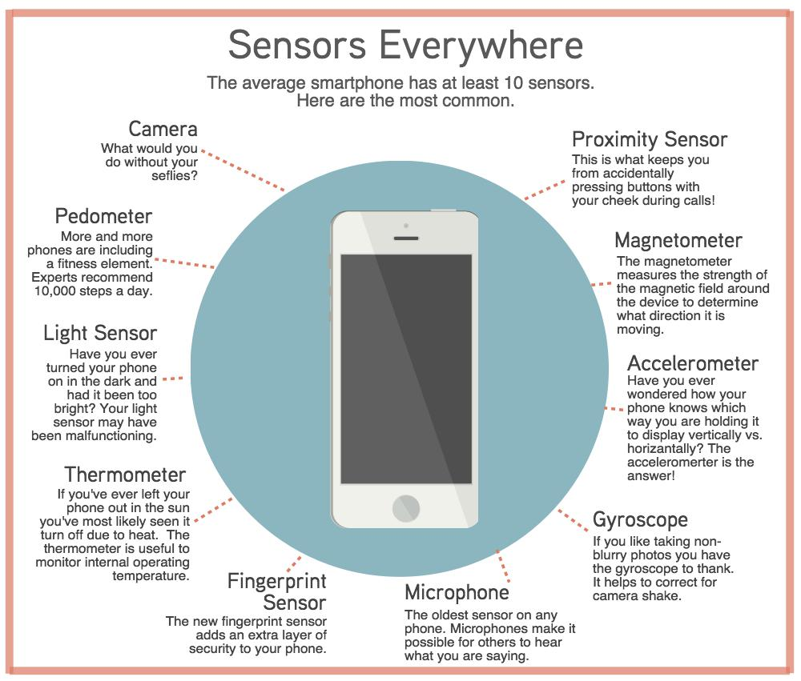

9

RGB sensor određuje I mjeri udio crvene plave zelene I bijele komponente u svijetlu. Ovaj sensor omogućava ekranu prilagođavanje na vanjske uvjete svijetla . Senzor pokreta koji mjeri pokret u prednjem dijelu ekrana sa kojim npr možemo okretati stranice uz pomoć dodira. Senzor udaljenosti je jedan od osnovnih senzora koji se koristi za gašenje ekrana prilikom poziva I time spriječava neželjeni dodir. U slučaju Galaxy uređaja prilikom uspostave poziva sensor reagira prilikom prislanjanja uređaja na uho. Žiroskopski sensor nije više novitet, to je sensor koji bilježi okretanje uređaja kroz tri osi. Koristimo ga prilikom kontroliranja igara. Akselerometar prati pokrete telefona kroz tri osi. Pedometar aplikacija bilježi naše dnevne aktivnosti. Biomagnetski sensor mjeri intenzitet magnetskog polja u okolini oko uređaja. Uz pomoć njega određujemo smjer gibanja I koristi nam kao digitalni kompas.

Postoje senzori koji mjere temperature I vlažnosti,njihove vrijednosti možemo pratiti kroz aplikacije koje su povezane s zdravljem. Barometar mjeri aktualni atmosferski tlak u našem okruženju. Postoji tzv.HALL sensor magnetskog polja. Koristi se kod Galaxy modela gdje sensor reagira na otvaranje I zatvaranja magnetskog preklopa. S view cover case. Kako bismo pravilnije pratili naše zdravstveno stanje možemo mjeriti svoj puls uz pomoć oksimetri senzora. Pošto se ti senzori nalaze s druge strane telefona,mogu se koristiti I kao sekundarni gumb za fotografiranje aparatom. U sve većem broju telefona nalazi se I biometrički sensor.

10

TPodaci koji su očitani I snimljeni uz pomoć biometrijskog senzora mogu se koristiti za identifikaciju,plaćanje,zamjenu,ovisno o vrsti softvera. Funkcionalsnot I brzina ovih senzora poboljšala se proteklih godina. Tako da današnji senzori doslovce mogu prepoznati svojeg vlasnika. Prvi ovakav sensor pojavio se prije 8 godina u HTC-ovom modelu SEDNA s puno manje efektivnosti nego senzori dostupni danas.Možda prvi biometrički sensor u pametnim telefonima koji ima iznimnu efektivnost nalazio se u Apple-ovom modelu 5s. Postoje glasnine kako će novi android sistem podržavati izvorni biometrički sensor kako bi sensor mogli koristiti ne samo izvorne aplikacije već I novi paketi eksternih aplikacija.

Zanimljivo je da senzori za čitanje otisaka imaju nedostatke kada je ruka mokra identifikacija nije precizna I ova tehnologije se nemože koristiti . Samsungova metoda identifikacije vlasnika je metoda koja se koristila prethodno samo u bolnicama I policijskim postajama ( FBI,CIA) na pokretnim uređajima. Glavni način rada sastoji se u tome da oštri izvor svjetlosti obasja ljudske žile I prepozna njihovu strukturu. Glavna prednost ove tehnologije nasuprot otisaka prstiju nije u tome da je moguće dati puno više podataka već u tome da se može koristiti bez dodira. Postoji fotografija koja će nam objasniti kako zaista radi.

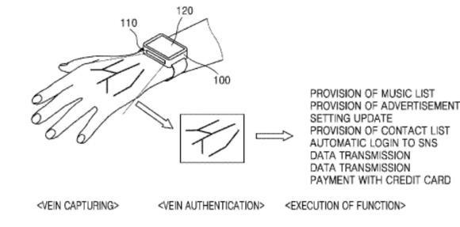

11

Interna memorija

Memorija telefona

U mnogim slučajevima prosječni korisnik često pomješa pojmove memorije uređaja sa pohranom uređaja. Interna memorija – RAM pohranjuje pokrenute programme u priveremene podatke koji su potrebni kako bi se programi nesmetano odvijali. Sve pokrenute aplikacije pohranjuju se u RAM-u I mogu biti neaktivne ili se zatvoriti kada se ne koriste. RAM ne može biti nadopunjen stoga moramo odabrati uređaj koji zadovoljava naše potrebe.Drugo mjesto za pohranu na našem telefonu je mjesto pohrane uređaja koji može biti intergriran na matičnoj ploči. Također, ova stavka se zove interna pohrana u specifikacijama. Interna pohrana također je fiksna kao I Ram, podaci,dokumenti,programi,fotografije I operativni system nalazi se u njoj. Iz toga razloga je unutarnja pohrana manja od originalne pohrane.Povećanje pohrane je opcija ,može biti različita od proizvođača I modela. Neki proizvođači ne podržavaju proctor pohrane sa memorijskim karticama (Apple) ali neki proizvođači podržavaju u određenim modelima ( Samsung).

Ako unaprijed znamo da pohranjujemo puno glazbe ,gledamo filmove,ili fotografiramo mnogo fotografija moramo imati na umu ove mogućnosti.Ako se prostor pohrane povećati micro SD karticama tada nemamo problema u protivnom moramo odabrati telefon s adekvatnom internom pohranom.

12

Memorijske kartice

Memorijske kartice

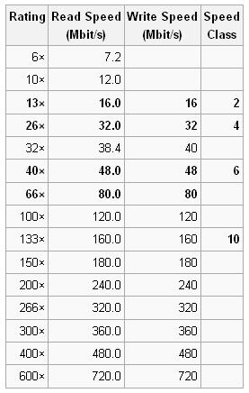
M Memorijske kartice povećavaju kapacitet pohrane naših mobilnih uređaja točnije povećavaju ukupni prostor pohrane.Ako instaliramo puno aplikacija ili koristimo puno dokumenata ( video,foto,zvuk) na našem uređaju,Cloud usluge će biti dostupne prije ili poslije (moramo biti spojeni na mrežu) želimo povećati unutarnji prostor pohrane. Mjesto za umetanje memorijske kartice nalazi se na rubu telefona ili ispod baterije a u posljednje vrijeme se nalazi ispod sim kartice. Memorijske kartice dolaze u tri standarda prema njihovom kapacitetu: SD(SD SC Scure digital standard capacity), SHDC (secure digital high capacity) I SDXC (secure digital extended capacity). Također postoje različite veličine: standardna tradicionalna veličina: 32x21x2,1mm, mini SD (21,5X20X2,1mm) I micro sd ( 11x15x2,1mm) . Ova tri standardna postoje zbog potrebe za većim kapacitetima.Trenutno najveći kapacitet micro sd kartice je San disk od 256GB. Memorijska kartica vrlo je važan dio mobilnog uređaja.Ne isplati se kupovati memorijsku karticu kapaciteta ispod 8 GB ako nemamo previse podataka 16-32GB je u većini slučajeva dovoljno čak I ako gledate filmove učestalo.Veći kapacitet potreban nam je ako želimo gledati filmove velike kvalitete.Npr. neke filmove proiciramo na TV za vrijeme trajanja blagdana ili želimo podijeliti kvalitetne fotografije naših obiteljskih događaja .Veći kapaciteti pogodni su ako koristimo usb flash drive..

Brzina je ključni faktor. Ako su kontakti I ostali podaci pohranjeni na sd kartici bitno je da se pokreću brzo zbog svakodnevne upotrebe.

13

Rad sporijih kartica može biti primjetan kod pokretanja aplikacija ili korištenja galerije. Podatak o brzini je tajan. U današnje vrijeme minimalno klasa 10SD je preporučena za kupnju. U svakoj klasi postoje dodatne podjele.Pametni telefoni mogu snimati visokokvalitetan video u visokoj rezoluciji I visokom broju sličica u sekundi pojavom sve bržih I bržih memorijskih kartica. UHS-I, UHS-II ( ultra high speed pass) može postići 100MB/s kod čitanja međutim kod zapisa brzina je manja. UHS-II kartica povećava svoju brzinu uz pomoć 8 dodatnih konektora.
.

14

Kapaciteti mobilnih telefona

Kapacitet mobilnog telefona

Današnji pametni telefoni imaju mogućnosti I kapacitet kao I specifikacije nekih računala od prije par godina . Nije čudno što se isprazne za jedan dan pregrijavaju dok igramo igre to je zbog toga jer sadrže moćan hardver.Kao što smo vidjeli prije pametni telefoni sadrže micro računala pa I njihova sposobnost ovisi o istim stvarima kao I kod Pc-a. Kako bi usporedili uređaje dostupne danas na tržištu potrebno je usporediti njihove mogućnosti I kapacitet ali ne savjetujemo da se odluka o kupnji donosi na taj način. Kapaciteti sposobnosti određujemo prema specifikacijama kao što su soc(cpu,vga,ram)no ako želimo biti sigurni moramo uzeti u obzir I druge faktore.Dobar softver kao I sinkronizacija dobrog proizvođača znači puno nije slučajno zašto mali kineski proizvođači mogu prodati isti hardver puno jeftinije nego veliki dobro poznati proizvođači. Mnogo je faktora koji utječu na cijenu kao što su marketing,podrška,I sl. Preporučljivo je testiranje I mjerenje kapaciteta sa aplikacijama za vrijeme korištenja. Postoji par vrsta mjerenja s obzirom na to što želimo izmjeriti.Ako nam je potrebno jako računalo,brzina procesora ili brzina pohraneili možda želimo igrati igre I imati jak 3D kapacitet.
.

Kada je riječ o pametnim telefonima računalne operacije mnogo su kompleksnije I veće nego 1969. kada je čovjek sletio na Mjesec. Super računalo iz tog vremena bilo je sačinjeno od 75 različitih uređaja,koštalo je milijun dolara a moglo je izvršiti nekoliko stotina tisuća operacija.Njihov kapacitet pohrane mjeren je u megabajtima.Nevjerojatno je kada današnje pametne telephone uspoređujemo s tim uređajima. Pogledajmo npr.mogućnosti Iphone 5s koje su odlične. Kompjutorske operacije grafike su nešto iznad jedne milijarde operacija po sekundi. Uzmite u obzir da postoje uređaji sa hardverima poput Galaxy S7 koji može čak do 4 puta više operacija.Nije da možemo ponoviti slijetanje na Mjesec kada god želimo,ali možemo zaključiti kolika snaga se krije u našim rukama I našim đepovima.

15

Aplikacije za mjerenje karakteristika I mogućnosti mobilnih telefona

Aplikacije za mjerenje mogućnosti telefona

Koristimo ANTUTU,VELLAMO,GEEKBENCH I GFEX BENCH aplikacije kako bi usporedili hardver I mogućnosti telefona. Ne kupujte uređaje s obzirom samo na ove testove. Kada se pokrenu testovi programi mjere vrijeme potrebno za izračune, pojavljivanje slika,vrijeme osvježavanja,operacije koje se provode itd.s obzirom na kvalitetu dobivamo rezultate koje reflektiraju perfomanse uređaja. Usporedbe možemo vršiti na sljedeće načine:

Odaberemo uređaj koji želimo usporediti I instaliramo iste verzije programa
Pokrenite testove iz područja za koje ste najviše zainteresirani .Nakon ovoga rezultati mogu biti uspoređeni. Što se tiče brzine ne donosite zaključke prerano već usporedite informacije vezane za processor ,grafički ubrzivač,memoriju,unutarnju pohranu,i brzinu bežičnog prijenosa. Sintetični test sličan je onome koji koristimo na osobnim računalima. U slučaju 3Dmark-a postoji poseban prekidač za mod testiranja.
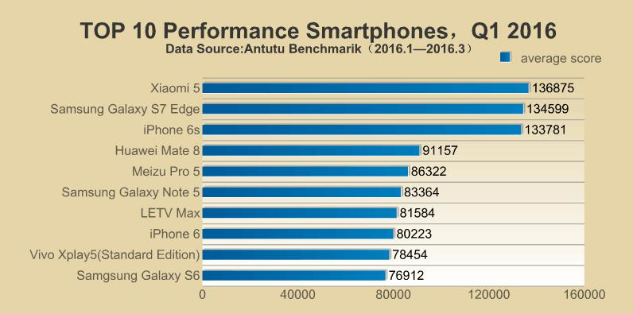

16

ANTUTU je možda najraširenija aplikacija ovoga tipa ali mi smo uključili još neke kako bismo dobili što točnije rezultate.U obzir smo uzeli gašenje ekrana sa ovim modifikacijama dobili smo zanimljive rezultate.

U drugoj polovici 2013-te pojavila se vijest povezana sa različitim uređajima kompanije Samsung. Iznešena je informacija da u slučaju pokretanja sintetskog testa/ kad ga uređaj prepozna-povećava brzinu procesora I grafički ubrzivač I samim time ubrzava privremene mogućnosti. Samim ubrzanjem uređaj dobiva veći broj bodova.ANAND Tech web stranica osvrnula se na ovaj problem varanja od strane Samsunga I pokrenula istragu. Daljnja istraga dokazala je slične rezultate . Uređaji Galaxy S4,Note III,Tab 3 10,1 ,Note 10,1 pokazivali su vrijednosti čak 20% bolje od uređaja na kojima nije primjenjen taj trik. Asus padphone infinity,Htc One,One mini I Lg G2 također su podesili postavke ali u puno manjem obujmu nego Samsung. Od testiranih uređaja Motorola,Nexus uređaji I Nvidia shield ostali su korektni. Iz toga razloga uređaji Google Nexus dobili su manje bodova nego neki drugi uređaji istog hardvera drugih proizvođača. Apple uređaji nemaju optimizaciju kao ostali I iz tog razloga nemogu se testirati zbog drugačijeg operativnog sistema.

17

Punjenje pametnih telefona, power bank

Što možemo učiniti ako nam nije dostupan punjač a baterija telefona je pri kraju?
Kao prvo,ako imamo laptop možemo puniti telefon preko laptopa.Ovisno o matičnoj ploči uobičajeno većina laptopa može puniti ako nije upaljena iz razloga što usb portovi ostaju pod naponom.Zamjenjive baterije nekada su bile dobro rješenje. Ako je bilo potrebno zadržati što dulje vrijeme trajanja baterije posebice prilikom korištenja navigacije tada baterije većega kapaciteta bile su od pomoći. Bilo je to lošije rješenje zato što većina uređaja nije podržavala takve vrste baterija. Postoje preinake baterija kako bi se povećali kapaciteti samih baterija.

Prema našem mišljenju ove dodatne baterije nisu najsretnije rješenje zbog sve boljih I boljih kapaciteta ugrađenih baterija . Telefone koristimo sve duže I duže sa jednim punjenjem . Power bank ili prijenosna napajanja mogu biti dobra alternativna rješenja.Po pristupačnim cijenama možemo kupiti baterije sa vrlo dobrim kapacitetima koje mogu puniti jedan ili dva uređaja u isto vrijeme.Baterije većeg kapaciteta I boljih performansi punjenja možemo naći s zaštitnom elektronikom koja spriječava da se baterija ne prepuni..

18

Postavke

Prvo korištenje

Prvo paljenje, priprema za korištenje

iOS

https://www.youtube.com/watch?v=6WFLtIcqaoI

Android

https://www.youtube.com/watch?v=9wmIdmmIz8g

Windows Phone

https://www.youtube.com/watch?v=C4TeO3SW5LE

19

Upravljanje kontaktima

Unos, izvoz, promjena, sinkronizacija kontakata

Naj jednostavniji način korištenja naših kontakata je korištenje jedog od cloud riješenja kao npr. Google.Potrebno je samo jednom potvrditi sinkronizaciju podataka I nakon toga svaka promjena, dodavanje, brisanje biti će automatski usklađeno sa našim telefonom bez obzira koji telefon koristili.Ako koristimo Google kao rješenje za naše kontakte sve ostaje pohranjeno bez obzira što se dogodilo sa našim telefonom.Za ovo je potrebno pristupiti našem google računu; ukoliko smo propustili korak prijeva na našem telefonu prilikom prvog pokretanja, možemo imati problema. Ako prilikom korištenja primjetimo zastajkivanja, potrebno je telefon vratiti na početne postavke I prilikom pokretanja pristupiti google računu. Proizvođači nude mnoge aplikacije I opcije kao I standardne metode pohrane na telefonskim karticama (SIM) međutim, Android I ili iOS rješenja su preporučljiva.Možemo učitati kontakte sa naše SIM kartice, na ovakvoj porani ograničeni smo na nekoliko stotina pohrana, kontakte možemo uvesti sa naših sarijih uređaja (npr. preko Bluetooth konekcije). Osobno, preporučam korištenje Google računa. Ako vaši kontakti nisu na jednom mjestu potrebno ih je prvo zajedno izvesti. Postavite uređaj na “prikaz svih kontakata”, kako bi bili prikazani kontakti koji se nalaze na SIM kartici kao I oni u memoriji telefona, zatim ih pospremite kao CSV (comma-separated values) ili kao vCard (korisnici Nokia telefona) dokument. Ove dokumente možemo učitati u Google kontakte. Kako to možemo učniti? Otvorite kontakte: https://contacts.google.com, sa lijeve strane nalazimo polje za pretragu, u području Furthers menupoint. Možemo vidjeti, da imamo više mogučnosti unosa, počevši sa mail I outlook računima, preko icloud email of Apple, do CSv i vCard formata. Nakon odabira željenog formata I prijenosa podataka (identifikacija) učitavanje počinje. Nakon učitavanja kontakata vrši se usporedba kontakata. Ako dođe do pronalaska inforamacija koje su duplicirane, sustav nas obavještava o spajanju ili zamjeni. Vrlo jednostavno možemo koristit naše kontakte.

20

Možemo pronaći prethodne dokumente (kontakte) I izbrisati ih nakon pohrane. Velika prednost korištenja cloud Sistema za pohranu kontakata je da u bilo kojem trenutku možemo mijenjati, brisati I dodavati kontakte I podatke a za to nam je potrebna samo internet konekcija.Kada dodamo novi kontak, taj kontakt automatski se posprema na naš cloud sustav.

Online stranica dostupna je na: https://contacts.google.com

Prethodna online stranica: https://www.google.com/contacts/u/0/?cplus=0

Zanimljivo je naglasiti da je izvoz podataka moguć samo na “prethodnoj” stranici. Pogledajmo kako možemo izvesti kontakte iz Google registra. Otvorite stranicu, odaberite željene kontakte kroz Furthers izbornike možemo pronaći Export izbornik, nakon odabira pojavit će se stranica:
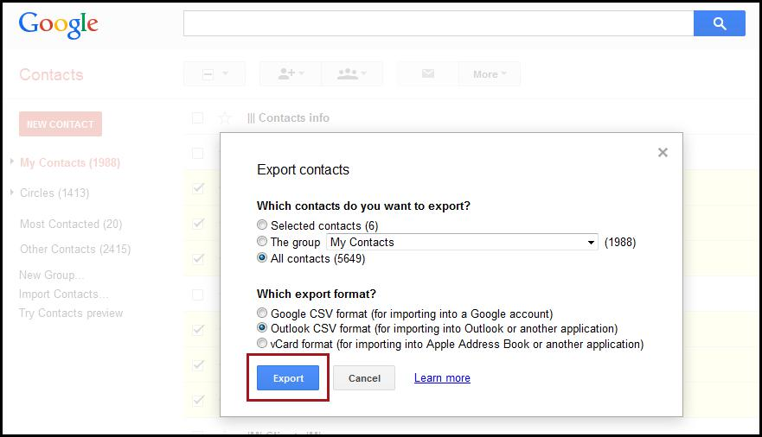

Možemo odabrati dali želimo samo pojedine kontakte eksportirati ili sve kontakte koji se nalaze u zadanoj grupi. Proje pospremanja moramo odabrati format, moja preporuka je CSV format za Google. Ako želimo pospremiti u račun Outlook-a , CSV je moguć format, na format vCard, koji je prihvaćen od strane Apple -a. Ako postoji mogućnost da u budućnosti ne želimo koristiti Google

21

Usluge ,možemo eksportirati podatke I sve što trebamo je unjeti ih u novi ponuđeni format.Uređivanje kontakata je jednostavno. Odaberite kontak, započnite promjenu koristeći ikonu male olovke (ili padajućeg izbornika), I ne zaboravite pospremiti učinjene promjene.

Android

Prijava na Google račuun potreban je kako bi koristili kontakte, elektroničku poštu, kalendare. Dakle, učinite sljedeće:

- Pritisnite MENU na početnoj stranici HOME ekrana (ikona aplikacije), pronađite (postavke) Settings I odaberite koje elemente želite sinkronizirati.

- pritisnite Add account > Google elements

- Preatite korake !

U slučaju Google-a može odabrati IMAP or POP3 modele. U slučaju POP3 protokola , poruke će se pospremati na telefon I istoga trenutka biti obrisane (ne svaki puta) sa poslužitelja. U slučaju IMAP posta je sinkronizirana sa telefonom I poslužiteljem, ako pobrišete email lokalno, pobrisali ste ga I sa poslužitelja, do god smo prijavljeni na IMAP protokol. U slučaju protokola IMAP rad sa mailovima događa se na poslužitelju dok telefon “vidi” samo kopiju događaja.

Ako koristimo više gmail računa, ne očajavajte, možemo koristiti više računa sinkroniziranih.

iOS

Savjetujemo iPhone korisnicima također da koriste sinkronizaciju preko Google-a,prem da možemo birati iz više izvora – prikazano na slici.

Za korisnike Mac-a, postoji (Adress Book) za kontakte koji možemo jednostavno koristiti. . Kontakte izvezemo u obliku vCard. Sa svakim prijenosom kontakata (uvoz izvoz)

22

Jednostavno je koristiti kopiranje podataka kao što kopiramo bilo koju drugu vrstu podataka Međutim, Google račun daje jednostavnost, funkcionalnost I sigurnost.

Windows Telefon

Prema mome mišljenu naj jednostavnije je prenjeti kartice sa kaontaktima sa SIM-a na pohranu uređaja. Umetnite karticu mreže u uređaj, zatim pritisnite na polje People pojavljuju se mogućnosti unosa. Sinkronizirani podatici nalaze se na Microsoft Live.com cloud-u, unutar toga, povezano sa računima za Hotmail.Ovo je pozitivna stvar je sustav baziran na email-u može unositi sa više sustava. Može raditi preko Facebook-a, Outlook-a, također preko WinPhone Gmail-a.

Zadatak:

Unesite novi kontakt koji je pospremljeni I sinkroniziran sa računom,.
Napravite isti kontaka ali sa drugim imenom.
Spojite ova dva kontakta preko stranice.

Obrišite kontakte nakon spajanja.

Naravnom, moguće je da netko ne žeili koristiti sinkronizaciji I pohranjivanje kontakata u cloud ; u ovome slučaju potrebno je cijelokupni document CSV sa vremenom pospremiti. Ovakva pohrana vrši se na microSD, ovaj document možete kopirati na mjesto gdje će podatci biti sigurni. Nemorate biti zabrinuti za podatke I dokumente pohanjenje na cluod rješenjima. Veliki sustavi poput Google-a imaju odlična rješenja sigurnosti.

23

Kreiranje novog kontakta (private osobe, poslovnog, organizacije,kako napraviti I organizirati kontakte radnog okruženja)

Kontakte možemo unositi pojedinačno no ako želimo koristiti stare kontakte na novom uređaju potrebno je koristi postupak prethod opisan. Prilikom unosa novog kontakta možemo unjeti više informacija, osim broja telefona, imena, email adrese, nadimka, rođendana.

Dodavanje novog kontakta na Androidu I iOS-u je slično.

Jedna mogućnost je otvoriti novi unosi I potražiti ikonu kontakta. Ovdje možemo dati podatke, napraviti ili dodati fotografiju, ili možemo skenirati iz poziva koristeći naš telefon. Nakon pospremanja novog kontakata, za vrijeme sljedeće sinkronizacije kontakt će biti pohranjen na cloud. Kada dodajemo novi kontak,Samsung uređaji nas pitaju dali želimo pospremiti kontakt na uređaj ili na cloud.

U svakodnevnom životu, dodavanje nakon unosa pojavljuje se dosta često.Unesite telefonski broj, I ako uređaj pronađe broj, koji se pojavi, u protivnome pojavi se ikona “+”, sa kojom možemo unjeti nove detalje za kontak.

24

Primjena telefona

Telefonski pozivi, etika telefoniranja, etika prilikom razgovora za posao

Jedna od najvažnijih funkcija mobitela je upućivanja poziva, uloga i uporaba je nedavno smanjena zbog novih modernih metoda brzih poruka, chatprogrammes, I slanje besplatnih poruka.

Bez obzira na sve da bi telegonirali moramo imati tipkovnicu. Oni koji su spremni na više, žele znati detalje vezane za dolazne pozive, ili žele znati birati prema pametnim listama, umjesto standardnih pozivnih lista. Za one koji smatraju da je integracija platformi za besplatne poruke, kao WhatsApp, Viber, Hangouts korisna predlažem instalaciju sa Google Play Store-a. Aplikacije za biranje obično pokazuju podatke o broju, ounašim favoritima, našoj kartici za biranje kao I detalje o pozivu, naravno,
pokazujući nam navedeno na različitim stranicama.Također možemo pratiti pozive prema datumima, razvrstavanje prema dolaznim I odlaznim pozivaima I sl.Podaci o kontaktima nestaju iz memorije nakon nekoliko mjeseci pa vodite evidenciju o tome.

Ektika razgovora

Rasprostranjenost mobilnih telefona unjela je mnoge promjene u naše živote.Puo toga se promijenilo od fiksn linije, uvijek, bilo gdje možemo uspostaviti poziv.. Ponekada na najekstermnijim mjestima I čudnim situacijama.Pametni telefoni pružaju puno korisnih informacija za vrijeme uspostave poziva, broj pozivatelja, fotografijeu I ostale podatke. Na osnovi tih podataka možemo odlučiti dali će mo odgovoriti na poziv..Komunikacija se transformirala. Tradicionalna telefonija gurnuta je u drugi pala a sve više smo mediatori komunikacije. Ovo možemo obijasniti besplatnim uslugama za komunikaciju I zahvaljujući komunikaciju kroz slanje fotografija. Dijelimo fotografije I vide sa našim prijateljima, šaljemo poruke sve je popularnija I video komunikacija gdje ne šaljemo samo zvuk već imamo sliku sugovornika uživo.

25

Ovi novi formati donose I nova pravila.

Nekonvencionalno, tradicionalna metoda komonukiacije jednako tako može opstati. Kada uspostavljamo poziv I dalje se moramo predstaviti I pozdraviti. Govoreći jasno I razgovijetno. Budite fokusirani na poruku koju žlite prenjeti I ne zavlačite.

Tekstualne poruke poprimaju etiketu tradicionalne komunikacije. Nekada je to bilo osnovno pravilo – ne zvati kasno (osim u izvanrednim situacijama). Ranije smo tekstualne poruke slali ne očekivajući povratnu poruku odmah. Potrebno je obratiti pozornost I ne trošiti strpljenje osobe s kojom komuniciramo, ne pištie predugo, I pripazite na izraze! Postojeći uređaji podržavaju razne tekstualne znakove kao I posebne simbole. Kako bi izbjegli nesporazume obratite pozornost kako ih koristite.

Kod videopoziva uživo (npr. Skype), posebnu pozornost potrebno je obratiti na pozadinu. Naravno, uvijeti oko nas govore puno o nama samima pa je potrebno obratiti posebnu pozornos na ukupni dojam.

Naravno netreba posebno napominjati prostore kao što su javni sanitarni čvorovi. A evo I općeg pravila, partner određuje metodu komunikacije. Drugim riječima, govorimo o prijateljima, obitelji, kolegama,zaposlenicima.

26

Osvrt na Bluetooth komunikacijski standard

Današnji naj popularniji mobilni uređaji su serije 4.0 LE i 4.2 LE (Low Energy). Sa sve modernijim I energetski učinkovitijim uređajima možemo koristiti pregršt opcija sve duže I duže. Možemo govoriti o dvije vrste, to su single-mode i dual-mode. Da pojednostavnimo, koriste Bluetooth Smart za jednosmjernu komunikaciju, uređaji niske energije I limitiranih performansi, dok energetski učinkoviti, brzi dvosmjerni transfer konekcije nazivamo Bluetooth Smart Ready. Možemo ih pronaći u zadnjim modelima uređaja kao što su pedometri, u modulima pametnih kuća I raznim medicinskim uređajima. Možemo ih prnaći u I uređajima starijeg datuma sa podrškom za Bluetooth.

Standard je postavljen kako bi riješio problem, kao što je napomenuto ranije, koristi se od strane svih proizvođača. Nažalost, standard ima slabiju brzinu prijenosa podataka, postojali su problem prilikom spajanja (uparivanje) I potrošnja je bila visoka. U današnje vrijeme predstavlja jednu od naj važnijih sistema, ako uzmemo u obzir da milijuni ljudi svakodnevno kupuju uređaje sa tim standardom. Prije nekoliko godina, gotovo 2.5 milijardi Bluetooth uređaja prodano je u jednoj godini.

U današnjim Android sustavima nalazi se podrška za Bluetooth 4.0 Low Energy Profiles, gotovo izgubljenom standard na tržištu. Prethodno nije podržavao osnovni sustav, tako da je za Android bilo poteškoća. U posljednje vrijeme, zahvaljujući općoj podržanosti, developer jednostavno mogu izrađivati aplikacije putem API.Za korištenje standard potrebna je instalacija kako bi uređaji poput pametnih satova ili ostalih vanjskih uređaja radili normalno.

27
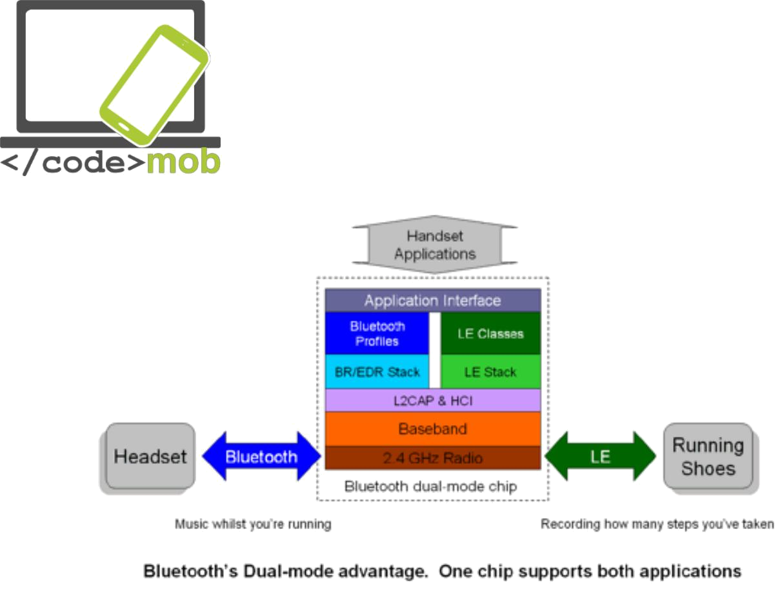

Korisnici iOS Sistema duže vrijeme uživaju u koristi ovoga standarda. Prvi puta pojavio se na platformi Blue Bulb kontroler za svijetlo, FitBit pedometer na Garminovim riješenjima koji je sinkronizirao podatke sa pametnih satova.

Današnji napori polažu se u poboljšanje učinka na večim udaljenostima uređaja, koji će omogućiti bolje upravljanje nad kontroliranim uređajem na većim udaljenostima, za rasvijetu, uređaje za grijane I hlađenje. Za ovakve kontrole potreban je domet rada preko desetak metara.

28

Aplikacije za besplatne pozive

Jedan od pionira Skype, koji je nudio besplatno telefoniranje koje nudi I danas, između dva uređaja ili pametna uređaja, koji su povezani preko interneta, ako je Skype klijent instaliran I postoji funkcionalni mikrofon kao I internet konekcija. Prethodno, internet ili mobilni internet predstavljali su trošak, danas su gotovo zanemarivi, upravo zbog toga danas vidimo korist. U početku su konekcije 1-1 interneta bile toliko skupe da nisu predstavljali prijetnju stanndardnoj telefonij. Održivost sustava kompenzira se kroz oglašavanje.

Ova usluga je VOIP broj korisnika kao I broj uspostavljenih poziva povećavaju se, bez obzira što nije spektakularno kao prije 10 godina,čak I mjesečna količina razmjenjenih podataka putem usluge raste.
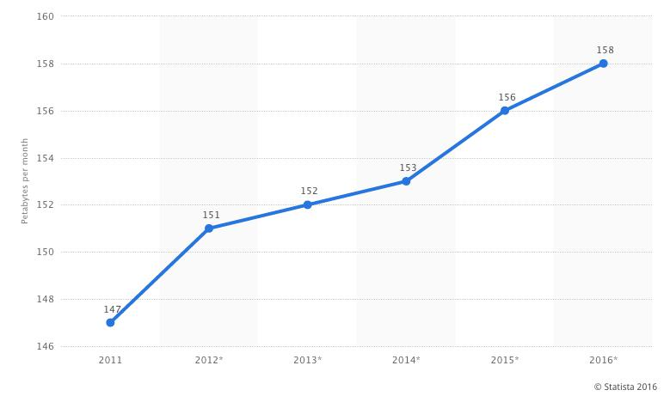

Njegove potrebe za brzinom nisu velike, 0.5 / 1 MB po minuti, naravno, ovisno o postavkama kvalitete, od korištenja kodeka, dali je telefonski razgovor ili video.Zaključak je da ne morate imati super brzi internet i zadnju seriju mobitela kako bi besplatno razgovarali..

29

Ako se pozabavimo optimizacijom, dolazimo do zaključaka da postoje kompanije koje se bave testiranjem kodeka..

Mnogo je sličnih servisa poput prethodno opisanog Skype-a, koji se mogu instalirati I koristiti besplatno za komunikaciju preko interneta. Pojedine aplikacije dozvoljavajau samo prijenos teksta, ostale audio ili samo video za primanje ili slanje. Kada govorimo o mobilnim telefonima primarno smo fokusiramo na usmenu komunikaciju. Pogledajmo neke od takvih aplikacija.

Najpopularnije aplikacije koje pružaju besplatnu komunikaciju,video pozive I zvanje su: Skype, Viber, Fring, WhatsApp, Facebook Messenger, Hangouts. Aplikacije ćemo objasniti detaljnije u nastavku.

30

Konferencijski pozivi

Ako smo korisnik GSM usluge prilikom uspostave poziva na raspolaganju nam je opcija višestrukih poziva pritiskom na tipku Conference Call. Osobe uklječene u razgovor mogu biti korisnici različitih mreža.

Kako bi uspostavili konferenciski poziv, odaberite ’Add call’ za vrijeme razgovora ili pritisnite ’Merge calls’.Za dodavanje novih razgovora u grupni ponovite navedenu radnju. Konferencijski poziv može završiti samo jedna osoba. Za ovo je potrebno odabrati end call uz osobu s kojom želimo prekinuti poziv.

Konferenciski pozivi nisu samo za GSM usluge, mogu biti IP-pozivi kao npr. Skype. Prije više od dvije godine, kompanije su zahtijevale pretplatu za ovu posebnu uslugu međutim danas je besplatna,ograničenje je na deset osoba koje mogu komunicirati odjednom.

Ako želimo uspostaviti konferenciski poziv besplatno, možemo koristiti I Facebook Messenger koji omoguava razgovor sa raznim grupama korisnika. Besplatni razgovori dostupni sun am na Android I iOS uređajima.

Koristeći Messenger, akon odabira grupe, kada pritisnemo ikonu telefona, možete odabrati koje korisnike iz grupe želite kontaktirati tj. Uključiti u razgovor. Broj ljudi koje možemo uključiti u razgovor je 50. Ako propustimo poziv, ali je on I dalje u trajanju, moguće je I pridružiti se razgovoru koji je u tjeku.

31

Odabir tipkovnice

Zašto za naš PC kupujuemo posebne skupe tipkovnice kada možemo kupiti jeftinije?

Dizajn, ergonomija,mogućnosti podešavanja neki su od razloga , kako bi zamijenjili postojeća riješenja za vase aplikacije, ili nam jednostavno daje poseban osjećaj. Smatram da je brzina bila ključni problem za početne verzije na Androidu, kada je po mojem mišljenju tipkovnica bila spora. No, I dalje možemo imati dobar učinak (korištenje memorije), I dodatne mogućnosti kod virtualinih tipkovnica.

Pogledajmo kako možemo zamijeniti tipkovnicu na Android uređajima.

Preuzmite aplikaciju tipkovnice, testirati ćemo SwiftKey tipkovnicu. Nakon instalacije, potražite Settings> Language & input, pritisnite trenutnu tipkovnicu, promijenite metodu unosa, nakon SwiftKey autorizacije, I zatim je odaberite. Dakle, promjena zadane tkovnice.

I u slučaju sustava iOS, imamo mogućnost promjene tipkovnice, samo nakon 8. IOS verzije. Možda nemam potrebu za drugom tipkovnicom zbog njene brzine, prepoznaje što želimo napisati, zaista sadrži sve što nam je potrebno u radu sa drugim aplikacijama.

Kako je možemo zamijeniti? Preuzmite novu tipkovnicu, pronađite Settings> General> Keyboard izbornik. Unesite listu pritiskom na Add New Keyboard. Vrsta je proizvoljnog tipa, a na lijevoj strani, nalazimo globus tipkovnica, pritiskom na njega možemo promijeniti zadanu tipkovnicu.

Pogledajmo neke od popularnih tipkovnica.

Swiftkey Tipkovnica

Standardnu Android tipkovnicu možemo zamijeniti. Vrlo raširena I često korištena je SwiftKey tipkovnica, ne samo da opisuje riječi, već nudi I moguću varijantu. Omogućuje nam brže pisanje.

32

Kod prepravljanja teksta, ne samo da ispravlje riječi, već nam pomaže da pravilno postavimo razmake I interpunkcije. Uistinu, ima mogućnost ućenja od nas samih, pokušava imitirati naš način pisanja, ubrzavajući pisanje ovom funkcijom. Izgled I boje možemo mijenjati, nemoramo gledati u jednoličnu tipkovnicu već je možemo prilagoditi. Ne samo izgled, podesiti možemo I znakove.

Sa vremenom ove funkcije se poboljšavaju, vrlo brzo “iskače”, nestaje I jako brza tipkovnica.

Efektivno se može koristiti sa "Type with a swipe" modom, to znači da možemo pisati bez da podižemo prste, prste povlačimo preko slova. Slova na točkama prijeloma automatski se uređuju.

Riječnik ove tipkovnice podržava većinu jezike. SwiftKey ima više jedinstvenih ikona koje možemo koristiti prilikom pisanja.

Zadatak:

Instalirajte aplikaciju preko Play Store-a, I zatim zamijenite zadanu tipkovnicu sa SwiftKey tipkovnicom.

Napišite proizvoljni tekst.

Pokušajte pisati Swype tehnologijom, kako izleda tehnologija prelaska preko tipkovnice.

Pokušajmo zamijeniti vrstu pisanja, zamjenom pisanja slova sa pisanjem brojeva. Osigurava brzu dostupnost brojeva.

Pošaljite brzu poruku osobi koja sjedi pored vas, poruka sadržava grafičke ikone.

Vratite postavke na zadanu tipkovnicu.

33

Izrada fotografija, postavke (kvaliteta fotografija, vrste datoteka), pospremanje I dijeljenje slike zaslona (u potrazi za poslom, kakve vrste fotografija dijeliti na društvenim mrežama)

Kvaliteta kamera se povećava, s druge strane, to se može postići hardverom (pogledajte prethodno), I aplikacijama, koje nam omogućuju da se kreativnije izražavamo.

Priprema za fotografiranje pokreće se otvaranjem aplikacije za fotografiranje.

Proizvođači također nude brze i korisne zadane kamere, koje možemo koristit bez otključavanja našeg telefona. Naravno uz sigurnosne mjere kako naše fotografije ne bi bile dostupne svima, trenuitno snimljene fotografije mogu biti pregledane samo putem aplikacije. Nakon fotografiranja na ovaj način, vraća se zaključani ekran.

Naše aplikacije za fotografiranje ovise od Androida I proizvođača našeg mogilnog telefona. Postoji osnovni API, koji se koristi, ali procesiranje fotografija, postupak procesiranja I bilježenja fotografija ovisi od proizvođača. Zbog toga postoje velike razlike u cijenama čak I sa sličnimi ili istim hardverom.

Zadržite uređaj usmjeren na ono što želite fotografirati, pričekajte izoštravanje I pritisnite tipku za okidanje. Prije fotografiranja na možemo mijenjati postavke kako bi dobili što bolju fotografiju, ili ako želimo primjeniti neke od kreativnih filtera.

Postavke na S6.

Postoji ikona za brze postavke, kao što su veličina fotografije, koja može biti 16 megapiksela, dimenzija 5312 x 2988 pixels i 16: 9 omjer stranica, ovo je maksimalna rezolucija dostupna na ovom uređaju.

34

Slika se satoji od piksela, to znači u svakome stupcu I redu, svaki piksel bilježi informaciju, a to je 15,872,256 piksela prikazanih na zaslonu kroz umnožak visine I širine. Na taj način vrednujemo broj megapiksela. Možemo odabrati nižu rezoluciju, na primjer, žalimo koristiti fotografiju u manjoj veličini, na taj način možemo uštediti proctor pohrane. Niža rezolucija ne znači da će fotografija biti lošija – do određene razine, dok ne pokušavamo napraviti veliki print. Omjer slike, broj redova I stupaca pri 16: 9 proporcijama usporedbe radi, rezultat će biti šira (Wide) fotografija. Današnji uređaji, monitori, laptopi, televizori, koriste 16: 9 ili
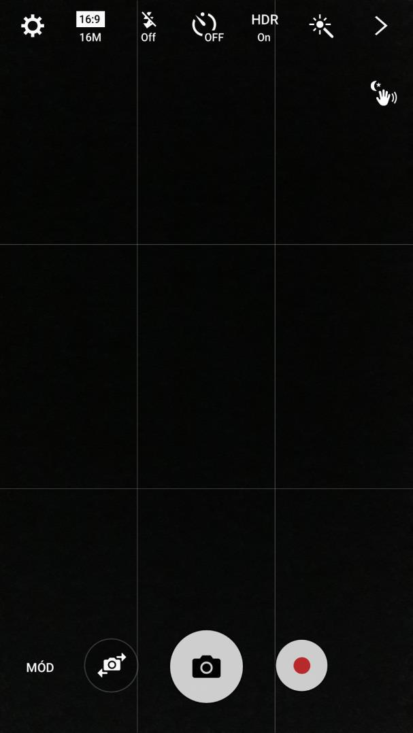
16:10 omjer stranica, pa se treba držati tog omjera.

Ovisno o aplikaciji, moguće je da sadrže 4: 3 točke, što znači da će osoba koja fotografirati u radu sa starim formatima raditi izrezivanje fotografije ili predimenzioniranje.

Sljedeće postavke odnose se na LED svijetlo ili popularni “flash”. Sadrži tri statusa, AUTO: kada uređaj sam oderđuje dali će I kada koristiti dodatno svijetlo “flash”,kako bi fotografija bila pravilno osvjetljena. Opcije sadrže I “on” I “off” – konstantno upaljeno ili ugašeno svijetlo.

35

Možete koristiti fotografiranje sa vremenskim odmakom, korisno ako želimo fotografirati grupne fotografije na kojima smo I mi sami bez korištenja prednje kamere..

Ove funkcije nalaze se u svim uređajima,funkcija HDR (high dynamic range), ne u svim uređajima.Kada, kako I zašto koristiti ovaj mod? Korištenje HDR funcije može davati odlične rezultate, to znači da nam omogućava bolje isticanje tamnijih I svijetlijih dijelova fotografije korz zasićenost . Zamislite da želite fotografirati pastira koji sjedi ispod drveta, međutim pozadina, Sunce daje previse svijetla. Nemoguće je pravilno koristit samo jednu ekspoziciju, fotografiranje na kojoj je dobro balansirano svjetlost pozadine, zbog svijetle pozadine, telefon smanjuje vrijednost svijetla na fotografiji, što uzrokuje da je pastir u velikoj sijeni I pre taman, čak I jedva vidljiv. Zahvaljujući HDR funkciji, kamera će sama odlučiti na osnovu više ekspozicija I balansirati tamne I svijetle dijelove.

Zadnja ikona u nizu je “čarobni štap” koji nam omogućuje korištenje kreativnih filtera I efekata..

Iako nije zastupljena ikonom funkcija fokusiranja (auto) dostupna nam je dodirom na ekran . Ekspoziciju možemo mijenjati tako da pritisnemo na ekran I povlačimo prstom gore- dolje (ili lijevo - desno), što rezultira svijetlijom ili tamnijom fotografijom.

Kako bi aktivirali prednju kameru dovoljno je pritisnuti ikonu kamere sa strelicama..

Oznake MODE I “munje” omogućavaju nam puno više posebnih postavki naše fotografije.

Selektivni fokus, professional, panorama, deceleration, acceleration, I slično .. Ako želimo biti kreativni možemo odabrati jedan od gotovih modova I primjeniti ih na fotografiji ili video-u.

36

Snimanje videa vrši se pritiskom na okruglu tipku sa crvenom točkom. Ako odaberemo poseban mod, kao što je usporeno snimanje, koji ima smisla samo za snimanje videa, gumb možete korisiti I za vrijeme pokretanja snimanja.

Kada aktiviramo profesionalni mod , imamo pristup nekim od profesionalnih posatavki, možemo podesiti rad senzora uređaja. Na ovaj način imamo veću kreativnu slobodu. Možemo podesiti blendu, brzinu okidača, ISO osjetljivost, balans bijele boje, dodatne filtere, postavke boja. Moguće je postaviti različite postavke I ne koristiti one predviđene od senzora. Ovisno o brzini zatvarača I vrijednosti blende. Ove postavke uvode nas u fantastičan svijet fotografije, nećemo ići u detalje jer su dio nekog drugog modula.
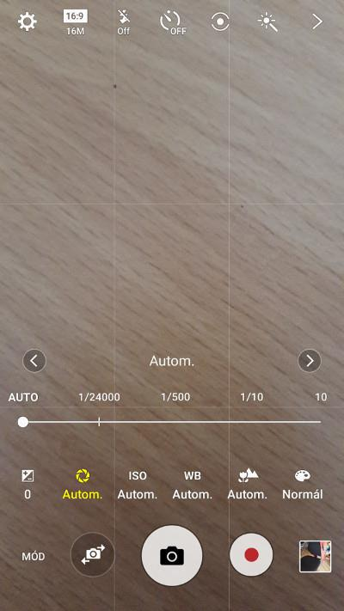

37

Postavke mobilnog interneta, postavke

Za dostupnost internet na mobilnim uređajima moramo imati pretplatu od strane operatera – bez obzira dali je godišnja ili mjesečna. Ako imamo pretplatu dovoljno je uključiti mobilni internet za korištenje. Posebnu pozornost treba obratiti na korištenje internet putem mobilnih uređaja za vrijeme boravka u drugim zemljama (rooming) kako bi izbjegli velike račune i/ili neugodnosti.
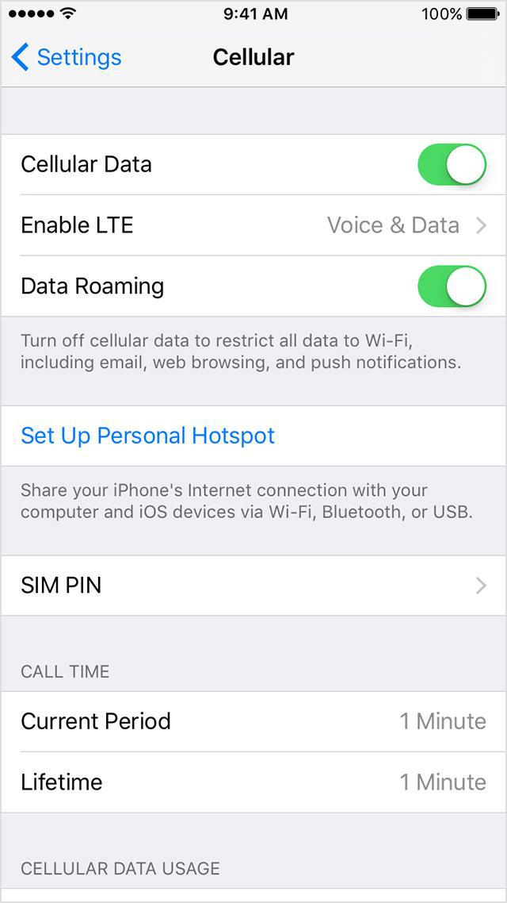

Na Android uređajima traka sa postavkama internet nalazi se na vrhu ektana. Dakle, možemo reći da je gumb za paljenje I gašenje internet naš prozor u svijet. Widget-I koji su dostupni u padajućem ekranu dostupni su I kao zasebne funkcije na našem glavnom ekranu I na taj način ubrzavaju uključivanj ili uključivanje pojedinih funcija.

Na uređajima sa iOS-om postupak je: Settings > Mobile > Mobile Data Traffic. Sa strane možete vidjeti više detalja koji su povezani sa prometom podataka..

MOžete vidjeti trajanja naših razgovora kao I iskorištenost prijenosa podataka.Ova funkcija dostupna je I nakon ponovnog pokretanja.

Ovisno o uređaju možemo uključiti I LTE mod, ovisno o pružatelju usluga, omogućuje korištenje bržeg internet ako je moguće.

38

Kada ste na putovanjima isključite prijenos podataka kako bi izbjegli velike račune.

Kretanjem kroz izbornik možete vidjeti vaš promet, funkcije, mogućnosti kao I stanja pojedinih aplikacija – updates,ponovne instalacije I slično.

iOS 9 inovacije, ako je signal Wi-FI uređaja slab, automatski se prebacuje na korištenje mobilnog interneta.

39

Testiranje brzine interneta

Mjerenje brzine internet veze

Brzinu internet konekcije možemo mjeriti putem aplikacija. Međutim, postoje web stranice putem kojih bez instalacije možemo provjeriti brzinu internet veze.

Pogledajmo neke od aplikacija. Prilikom mjeranja putem točaka pokušajte odabrati višestruko mjerenje kako bi dobili pravovaljani rezultat mjerenja.

Brzina internet definirana je brzinom prijenosa I preuzimanja podataka. Brzina komunikacije I udaljenost od poslužitelja naziva se Ping ("Packet InterNet Grouper"). Ping je tesni paket koje će se poslati do poslužitelja I natrag kako bi se izmjerilo vrijeme I brzina prijenosa paketa, dakle, poslužitelj služi kao zid. Ping pokazije vrijeme potrebno da se paket pošalje I vrati. Možemo dozanti koja je brzina između nas I poslužitelja. Mjerenja su u milisekundama. 20-30 ms jako je dobar rezultat, može doći I do prekida mjerenja.

Brzinu slanja I primanja podataka nemoramo posebno objašnjavati, Kada zamislimo podatke I želimo ih preuzeti tada vršimo preuzimanje. Kada šaljemo npr. fotografiju tadad vršimo slanje podataka. Količina podataka koje primamo puno je veća od količine podataka koju šaljemo.

Speedtest.net

Stranica nam omogućava mjerenje naše brzine kroz brzine u svijetu. U međuvremenu, razvijene su mnoge alipkacije koje mogu mjeriti brzinu mobilnog internet kroz Wi-Fi konekciju.

Prilikom pokretanja aplikacije moramo omogućiti pozicioniranje kako bi aplikacija odabrala poslužitelja koji nam je najbliži u tome trenutku. Aplikacija je besplatna jer sadrži oglase. Na ovaj način alikacija ostaje besplatna kroz oglašavanje.

40

Aplikacija sprema prethodna mjerenja kako bi jednostavno vršili usporedbu. Pokazuje zasebna mjerenja s obzirom dali koristimo mobilni pristup ili Wi-Fi konekciju. Naši uređaju imaju limitiranu brzinu prijenosa, to znači da u nekim slučajevima nemožemo koristiti 100% brzine trenutno dostupne. Mjerenje je pokazalo 50mb/s međutim, točka pristupa nudi mnogo veću brzinu.

Zadatak:

- Postavite gadget ili widget ikonu na početni zaslon

- Postavite upozorenja na roaming

- Postavite ograničenje prijenosa podataka

- Koristite mrežu operatera I Wi-fi za prijenos podataka

Postavljanje Wi-Fi konekcije

Wi-Fi postavke, spajanje

Spajanje na wi-fi mrežu jedan je od jednostavnijih postupaka Settings> WI-Fi odaberite SSID mreže, ime mreže (Service Set Identifier), na koju se želite spojiti.Unesite zaporku za spajanje na mrežu I nakon nekoliko trenutaka trebali bi biti spojeni na wi-fi mrežu. Ako se pojavi problem prilikom unosa zaporke, pokušajte ponovno, ako spajanje I dalje nije moguće iz postavke mreže odaberite “ zaboravi mrežu” I pokušajte ponovno spajanje ovaj put sa pravilnom zaporkom.

Ukoliko mrežni SSID, ime mreže nije pronađeno,mreže možete dodavati I ručno unosom podataka. Na iOS uređajima, možete ga pronaći unutar izbornika wi-fi. Unosimo ime mreže a ne poslužitelja, nakon toga unosimo zaporku baš kao I kod vidljivih mreža. Drugi izbornik na Android uređajima prilikom spajanja, pod izbornik, unutar kojega možemo pronaći funkciju Add Network koji radi na sličan način.

41

Za Android postoji mnogo there may be disruptions over this rate metoda povezivanja na bežične mreže (kao što smo naveli prethodno). Ako wi-fi konekcija postane nestabilna, uređaj se može automatski prebaciti na mobilnu konekciju kako bi održali stabilnu povezanost.

Postoji jedna važna postavka , kako će se ponašati wi-fi u stbilnoj konekciji. Moguće je uvijek biti povezan u pozadini, uvijek povezani za vrijeme punjenja ili ne, kao npr. u stanju mirovanja, kada je ekran ugašen wi-fi je ugašen, na ovaj način štedimo bateriju.

Postavljanje mreže koristeći QR kod

QR kod WiFi postavke http://www.qrstuff.com/

- Na lijevoj strani, na kraju popisa, odaberite "WI-Fi Login (samo za Android)" 2 Na vrhu unesite WiFi podatke

- Gore desno preuzmite QR kod: "Download QR Code"

- Print.

- Pospremite na sigurno mjesto kako bi dali posjetiteljima.

- Potrebno: preuzmite na vaš uređaj aplikaciju za prepoznavanje QR koda..

Zadatak:

- Generirajte QR kod koji povezuje na vašu mrežu

- Isprobajte koliko je zahtjevno spojiti se na mrežu sa vašim novim ili starim uređajem kada uklonite poznate mreže

- Napravite pristup mreži na vašem random mjestu (ako je na raspolaganju otvorena mreža).

42

Postavke hot-spot konekcije

Hot-spot postavke

Ako prilikom putovanja nemate na raspolaganjau internet vezu a želite pregledavati web sadržaje I čitati email-ove na drugim uređajima, možete koristit mobilni internet telefona. Pogledajmo koje su mogućnosti I kako postaviti wi-fi mrežu kako bi mogli koristiti ovu funciju.

Naši mobilni uređaji nisu u stanju koristiti wi-fi vrstu veze za direktno spajanje na internet, već se moramo spojiti preko mobilnog prometa. Razlog toga je nemogućnost korištenja Wi-Fi mreže I za spajanje na internet I korištenja mreže hot-spot-a. Kada omogućimo funkciju hot-sppot, automatski se gas Wi-Fi mreža.

Pogledajmo kako izgledaju postavke..

Android

Settings > More > Wireless and Networks> Internet sharing and Portable hotspot ili na zadnjim verzijama sustava > Mobil hotspot and internet sharing.

Na Samsung Galaxy S6 zadnjoj verziji sustava; pogledajte:

43
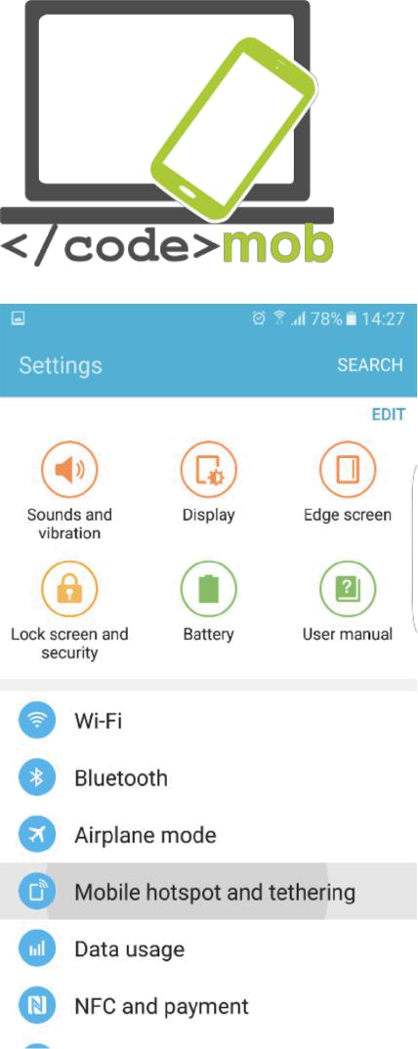

Na ovom telefonu imamo mogućnost dijeljenja internet veze putem Bluetooth-a, koji je vrlo pogodan za starije PNAs, kada neme wi –fi dostupnosti GPS-s, softver je u stanju prepoznati alternativne modele spajanja I predložiti najučinkovitiji.

Moguće je dijeliti internet vezu pitem USB kabla. Spojeite vaš usb kabel I računalo I jednostavno koristiti internet.

Prije nego omogućimo mobilnu hot-spot točku, moramo podesiti postavke. Zadani naziv mreže je AndroidAP, možemo mijenjati ime. Odaberite bilo što osim “no”, odaberite WPA2 PSK vrstu enkripcije kao I zaporku spajanja.
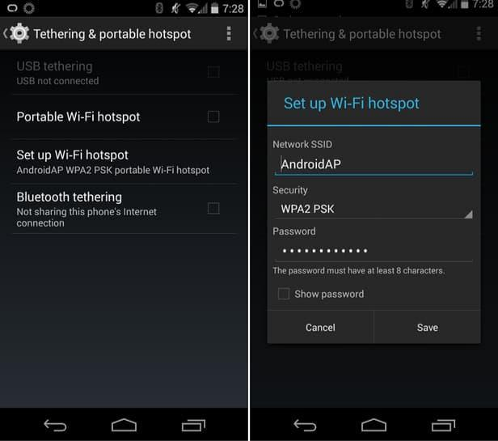

44

Aktivaciju hot-spot-a jednostavno aktiviramo povlačenjem gumba hotspot, I zatim možemo pretraživati mrežu.

Zahvaljujući Samsung-u dodano je dosta noviteta I mogućnosti.

Postavite vremensko ograničenje, definiranje vremena trajanja hot-spot konekcije, nakon toga automatsko gašenje, čime se izbjegava trošenje baterije telefona. Za vrijeme korištenja ovih funkcija telefon troši puno baterije.

Za SSID možemo sakriti ime naše mreže, imajte na umu da ručnim unosom, moći ćemo koristiti mrežu na isti način ali ostali ne. Možete omogućiti ili onemogućiti pojedine uređaje. Mrežni uređaji lako su raspoznatljivi zbog njihove MAC adrese. Svi elementi uključeni na spajanje mreže imaju unikatna imena adresa. MAC ID koristi se kako bi omogućili ili onemogućili spajanje na telefon.

iPhone - iOS hotspot

Potražite u postavkama Settings> Mobile phone izborniku. Mali prekidač aktivira funkciju, ako nema spojenih uređaja, iPhone automatski gasi funkciju. Želimo li kasnije omogućiti funkciju, možete to učiniti na istom izborniku.

Ovdije nećemo pronaći bezbroj mogućnosti, već "samo" funkcije koje rade. Naziv mreže sadržan je u nazivu uređaja, pročitajte. Za postavljanje više mogućnosti, potreban je jailbreak (nikako ne preporučamo!), iPhone nemdaje podršku aplikacijama tree strane.

45
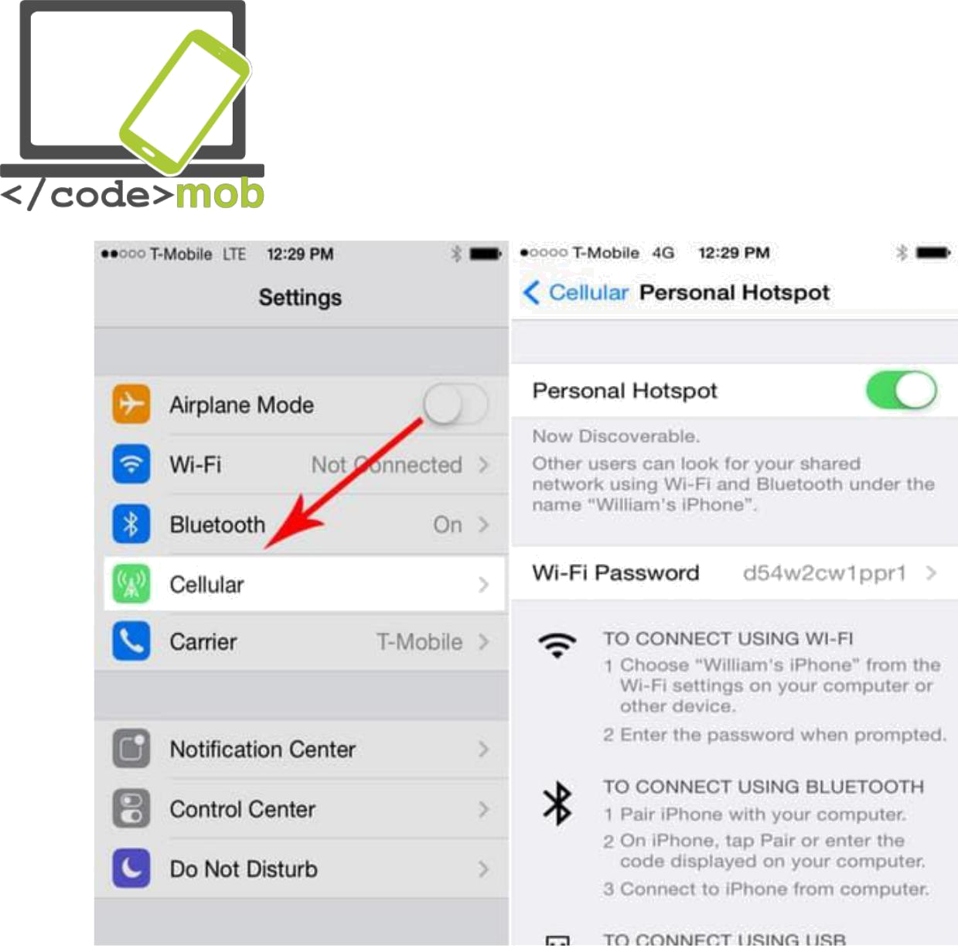

Windows Telefon

Sljedeća fotografije prikazuje system Windows Phone 8.1, koji vizualno izgleda identičan prethodnicima, u prethodnoj verziji bilo je zastupljeno manje uređaja za spajanje. WP 8 verzija omogućava spajanje maksimalno 8 uređaja.

Settings> Internet Sharing I zatim pomaknuti gumb Sharing. Pritiskom na editi imamo mogućnost mijenjanja podataka za spajanje, kako što sui me I zaporka.

46
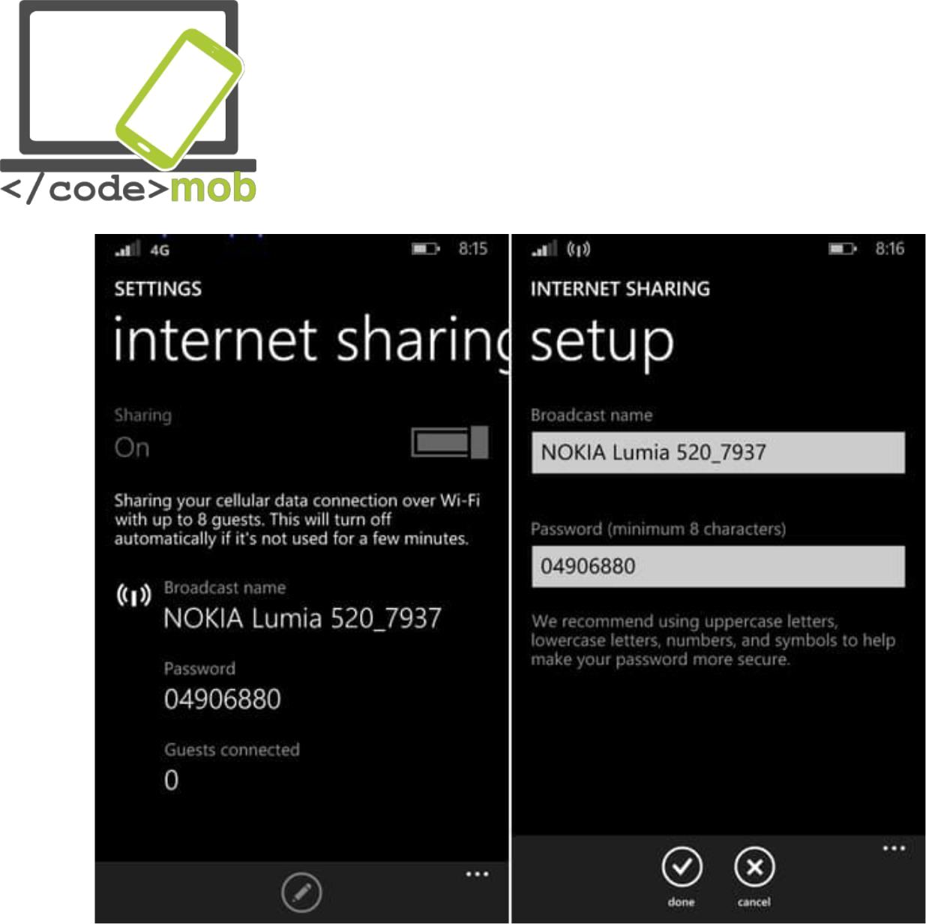

Kako se spojiti na hot-spot koji pruža vaš mobilni telefon?

Odgovor na ovo pitanje je jednostavan, baš kao I spajanje na WiFi mrežu. Ptražite ime mreže sa poznatim nazivom konekcije I zaporke. Odaberite dostupnu mrežu I pritisnite gumb connecting. Nakon spajanja naše računalao će koristiti mobilni internet.

47

Prijenos podataka između telefona, između telefona I računala, između telefona I interneta (sigurnosne kopije)

Postoji više mogućnosti na koji možemo slati podatke između nas I prijatelja koji je pored nas ili između našeg telefona I udaljenog rođaka koji koristi računalo, ili ako želimo pohraniti naše fotografije na neko sigurnije mjesto. Sve u svemu, postoji više mogućnosti, ovisno o našem cilju I uređajima .

Posebnu pozornost moramo obratiti na veličinu našeg podatkovnog dokumenta. Prvo, nisam siguran dali želimo slati veliku fotografiju putem mobilnog interneta. Prije, nego što to učinimo, pospremimo (sigurnost), zatim slanje koristeći ne limitirani brzi internet kod kuće.

Mnogi od nas sjećaju se vremena kada smo podatke morali razlamati I zatim pohranjivati na diskete i/ili CD kako bi ih mogli prosljeđivati.

Pogledajmo metode transfera podataka bez bojazni od gubitka. Mnogo je funkicija I aplikacija koje omogućavaju prijenos raznih pdatak.

Komunikacija između telefona

(Bluetooth, NFC - Android Beam, AirDrop, Wi-Fi Direct)

Za prijenos manje količine podataka I manje udaljenosti koristimo Bluetooth, imamo mogućnost slati bilo koju vrstu podataka između dava uređaja. Danas, dolazi do problema transfera između starijeg I novijeg uređaja. Za ovakvu vrstu prijenosa potrebno je omogućiti Bluetooth I pravilno upariti uređaje.

48

Nakon potvrde zaporke spajanje je ostvareno. Postupak je potrebno napraviti samo jednom I nakon toga veza je aktivna.

NFC prijenos je jednostavniji, ali radi na manjim udaljenostima I za podatke manje veličine. Android Beam funkcija je koja nam omogućava dijeljenje saržaja. Jednostavnije, nije potrebno uparivanje , jednostavan dodir, koji u trenutku uspostavlja povezanost, nakon toga odaberite sadržaj koji želite dijeliti I pošaljite kako bi se pospremio na drugi uređaj.

Aktivacije je sljedeća: Settings > More (unutar wireless and networks) ili NFC I pod opcijom plaćanja, NFC mora biti upaljen. Android Beam opcija treba biti upaljena. Funkcija ostaje aktivna do gašenja, ne troši pretjerano, ipak vrijedi je ugastiti, ako je ne koristite često.

Slanje informacija I podataka koristeći NFC funkciju:

- Otvorite fotografiju, kartu, kontakti ili web lokaciju koju želite slati.

- Stražnju stranu uređaja treba približiti.

- Konekcija daje zvuk, kompresira fotografiju I šalje podatke o prijenosu.

- Pritisnite Radiation gumb ili sličnu poruku I zatim pričekajte postupak slanja poruke.

Video: Android Beam

Zadatak:

- Uključite NFC i Beam

- Pošaljite kartu osobi koja sjedi do vas

- Pošaljite kontakt

- Pošaljite fotografiju

49

Što je NFC?

NFC (Near Field Communication) , komunikacija poljem u blizini. Pogledajmo kako točno funkcijonira prema gore navedenim podacima.

RFID (radio frequency-based identification), za ovu tehnologiju moramo se vratiti u 1980te. Tehnologija osigurava komunikaciju, kao aktivno i pasivno (ne troši energiju) kontakt se uspostavlja direktno putem “tag-om” koji omogućava direktno povezivanje. NFC tehnologija nastupila je dosta kasno, tek 2004, zahvaljujući Nokia, Philips, Sony kompanijama. Tempo se od tada ubrzavao I već 2006 NFC tag je standardiziran, namon toga na tržište izlazi I prvi telefon sa NFC čitačem. Nokia 6131 NFC je upravo taj model. U današnje vrijeme, u gotovo svim uređajima klase high-end nalazi se NFC čip, ali nije standardan u srednjoj kategoriji. Uspijeh je bio zagarantiran, BlackBerry je također inovativnost primjenio u gotovo svim modelima, godine 2012, RIM (prethodno ime BlackBerry-a) postaje prva kompanija koja podržava PayPass uslugu. Google prepoznaje potencijal te usluge I kreira Wallet (elektronički novčanik) uslugu.

NFC tehnologiju objasnili smo prethodno, sam naziv ne zahtjeva detaljniji opis. Funkcija radi na uređajima koji su u blizini. Kao na prethodnom primjeru, na prijenos podataka, NFC funkcija funkcionira na par centimetar. NFC je široko rasprostranjen, naj učestaliji čip kojega pronalazimo u telefonima.Da bi smo koristili ostale funkcije potreban nam je NFC čitač, uz pomoć čitača možemo očitati podatke iz “tag” koda. Dotaknite tag vašim telefonom, telefon koristi automatske postavke čitanja zatim odabiremo ostale informacije.

Kroz primjer pokazat ćemo kako koristiti funkciju u svakodnevnom životu.

50

U svome automobile imam NFC čip, kada dotaknem čip telefonom automatski prebacuje internet na mobilni, pokreće glazbu, Bluetooth uređaji se aktiviraju – uključivanje zvučnika. Nakon izlazka iz automobila u trenutku ponovnog ulaza aplikacije se gase.

Za sve ove radnje potrebno je izdvojit 1 minutu, koristeći ovu funkciju potrebno je par sekundi. Smatram da nije portrbno navoditi prednosti, koliko dnevne rutine možemo učiniti ugodnima I efikasnijima. Zamizlite da na s na ulaznim vratima dočeka tag, koji pali wiFi, gasi GPS I slično. Također možemo stišati zvuk uređaja, nakon izlaska iz stana možemo pokrenuti određene korake I procese.

NFC tagovi vrlo su dostupni. Potrebna nam je aplikacija, nakon skeniranja, funkcija se može izvršiti putem telefona. Program definira događaj, kada I u kojem sljedu.
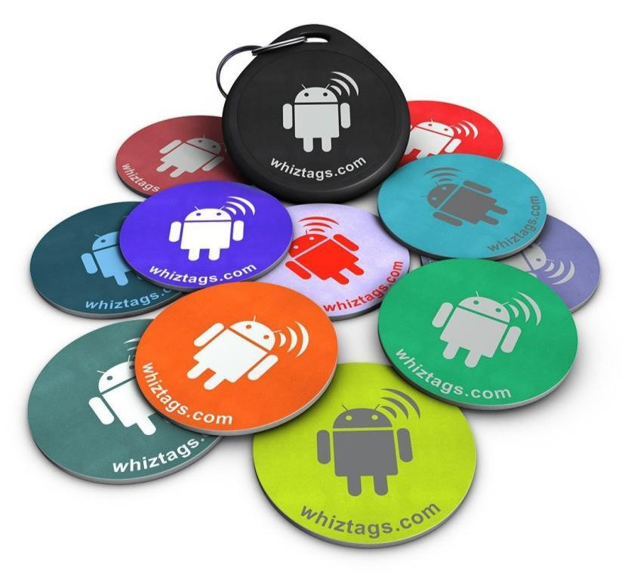

Drugi primjer su NFC naljepnice, postavljene na konferencijski stol, posjetitelji mogu dobiti naše kontakt podatke očitavajući naljepnice, ili otvoriti naše web stranice. NFC nam pruža neograničeni broj mogućnosti.

51

Postoje I druge mogućnosti NFC tehnologije, na primjer, preije nekoliko godina postojao je “tab” za otvaranje hotelskih vrata. Praktično, nije potrebno uparivanje, dodatni kod, konekcija se uspostavlja automatski I brzo.

Pokretanje funkcije ovisi o dva činbenika. Mora postojati aktivni I pasivni sudionik., kako bi funkcija bila izvršena. Pasivni dio konekcije native se “Meta” (target, tag). Kapacitet pohrane tag-a ovisi o kapacitetu hardvera, manji 64 byte-a, kod velikih moguće je pospremiti više kilobyte-a. Brzine prijenosa su različite 106, 212, 424, 848 KB / s, prijenos podataka u tekstualnom obliku ne predstavlja problem, ne pokušavajte dijeliti video sadržaj putem tag-a.

Aktivni dio procesa “napajanje” (battery), kreiranje magnetskog polja oko uređaja, kada pasivni dio NFC uđe u magnetsko polje, komunicira sa aktivnim dijelom putem antene. Jedan uređaj u mogućnosti je komunicirati samo sa jednim tagom istovremeno. Pasivni dio sastoji se od dva dijela, čip I antena.

Postoje tri osnovna načina rada. Čitanje I pisanje, koristi se prilikom uobičajenog uparivanja, koristi informaciju pohranjenju u tagu I zatim uspostavlja konekciju. Kartica u modu emulacije djeluje kao aktivator, koristeći usluge za kupnju ili izdavanje potvrda.

Treći način je P2P mreža, IE peer-to-peer mod, procesiranje slanje I primanje inoformacija. Na primjer, dijenjelje poslovnih kontakata preko usluge Android Beam.

Preostala pitanja I detalji vezani za NFC funkciju, sigurnosna pitanja. Bez odgovarajućih programa nema dobrih rezultata, bez obzira što komunikacija djeluje na par centimetara udaljenosti, moguća je krađa podataka koristeći antenu koja je udaljena nekoliko metara.Programeri koriste enkripciju protiv krađe podataka. Koristeči TSL ili SSl enkripciju, čaki I prilikom curanja podataka banke , bez korištenja

52

Enokodiranja ne može se ništa. Za defifriranje potreban je posebni “ključ”. Još jedan sigurnosni faktor, NFC uređaju mogu se razlikovati tj. prepoznavati, ali računalo sa namjerom krađe podataka, ne prepoznaje uređaje, pa dobiva zbunjujuće enkodirane podatke. (binarni kod nije u redovima, vraća se u zbrci) osim krađe podataka, još jedan način napada je ometanje komunikacije I mreže. Zbilja je dosadno , nije mu namjera krađa podataka.

Popis NFC uređaja

Zadatak:

- Promišljanje: za što se sve može koristiti NFC?

- Preuzmite NFC aplikaciju koju možemo koristiti za očitanje

53

Konekcije usluga između uređaja I interneta (Dropbox)

MOžda nije naj točnije, konekcija između mobitela I internet nije direktna. Bez obzira na našu želju da pružimo mogućnost spajanja na uređaj u bilo kojem trenutku I bilo gdje.

U ovome području na scenu stupaju mnoge mješovite platforme razmjene I slanja podataka. Vrlo korisne su usluge cloud-a (oblaka) koje možemo koristit, prednost je – nakon preuzimanja alplikacije ili programa možemo ih koristiti na raznim platformama. Na ovaj način dostupne su uvijek, sa različitih uređaja ili konekcija. Jedna od tih usluga je I Dropbox, mnogo alternativa, Cloud bazirani sustavi (Google Drive, Bitcasa, OneDrive) dostupni su preko internetu, pogledajmo usluge koje nam pružaju najviše mogućnosti.

Cloud sustavi koriste udaljeni sustav poslužitelja, omogućuje slanje I preuzianje podataka, kao I pregled svih podataka putem uređaja. Drobox je dostupan na Apple uređajima, na Windows Phone I tabletima, na BlackBerry,Android,Windows,Kindle itd.

Negativne strane su nedostatak privatnosti I sigurnost. Pitanja sigurnosti svode se na nepovjerenje korisnika, da njihovi podacine dospiju u ruke treće osobe. Bez stresa, nema starha vezano za ova pitanja, pospremljeni podaci enkodiraju se I bez pravovaljanog “ključa” za enkripciju nemoguće ih je čitati.

Jedna vrsta pohrane je I slanje putem e-mail, čak I ako šaljemo sami sebi, ili našim prijateljima. Kako se naš mail sandučić nebi napunio, automatski se koristi pohrana na cloud. Preneseni privitici mogu se pospremiti na računalao pošiljatelja I primatelja. Veličina poslanih podataka može prelaziti nekoliko GB . Dobivamo obavijesti o preuzimanjima, postoje I programi koji nam ne daju obavijest o korištenju tj. o otvaranju naših privitaka.

54

Pruža nam mnogo funkcija – korištenje zaporki, pohrana datoteka, ako ne odaberemo besplatni paket. Wtransfer i FileMail također su neke od usluga. Pogledajmo video u nastavku.

Advantages of FileMail

55

Financije

Plaćanje putem pametnog telefona

Bez obzira što je online plaćanje jednostavno I sigurno, mnogi od nas ne misle tako. I dalje se smatra da je online plaćanje puno nesigurnije nego tradicionalno plaćanje putem novčanica. Usluge vezane za transakcije I izvode su slične kao I kod standardnih metoda.

U slučaju gotovine ne postoji naknada, u mnogim zemljama postoji naknada za ovakve transakcije online. Naknade su vrlo niske, kako bi se popularizirala ovakva vrsta plaćanja, isplativost za banke je neupitna kao I funkcijonalnost za korisnike. Svaka provedena transakcija se bilježi I može se pratiti I puno je sigurnije nego korištenje metoda podizanja papirnatog novca.

Pod mobilno plaćanje smatramo plaanje na mijestu putem mobilnog uređaja bez košištenja bankovnih kartica.

U posljednje vrijeme velike kompanije donjele su odluku o potpunom ukidanju konvencijalnih metoda plaćanja, nepotrebnih za današnje vrijeme. Ovakvi pokušaji su hrabri I dobrodošli ali nemožemo govoriti o velikom preokretima.

Mobilno plaćanje ne čeka nove nepostojeće tehnologine, već su dostupne neko vrijeme I za širu javnost. Nažalost, ne postoji dogovor oko najučinkovitije metode. Zašto mobilno plaćanje nije puno šire zastupljeno? Možda upravo zbog industrije. Mobilno plaćanje I transakcije relativno su komplicirane. Na ovaj način sudjeluje više procesa,kroz procese banaka, kartica, aplikacije, baza, sigurnosti

56

Pružatelja usluga pa sve do karajnjeg korisniga. Različita riješenja I neslaganja, uzimaju se u obzir sve do velikih poslužitelja kao što su Visa I Mastercard koji dominiraju u novim rješenjima. Konstanta borba između pružatelja usluga usporava put standardizaciji. Banke pokušavaju prodrijeti na mnoga mjesta, zatim slijedi trgovački lobi, transakcije se ostvaruju putem mobilnih pružatelja usluga – želimo sigurnost, želimo brži I jednostavniji način plaćanja.

Bankovne transakcije koristeći mobilne telefone

Mobile wallet (mobilni novčanik)

Zajednički neprijatelj jednakoj jedinstva. Američki primjer: "isis satkan od Verizon,AT&T I T-mobile ,nakon porasta terorističkih organizacija Softcard način plaćanja ,koji je pove bitku protiv moćnog Google Wallet. Verizon je obustavio koristenje Google mobile wallets na svim android uređajima. Softcard nije ostvario svoja očekivanja ,prije godinu dana zamjenjen je uslugom Google Wallet, kao mobilni novčanik pogodan za sve uređaje -HWSW

Pružatelji mobilnih usluga trenutno su u poziciji da koriste čaki I SIM I NFC sustave kako platforme komunikacije. Ovakva metod ne služi razvoju novih ideja, međutim pruža stabilnu uslugu plaćanja korisnicima sustava. Slična ideja koristi se I u slučajevima Apple Pay ili Android Pay,korisnici mogu plaćati putem NFC funkcije, no udruživanje usluga nije tako jednostavno. Uz preuzimanje aplikacija za NFC potrebni su I posebni uređaji I

57

SIM kartica.
Nakon toga možemo registrirati našu bankovnu karticu koja će postati osnova plaćanja nakon korištenja aplikacije.
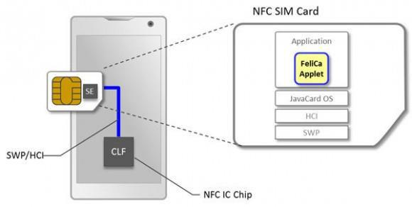

Spori razvog Google Wallet usluge usporavaju velike komercijalne banke sa sporom primjenom novih tehnologija. Ovaj pristup vidljiv je u cijeloj Europi kao I u ostatku svijeta, većina ljudi ne prihvaća trenutne standard razvoja I na taj način zaostajemo u korištenju novih tehnologija, jedne za drugom.

Pokazuje se da jedna od pobjedničkih tehnologija koje se primjenjuju prilikom plaćanja je NFC (proximity payment). Ako govorimo o sigurnosti nema primjedbi, odličan primjer je suradnja između Apple-a i Google-a . Apple Pay povjerljivi podaci potrebni za plaćanje (SE) na telefonu, Adroid PAy – nasljednik usluge Google Wallet's bazira se na sistemu Host Card Emulation (HCE). A treći način je SIM card bazirana pohrana. Velike platforme I dalje imaju potrebu za udruživanjem zbog primjene tolkena I baza, sa ovom metodom osiguravajau sigurnost podataka. Polako se pojavljuje svijetlo na kraju tunela.

58

Preko tehnologije NFC-a na sustavu uređaja ili druga varijanta preko SIM Toolkit-a, koji funkicionira sa transkripciojom posebnih vrsta SIM kartica.

Prednos korištenja je praktičnost, ako system funkcionira, nemorate nositi 1+ plastičnih kartica (kreditne kartice, bankovne kartice ,pointgaining cards,supershop,company bank cards),I može biti jeftinije I brže ode drugih Sistema plaćanja. Trenutno najveći problem stvara činjenica da je za korištenje ovakvih sustava potrebna PAYPASS kartica.

Treba nappomenuti da je Apple PAy predstavljenja 2014 I zbog popularnosti kompanije ostavila veliki trag, ovi pothvatom uspjeli su uvjeriti mnoge sudionike tržišta u kvalitetu njihove usluge u sektoru online plaćanja. Usluga Android PAy nastavlja sa trendom približavanja usluga plaćanja širem broju ljudi .

59

Prednosti I nedostaci

Rizici korištenja: https://www.youtube.com/watch?v=hLDYUcDQa9g&feature=youtu.be

Nedostaci korištenja samo jednog uređaja

Poslovni e-mailovi, telefonski pozivi, parkiranje, banka, kupovina, polagano ali sigurno počeli smo aktivnije koristiti pametne telefone, možete, nažalost ovo može biti I negativni trend.

Ovo je provokativno poglavlje, naravno svatko od nas odlučuje o primjeni I donosi odluke na osnovi svog razmišljanja. Mnogo ljudi susreće se sa gubitkom telefona ali ostali ne uzimaju tu mogućnost kao nešto što se može dogotiti I njima. Nije na odmet biti malo oprezniji, napraviti kopije, sinkronizirati podate I promijeniti zaporke sa vremenom. Naši telefoni su naši osobni asistenti, fotografiramo, koristimo navigaciju, gledamo, slušamo glazbu, naš su prozor u svijet koristeći internet. Činjenica je da nakon mjeseci korištenja I nakon što nešto pođe po zlu, moramo nastaviti živjeti sa posljedicama. Ako ste navikli na korištenje usluga plaćanja,problem nam može stvarati neispravnost uređaja ili nedostupnost, možda naše navike nisu više da nosimo gotovinu ili kartice u đepu. Znači,patimo od ozbiljne ovisnosti, čaki I ako uspijemo kupiti novi uređaj sa sličnim karakteristikama. U pogledu hardvera posebno NFC mogućnosti ili biometriskih senzora I čitača.

Najgori slučaj je kada naš uređaj dođe u ruke druge osobe. Ako izgubimo uređaj ili je ukraden, detalji, zaporke su opasnosti. Korištenje snažnih zaporki? Onda nam je ugrožen komfor korištenja uređaja. Na izbor imamo mnoge mugućnosti ipak, mnogi korisnici

60

Ne razmišljaju o zaštiti svojih uređaja, koliko štete može nanjeti gubitak ili krađa njihovog uređaja.

Najočitije rješenje (Android također upozorava), je korištenje koda za otključavanje. Možemo odabrati razne vrste zakjučavanja, crtanje uzorka , unos PIN koda, možemo,u slučaju LG telefona koristiti kucanje. Biometrički senzori se poboljšavaju I postaju sve korisniji u borbi protiv ne ovlaštenog korištenja. Čitaći otisaka koriste system očitanja tri puta I zatim zaključavanja, unos sigurnosne zaporke koju mnogi ljudi podcijenjuju I koriste uzorak “1234”.

Koristite jako zaporke, koje sadrže mala I velika slova, brojeve, sa minimalno 8 znakova.

Ne koristiti datume rođenja ili logične nizove.
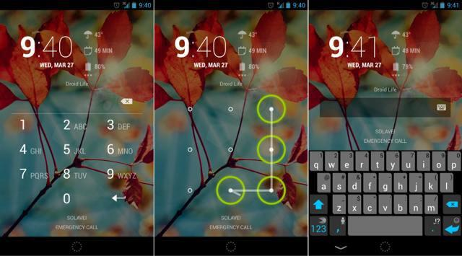

Biometriski sensor proža dobru zaštitu posebno prilikom izvršavanja kupnje sa limitiranom vrijednosti. Iako, sensor za identifikaciju ne nalazi se u mnogo uređaja.

61

Zanimljivo je kako, bankovne transakcije putem mobitele bilje sve veću popularnost kao I bankarske usluge povezane sa aplikacijama. Bivša metoda dvaju uređaja (autorizacije) se mijenja. Kod se alje putem SMS-a. Mnoge banke nude svoje aplikacije za pristup računima, koje se aktiviraju sa dobivanjem korisničke zaporke. Aplikacija prepoznaje zaporku sa limitiranim vremnom unosa.

Rutinske radnje su pojednostavljene, brže I praktičnije. Ako pratimo par sigurnosnih napomena, ne ćemo imati problema prilikom korištenja. Inovacije I dizajn koje nam omogućavaju jednostavnije korištenje I praktičnost kao I poras sigurnosti.

62

Sigurnost na mreži

Sigurnost pametnih telefona na mreži

Među sustavima na pametnim telefonima,sustav Android ima najgoru reputaciju vezano za sigurnost.

Kako je moguće da velika količina neželjenih procesa usprkos provjerama Googla završi na našim telefonima?

Malware je program koji je u mogućnosti nanjeti štetu: vidrusi, crvi, spywares, neželjene reklame ili proboj sigurnosti vezano za opreativne sustave na uređaju.

Prema istraživanju Department of Homeland Security (DHS) 79% svih napada na sustave u 2012 godini bilo je na Android sustavima. Istraživanje Kasperky labaratorija pokazuje da je 94% malwar-a napravljeno za Google sisteme.

Treba napomenuti da su računalni virusi I mobilni malware dvije različite stvari. U slučaju malware-a oni se ne dobivaju putem e-mail pošte ilil preuzimanjem sadržaja te se zatim instaliraju na uređaj I priječe pristup ili uništavaju osobne podatke. U slučaju mobilnih uređaja ovakve aplikacije morate instalirati namjerno, naravno, bez da ste svjesni opasnosti. U večini slučajeva meta napada je korisnik uređaja..

Osnova sigurnosti na Android sustavima temelji se na slojevitoj strukturi sigurnosnih dozvola, koje su dobro poznata osnova UNIX sustava. Android štiti system od napada putem potvrđivanja I omogućavanja pristupa. Zbog toga, svaka aplikacija ima svoje uvjete I provjere od stane sustava putem kojih omogućavamo ili ne omogućujemo korištenje, pohranu, pruistupe pojedinim podacima ili dijelovima našeg uređaja. Ključno je paziti koja dopuštenja pružamo pojedinoj aplikaciji. Budite oprezni što I na koji način omogućavate pojedinoj aplikaciji. Od vas zahtjeva potvrdu svih procesa ili postupaka kako bi funkcionirala. Postavke I opcije limitirane su slojevima provjere samog sustava na uređaju.

Prva prepreka za zlonamjerne aplikacije je Google Play Store, mjesto od kuda potječe najviše instalacija I preuzimanja aplikacija. Na Googlovim pohranama aplikacija, testiraju se I provjeravaju u virtualnom okruženju prije dopuštenja za korištenje tj. preuzimanje.

63

Jedan od sigurnosnih sustava je I Bouncer, koji filtrira većinu zlonamjernih štetnih aplikacija. Zato, kada preuzmete aplikaciju sa drugih izvora (ne Google Play Store-a) i instalirate APK na vaš uređaj, niste zaštićeni od zlonamjernih funkcija. Upravo zbog toga ovakve vrste aplikacija I instalacija nisu dopuštene od strane sustava Android prema osnovnim postavkama, ne bez razložno. Ako želite dati dopuštenje, možete to učiniti u postavkama “Setings”. Sustav će nas upozoriti na potencijalnu opasnost, međutim , mnogi korisnici ne obraćaju pozornost na upozorenja.

Čaki I uslučaju Google koji nas želi zaštititi (korisnik) od davanja dopuštenja I informacija putem Google Verify Apps. Verifikacija aplikacija pokreće se prilikom preuzimanja aplikacije, uspoređuje se sa velikom bazom podataka od strane Google kako bi se izbjeglo instaliranje neželjenog zlonamjernog app-a. Nakon instalacije aplikacija prolazi kroz par testova na tzv. „sandbox”, gdje se svaki program provodi zasebno I prema funkcijama. Prije samog pokretanja pokreće se još jedna brzinska sigurnosna provjera.

Kao rezultat gore navedenig procesa, pretpostavlja se da manje od 0.001% aplikacija koje su instalirane na sustav Android su I zlonamjerne, I ta brojka izaziva problem i bijes korisnika.

Google prikuplja I pohranjuje sve podatke o vašim preuzimanjima I instalacijama, kako bi što efikasnije pratili neželjene aplikacije. Uz pomoć razvoja 2008 godine, korisnici su u mogućnosti brisati aplikacije sa svojih uređaja u isto vrijeme, omogućeno „Remote access-om”. Naziv ove funkcije je „killswitch” koristi se u posljednjoj izvedbi, bilo je I korištenja i danas.

Gore navedena funkcija koristi se danas u sustavu. Android sustavi podržavaj 98% trenutno dostupnih uređaja. Kao rezultat, Android Security pretpostavlja da je manje od 0.001% aplikacija instaliranih na Andoid sustavu u mogućnosti izbjeći

64

System više slojnog obrambenog sustava. Prema navodima istraživanja DHS-a broj zlonamjernih aplikacija ubrzano se povećava. Vrlo je teško doznati istinu, samo Google ima uvid u podatke I pračenje takvih trendova. Ove nformacije nisu dostupne javnosti. U drugu ruku, nezavisni centri I organizacije mogu izvesti svoja istraživanja I rezultate. Kako bi naglasili ovu otvorenost Google je objavio da na milijun instalacija dolazi I jedna zlonamjerna-neželjana instalacija. Vjerodostojnos Google-ovih rezultata bazira se na korištenju njihove "Verify Apps”metode. Neželjene zlonamjerne aplikacije koje nisu prošle kroz Google sisteme obrane ne navode se u statistikama.

Najveći strah fokusiran je na aplikacije koje prikupljaju I dijele naše osobne podatke. Ako preuzmemeo aplikaciju koja zamjenjuje SMS funkcije moramo joj dozvoliti pristup SMS funkciji na našem uređaju, računima čaki I internet konekciji. Razmislimo.

Što spriječava ovakvu aplikaciju da podtatke o pristupu našem bankovnom računu ne proslijedi u obliku SMS nekoj od baza? Mi nismo ni svjesni toga! Netreba govoriti o šteti koja može biti učinjena premosčivanjem dvoslojne provjere.

Zaštita se ne može proširiti i na ponašanje korisnika. Ako dopustite sideloading morate biti svjesni činjenice da su vaši podaci ranjivi.

Kao što je napomenuto na početku poglavlja, korisnici su osjetljivi dio u lancu sigurnosti. Postoji zaštita u više slojeva provjere, koju je moguće iskljućiti – što se ne proporučuje, provjera n ometa standardni rad uređaja.

Tri su glavna problema sigurnosti: digitalno tijelo, bežićna komunikacija I gubitak podataka. Digitalno tijelo su informacije koje prikupljamo bez obzira dali ih prikupljamo svjesno ili ne.

65

Na webu možemo pronaći puno informacija o nama, za većinu nismo ni svjesni da postoje. Slično na primjer, postoje fotografije, dijeljene informacije, vijesti o djeci koja još nisu rođena. Ovakve vrste inforamcija postojale su i ranije, međutim, tada su se takve informacije dijelile za obiteljskim ručkovima a ne na Facebook-u ili putem e-mail-a. Današnje informacije dostupne su širim krugovima ljudi I dostupne su uvijek.

Popuplarnost bežičnih tehnologija I WiFi-a logična je jer omogućava korištenje internet bez prisustva kablova.

Većina korisnika navikla se na komfor korištenja ovakvih konekcija bez razmišljanja o dijeljenju I dostupnosti naših podataka I informacija - poslovnih, bankovnih računa I plaćanja usluga. Mnogo ljudi ne mari za enkripciju, upravo njihovi podaci mogu se prikupljati putem antenna svega par metara od korisnika. Hakerske tehnike se poboljšavaju, kao I tehnike zaštite međutim mnogi pojedinci kao I kompanije ne promjenjuju novitete na području zaštite.

66

Aplikacije za povećanje sigurnosti

Sigurnost telefona, aplikacije protiv krađe

Prilikom kupnje novog telefona ne razmišljamo o kređi ili gubitku. Međutim, proeporučljivo je razišljati unaprijed I o zaštiti, osim same pohrane naravno.

Kako pronaći izgubljeni pametni telefon

U slučaju Androida I iOs-a korisno je koristit aplikacije koje su već u sustavu. Android sustav - Device Manager, Apple sistem iPhone Search izvršavaju funkciju. Uz pomoć ovih funkcija možete tražiti svoj telefon, možete zaključati telefon ili aktivirati zvono iz daljine.

U nastavku je web stranica koja nam omogućuje pronalazak telefona ukoliko je spojen na internet:

Za android: – https://www.google.com/android/devicemanager
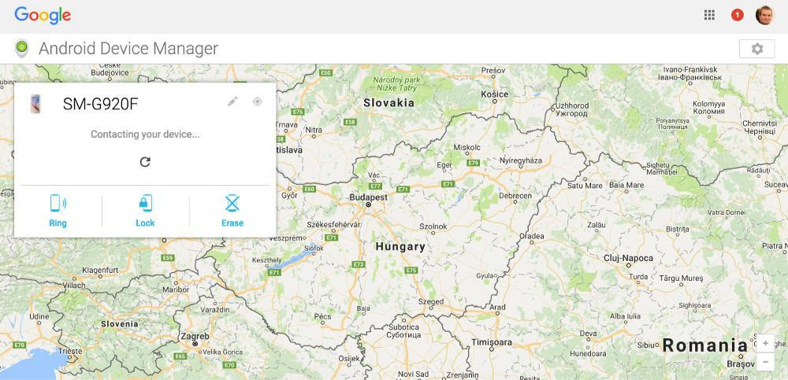

67

Za iOS i OS X sustave: – https://www.icloud.com/#find
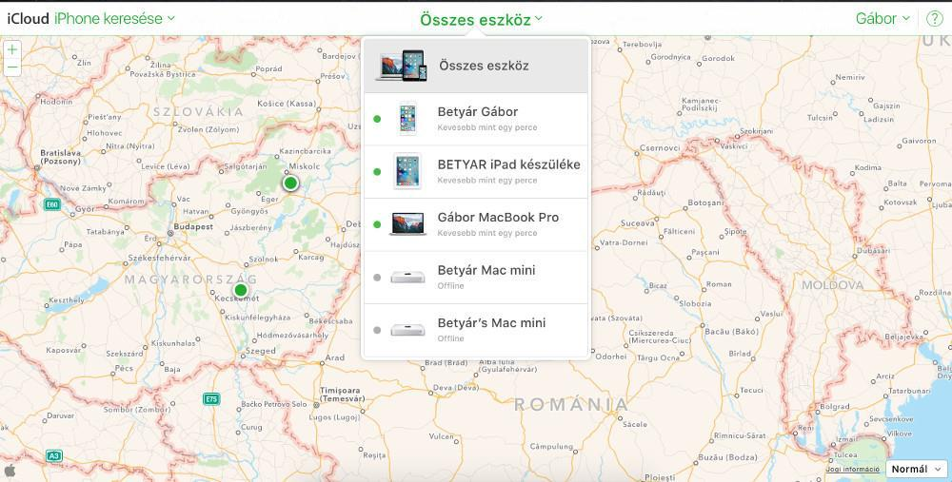

Uz pomoć ove stranice možet locirati sve uređaje koji suspojeni na uslugu iCloud, usluga je korisna ne samo za lociranje telefona.

Trenutni status možete provjeriti na: https://www.icloud.com/activationlock/

Windows Telefoni

Slično kao I u ostala dva najraširenija sistema, proizvođać pruža već ugrađene aplikacije, također. Nakon posjete web lokaciji I unosu podataka možete aktivirati zvono, zaključati pristup vašem telefonu, možete izbrisati podatke sa telefona ili pristupiti lokaciji preko sljedeće stranice: http://account.microsoft.com/devices

68
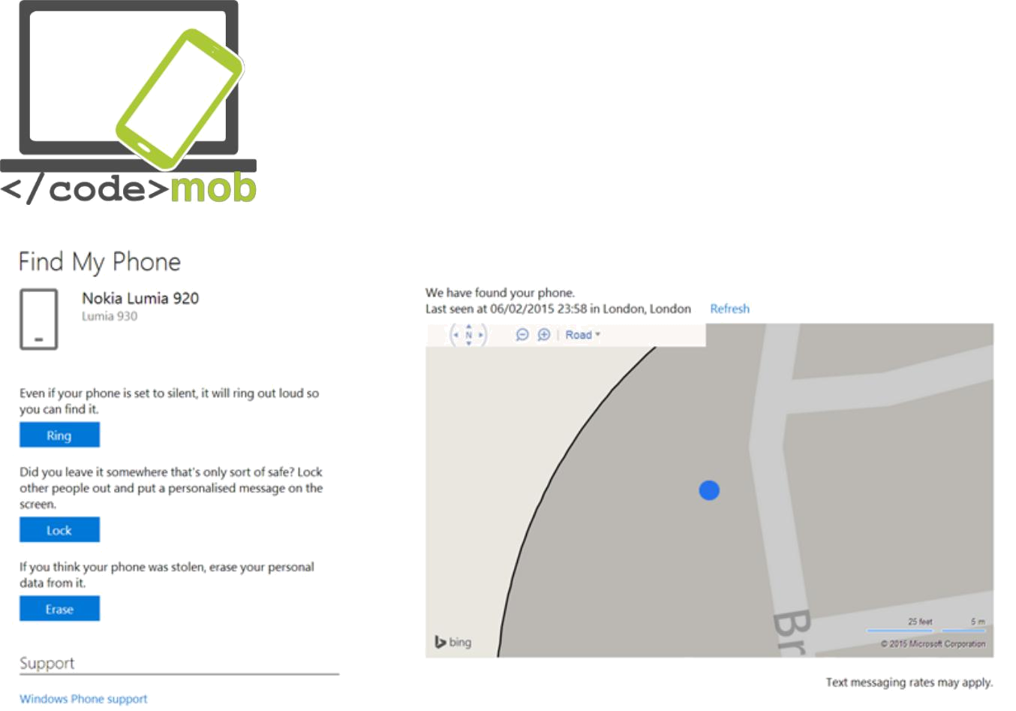

69

Podešavanje e-mail klijenata

Prije slanja e-mailla potrebno je postaviti I odabrati email klijenta. Funkcija slanja, primanja, pohrane, prosljeđivanja I arhiviranja e-mailova odvija se na server poslužitelja. Mi, korisnici možemo pristupiti našim mailovima putem adresa, koje se prikazuju na našim uređajima I telefonima. Korisnik je spojen na posližitelja I operacije možemo provoditi direktno na poslužitelju ili pohranom na lokalni uređaj.

Dakle, potrebno je postaviti E-mail račun I postaviti ga na klijenta poslužitelja. Na Android sustavima koristeći Gmail račun – čvrsta preporuka – ne trebate ništa drugo do upisati vašu zaporku za gmail I aplikacija je spremna za korištenje. Ako aplikacija nije instalilrana na vašem telfonu, možete je pronaći na Apple Store I instalirati.

Drugi mogućnost je koristiti uslugu proizvođaća što je jednako dobar izbor.

Na tržištu postoji velik broj klijenata koji su u mogućnosti koristiti više mail klijenata, moj izbor je Gmail ili izbor proizvođaća uređaja.

Gmail aplikacija podržava IMAP, POP kao I izmjenjenje protokole. Proeporučuje se za korisnike koji ne koriste Google E-mail račune kao I mnoge druge sisteme. Posjeduje funkcije koje su potrebne za svakodnevni rad. Pogledajmo neke od njih.
Automatski odgovor (praznici)

Preuzimanje privitaka putem Wi-Fi Dumping E-mail teme

Arhviranje

Izrada e.mailova sa zvjezdicama i raspored prema prioritetima

I više: jednostavno korištenje Outlook I Yahoo E-mailova, također

70

Nedostaci: nemogućnost integracije sa drugim aplikacijama. Nemožemo umetnuti događaj direktno u kalendare ili liste “to do”.

Ako želite alternativno rješenje - zbog nezadovoljstva uslugom Gmail ili jednostavno tražite nešto novo – sigurno će te naletjeti na Boomerang (email aplikaciju za Gmail I razmjenu), pretpostavka jeda vm je Gmail kapacitete dovoljan, koji ć emo obijasniti u nastavku. Sa ovim aplikacijama možemo postaviti vrijeme slanja E-mail-a, sa ovom aplikacijom možemo poslati e-mali sa replay porukom kai I koristiti funkciju “spavanja” koje nam ostali klijenti ne omogućavaju.

Sljedeća aplikacija je Boxer aplikacija koja je na dobrome putu da postano br. 1 kod korisnika. Pogledajmo zašto. Sadrži ugrađenu “to-do” listu, sadrži sve naj osnovnije funkcije pri korištenju e-mail-a a mogućnosti poruka su puno šire nego npr. Googl-ove, nažalost još ne podržava Exchange funkciju besplatno kao I neke funkcije kao brzi odgovor I slanje “potpisa” . Sve prethodno navedene aplikacije nude upravo te mogućnosti

Microsoft je naravno prisutan I u ovome području. Dobro poznata Outlook aplikacija koja podržava Outlook, Exchange, Yahoo, iCloud i IMAP kao I integracijua OneDrive, Dropbox i Box prostora za pohranu. Posljednje funkcije su posebno zanimljive. Možemo postaviti vrijeme slanja intergriranih e-mail-a u naš kalendar. Uzmemo li u obzir da širok spektar mogućnosti, zaključakje da ovi besplatni programi mogu biti odlična alternativa.

Zadatak:

Instalirajte navedene aplikacije
Podesite e-mail račun
Usporedite funkcije

71

U većini slučajeva klijentski programi mogu pružati usluge e-pošte bilo kojeg davatelja usluga. iako u nekim tslučajevima moramo postaviti neke parametre ručno. No, ako smo odabrali popularni, dobro poznatog davatelja usluga ne moramo to učiniti.

Pogledajmo protokole ukratko, samo za razumijevanje izraza, koji se javljaju u toku postavljanje klijenta.

POP3 (Post Office Protocol): POP3 protokol naši mailovi se pohranjuju na našem računalu ili telefonu, kako bi bili dostupni na našim uređajima. Možete postaviti vrijeme koje želite da vaši e-mail-ovi ostanu na serveru. Prema zadanim postavkama brišu se nakon preuzimanja. Outlook Express i Thunderbird funkcioniraju na taj način. Možete pristupii e-mailovima bez da ste spojeni na internet.

IMAP (Internet Message Access Protocol): E-mail klijnti koji koriste IMAP ostavljaju sve e-mail poruke na poslužitelju kako bi bili dostupni naknadno. E-mail poruke “sruše” se od strane mail poslužitelja, procesi se odvijaju na poslužitelju. Kontinuirano održavanje e-mail poslužitelja vrlo je bitno za održavanje slobodnog prostora na poslužitelju kako ne bi došlo do problema u radu. Svaka promjena postavki vašeg mobitela automatski će utjecati na postavke poslužitelja.

IMAP Protokol je poželjniji jer omogućava dvosmjernu vezu - osim svojih drugih prednosti. Jedini nedostatak je održavanje računa i potreba za brisanjem nepotrebnih e-mailova.

SSL/TSL:
Ova kombinacija slova znači enkripciju lozinki i vaših e-mailova, također.
To znači da su vaši E-mail prenoseni putem šifrirane mreže, pa je preporučljivo postaviti ovu funkciju ako postoji mogućnost za to.

72

Slanje I primanje elektronske pošte

Koraci zadodavanje novog računa

iOS

U postavkama proizvođaća sljedite “Settings > Mail > Adding new account” izbornik.
Ovdje možete odabrati između najpopularnijih klijenata za e-poštu kao iCloud, Exchange, Google, Aol, Outlook ili ostali.

Prvo pogledajmo jednostavan slučaj, kada imamo e-mail adresu od jedne od namjenskih usluga. Moramo upisati ime, opis, E-mail adresu I zaporku. Ako je sve ispravno sljedeći korak je postavljanje stavke za sinkronizaciju: E-mails, kontakti, kalendari, zapisi I sl.. Na kraju postupka podešavanja, nakon pritiska “Save” gumba sinkronizacija počinje odmah.

Vratite se na ekran Mail aplikacije I sada je vidljiv novi račun. Ako želimo obrisati račun moramo koristiti postavke “Delete account”.
Ova funcija obrisat će podatke sa uređaja ali pohrana ostaje na poslužitelju.

Kada koristimo usluge poslužitelja treće strane tada je potrebno unijeti osobne podatke (ime, E-mail adresu, zaporke) koji su potrebni za spajanje na poslužitelj tj. internet. Odabrati možemo POP ili IMAP protokol I moramo znati ulazne I izlazne protokole poslužitelja.

Dodavanje novoga računa u Gmail usluzi: nakon odabira “Settings” novi izbornik pojavljuje se na rubu ekrana. Odmah do vašeg trenutnog računa, odaberite strelicu kao povratak u glavni izbornik. Sada pritisnite na znak + kako bi dodali novi račun.

Android

Na Android sustavima Gmail račun je račun sustava. :) Naravno, podržani su I drugi klijenti e-mail-a. Možemo odabrati Google, Outlook, Hotmail, Yahoo, Exchange I ostale (IMAP, POP) račune. Nakon unosa e-mail adrese

73

I pravilne zaporke pritisnemo “OK” kako bi potvrdili uvjete korištenja “Save”

Slijedi sinkronizacija.
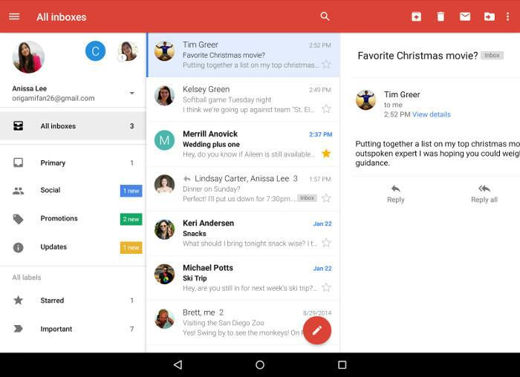

Prilikom konfiguracije drugih vrsta poslužitelja postupak je jednakn. Nakon unosa e-mail system nudi odabir POP3, IMAP ili Exchange protokola. Ako je mogće IMAP je preporuka kao i Exchange za poslovni rad. Sljedeći korak je unos zaporke. Sadrži podatke poslužitelja za prosljeđivanje, prikaz podataka prema našem korištenju. Sličan izbornik nalazimo I na iOS sistemu, sadrži više detalja:

Ime dolaznog poslužitelja (IP address or DNS - Domain Name System, koji pruža prijevodnu uslugu između dvaju poslužitelja pitem IP adrese)

Kanal za komunikaciju

Vrstu šifriranja - promjenljiv parametar

Ako parametri nisu poznati upitajte svog davatelja usluga.

74

Možemo upravljati sa više računa e-pošte u isto vrijeme. Pritiskom na tipku izbornika možemo birati između računa. Na taj način imamo pogodnosti rada s nekoliko računa istovremeno, naš osobni račun, poslovni račun, račun civilne organizacije itd. Možemo fino podesiti naše podatke odabirom onih koje želimo da se sinkroniziraju..
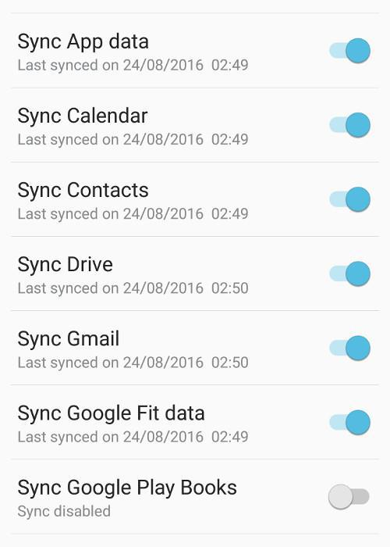
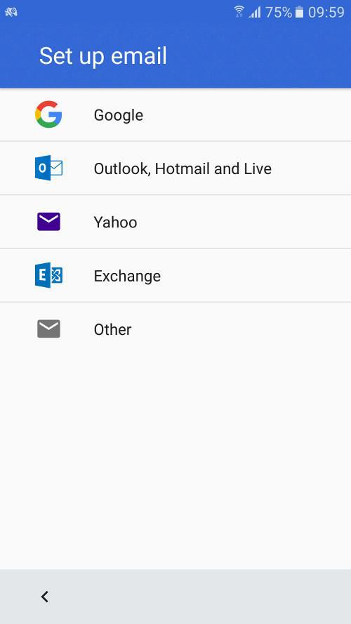

Druga mogućnost je funkcija Push obavijesti. Push obavijesti omogućuje aplikaciji da obavijestiti korisnika o novim porukama i događajima, čak i kada korisnik ne koristi aktivno aplikaciju..

dolazna e-pošta automatski se kategoriziraju pa bilteni, reklame su odvojene od naših važnih e-mailova. Najnoviji napredak povećava produktivnost programa kao „Kanal” za korisnika. U ranijim verzijama korisnik je morao korak između računa sada možemo nositi naš e-mailove zajedno. Funkcija "Traži" pomaže pronaći informacije jednostavnije I brže.

Sada su naši podešeni i sinkronizirani računi
spremni za upotrebu. Kako poslati e-mail. Mislim da smo svi mi do sada pisali i slali na stotine e-mailovaAko netko nije on / ona bi trebao tražiti ikonu olovke na zaslonu (ponekada na crvenoj pozadini). E-mail mora imati mail adresu.

75

Predmet i poruku polja za sadržaj su neobavezni, iako u odsustvu jednoga od njih nema smisla da slati e-mail. Adrese se mogu odabrati iz naše kontakt liste, prilikom upisa autocomplete atribut nam pomaže. Naše e-mailove možemo poslati kao kopiju i tajne kopije. Na iOS sustavima oni su u CC i BCC polja, na Android sustava možete doći do njih u padajućem izbornikzu iz adresnog polja. Možete dodati različite vrste veza na svoj e-mail klikom na mali “Clip” ikonu. Možete odabrati datoteku s uređaja, Google diska ili možete poslati svoje fotografije u privitku.

Program ima vrlo korisnu funkciju I praktičnost. Ako vidite malo ikonu mikrofona kad upišete tekst, likom na nju možete čak i diktirati tekst za program. Testiranja funkcije na iPhone - gotovo 100% savršen tekst sa vrlo dobrom brzinom (to znači da je bio brži od dobrog daktilografa). Prije početka diktata moramo postaviti jezik kako bi bio prepoznatiljiv,naravno.

Primanje pisma vrlo je jednostavno, ne moramo učiniti ništa posebno. To je automatski proces u pozadini. No, u vezi s našim dolaznim e-mailovima možemo postaviti opcije obavijesti. U ovom slučaju obaviješteni smo o novom e-mailu, možemo ih vidjeti čak i na zaključanom zaslonu.

76

Aplikacije

Google Play Store, App Store, Windows Phone Store

Google Play Store, App Store, Windows Store

U ovom poglavlju dati ćemo kratak pregled o trgovini aplikacija najvećih platformi na temelju podataka iz 2015. godine.

Google Play Store

- Googleova službena unaprijed instalirana aplikacija na Android uređajima koja omogućuje pristup sadržaju na Google Play Store.

- S uvođenjem Google Play 6. ožujka 2012. godine, Android Market aplikacije na starim uređajima nadograđene su na Play Store. To korisnicima omogućuje da pretražuju i preuzimaju glazbu, knjige, časopise, filmove, televizijske programe i aplikacije.

- To je distribucija usluga kojom upravlja Google

- On služi kao službena trgovina aplikacija za Android operativni sustav, koji omogućuje korisnicima da pretražuju i preuzimanje aplikacija razvijene za SDK Android i objavljene preko Googlea.

- Aplikacijea se može koristiti s Android Froyo (Android 2.2 - prekinuto operativni sustav)

- Aplikacije se mogu skinuti izravno na Android ili Google TV uređaja putem Trgovina Play mobilnoj aplikaciji ili implementacijom aplikacije na uređaju s Google Play web stranice.

- Od studenog 2014. godine, programeri iz 61 zemlje bili su u mogućnosti distribuirati plaćene aplikacije na usluzi Google Play. Za distribuciju aplikacija, programeri moraju platiti 25 $ kao kotizacije za račun usluge Google Play razvojne konzole.

- Play Google je postigao više od 1,4 milijuna objavljenih aplikacija , taj broj stalno raste.

77

App Store

App Store je digitalna distribucijska platforma, razvijena i održavana od strane Apple Inc., za mobilne aplikacije na iOS-u. iOS.

- Svi sustavi iOS podržavju App Store po defaultu.

- iPhone App Store otvoren je 10. srpnja 2008. godine

- digital distribution platforma, kreirana I održavana od strane by Apple Inc.

- Trgovina omogućuje korisnicima pregledavanje i preuzimanje aplikacija koje su razvijene s Appleovim iOS SDK.iOS SDK.

- Od iPhone 3G platforme su unaprijed instalirani s App Storeu

- Aplikacije se mogu preuzeti na iOS uređajima izravno na na računalo-a uz pomoć iTunes.

- Programeri trebaju platiti godišnju naknadu za korištenje iPhone SDK (Software Development Kit) i postavljanje aplikacije u dućan. Programeri dobivaju 70% novca nakon kupnje njihove aplikacije.

- App Store ima dostupno 1.2 milijuna aplikacija

Microsoft Windows Store

- Windows Store je trgovina aplikacija za Microsoft Windows, počevši sa sustavom Windows 8 i Windows Server 2012 (ako se ne unaprijed instalirani).

- Trgovina je uvedena 29. veljače 2012. pri predstavljanju Windows 8..

- Windows Store je osnovno sredstvo distribucije Windows Store za aplikacije korisnike.

- Dućan će biti u mogućnosti to držati oglasi za oba potvrđene tradicionalne Windows aplikacijama, kao i ono što se zove "Metro-style aplikacije" (čvrsto-sandboxed softvera temelji se na Microsoft smjernica dizajna koji se konstantno prate za kvalitetu i usklađenost)

- Windows Store i njegov prethodnik Windows Marketplace su pre-instaliran s Windowsima 8 sustavom

78

- Windows Store i Windows Marketplace omogućuju korisnicima kupnju softvera online i preuzimanje na svoje računalo ili telefon.

- Individualni programeri su u mogućnosti da se registriraju za $ 19 USD i tvrtkama za 99 $ USD. Microsoft traje rez od 30% od prodaje aplikacija.

- Od početka 2015. godine, bilo je 193.728 aplikacija dostupnih na Windows Store-u,

79

Sigurnosne kopije

iOS

U slučaju iPhone-a imamo manje, ali jednostavnije opcije za korištenje, koje su vrlo jednostavne i automatske, ne trebaju instaliranja ili redovite konfiguraciju.

Postoje dvije metode backup-a podataka prilikom kupnje novog uređaja ili u slučaju pogreške sustava - kako ne bi izgubili kosu. Možete podesiti automatski backup značajke u "Postavke> iCloud> Trgovina i sigurnosna kopija" stavku izbornika. Vaš mobitel netreba biti spojen na računalo i cijeli backup proces se odvija kroz Wi-Fi vezu. Na novi uređaj ili nakon povratka na tvorničke postavke backup pomoćnik nudi nekoliko točaka vraćanja iz iCloud (vratiti iz iCloud sigurnosne kopije), tako da ne morate birati najnoviju točku vraćanja ako želite vratiti u prethodno stanje.

ICloud za pohranu u oblaku je besplatna usluga do 5 GB prostora za slike, sigurnosne kopije za pohranu. Ako imate više podataka od 5 GB morate izdvojiti manje važne postavljanjem vrste podataka za vraćanje. Ili možete kupiti više prostora za pohranu.
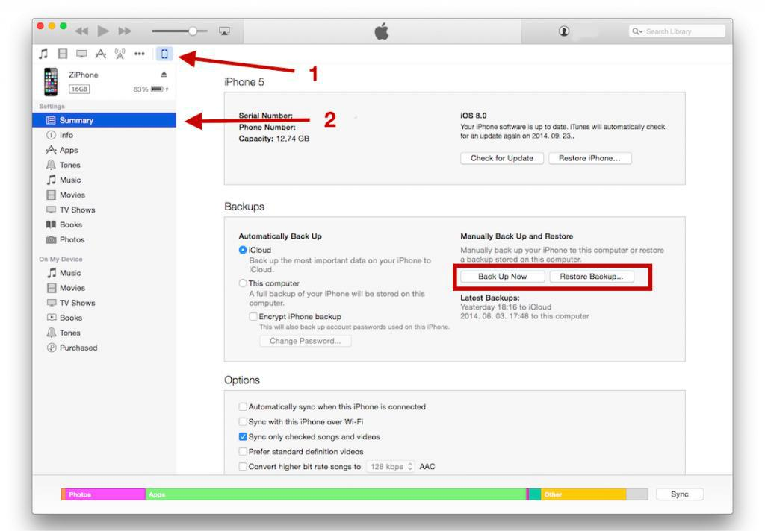

80

Ako želite napreviti backup podataka na računalo, morate instalirati iTunes, koji
se automatski pokreće tek nakon spajanja uređaja na računalo, osim ako ste odlučili ne instalirati app. Funkcija može se aktivirati odabirom „File > Tools> Security backup”.

Vraćanje je slično kao i na iCloud: može se upravljati uz pomoć asistenta ili odabirom “Restore from security backup” funkcije kroz „File > Tools”. Ova sigurnosna kopija može se izvoditi u pozadini kada spojite mobitel s računalom , tako da ne morate brinuti o gubitku podataka.

Tijekom backup-a spremaju se bilješke, kontakti, Touch ID, fotografije, glazba, App Store sadržaji i sl.

Android

Na Android telefonima s 4,0 verzijama ili iznad sigurnosne kopije mogu se dobiti izravno u sustav izbornika na mobitel, pa su pozadinske slike, Google kalendara, jezika, postavke datumi i vremena, podataka aplikacija, Wi-Fi postavke, itd su spremaju u odgovarajuće prostor za pohranu na Google računu. Naši brojevi telefona, SMS poruka i popis dolaznih i odlaznih poziva ne spremaju se, to može spremiti preuzimanjem vanjskih aplikacija s Google Playa.

Helium

Unatoč činjenici da se podatke može spremiti i na telefon i u oblak, postoji i sposobnost za sinkronizaciju podataka između dva uređaja. U osnovnim postavkam štedi samo podatke iz aplikacije zbog manje uporabe podataka, ali može pospremiti poruke, Wi-Fi postavke i drugo.

Titanium Backup

Može se koristiti samo na otključanim (Linux administrator desno) uređajima, a to je korisničko sučelje malo zastarijelo. U zamjenu korisnici dobivaju različite funkcije i značajke iako ova aplikacija može biti previše komplicirana za pojedine korisnikekoji na primjer , opcije kao raspoređivanja regularnih backup procesa.

81

Ostale aplikacije:

My Backup

Ultimate Backup

App Backup & Restore EaseBackup

Windows Phone

U sustavima Windows možete odabrati da vaša sigurnosna kopija bude pohranjena na
vašem Cloud-u pod vašim računom. Možete aktivirati i postaviti opseg podataka sinkronizacije u „Settings > Security backup”. Možete spremiti svoje telefonske brojeve, kontakti i poruke i popis aplikacija, broja iz popisa poziva i oznake, također.. Vraćanje podataka je jednostavan kao I pospremanje, potrebno je samo ući u vaš račun i odabrati odgovarajuću funkciju za povratak osobnih postavki na vašem uređaju.

Zadatak:

Napravite sigurnosnu kopiju vaših podataka

Ako napravite backup na SD karticu ili unutarnjeg prostora za pohranu, nemojte zaboraviti napraviti backup i na vanjsku pohranu.

82

Instaliranje, korištenjem, postavljanje, omogućujući, onemogućavanje, deinstaliranje aplikacija

Kao što je ranije spomenuto, postoje dva načina instalacije: iz Stores I metodom sideloading (iz vanjskih izvora). Razgovarali smo činjenicu u detaljima koji sideloading čini vaš telefon ranjiv, jer oni mogu sadržavati malware programe.. Ako je sideloading još uvijek potreban, u Android sustavu možete ga omogućiti u postavkama Settings Nakon preuzimanja ili kopiranja APK datoteke u vaš telefon, možete ga otvoriti putem file managera. Ako telefon stavlja pitanje, odabrati Android Package Manager ili install i instalacija započinje.

Pogledajmo tradicionalne i sigurnosne instalacije.

Ova funkcija radi i na velikim platformama na sličan načinOtvorimo Store aplikaciju, potražite žejlene aplikacije aplikacije i nakon odabira kliknite na gumb Instaliraj U slučaju plačenih aplikacija, morate prvo platiti. Instalacija će provjeriti slobodan prostor na telefonu, a ako nema dovoljno prostora, slijedi upozorenje.

Korištenje aplikacija je najjednostavniji od svih procesa. Odabiremo ih App Drawer, sa popisa aplikacija, iz izbornika ili ih možemo pokrenuti putem ikone. Posljednja metoda je najčešće korištena. Neki programi se mogu izvoditi u pozadini usluga, na primjer, može obavijesti o dobivanju novog E-mail-a.

Na Android sustavu možemo koristiti programe na takozvanom widget modu, također.

83

Postavke dozvole, brisanja

Nekoliko aplikacije imaju priliku za dodatne postavke u aplikaciji U većini slučajeva to je definirano ikonom. Klikom na ikonu izbornika prikazuju se postavke. U nekim uređajima i na starijim verzijama Androida ova funkcija dostupna je iz izbornika stavke.
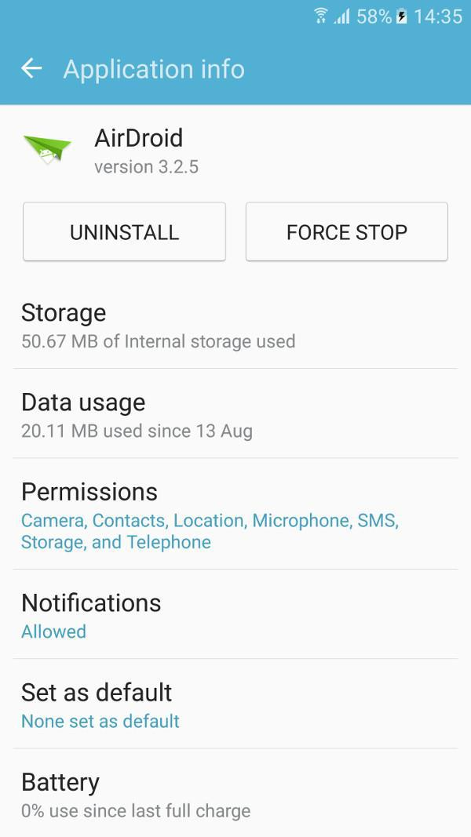

Aplikacije traže dozvolu za vrijeme instalacije. Moramo odgovoriti na te zahtjeve inače aplikacija neće biti instalirana. Razgovarali smo ranije o važnostima dozvola, te da, ovisno o vrsti dozvole dajemo dopuštenje, “virusima” koji mogu zaraziti naš telefon tijekom ovog procesa. Ako note aplikacija želi pristup našim SMS porukama, budite oprezni. Nažalost, većina ljudi čak ne vidi ova pitanja već pritisne gumb PrihvatiU ovom slučaju imamo mogućnost izmjene ovih dozvola i možemo promijeniti vrste usluga kojima aplikacije mogu pristupiti.

Na iPhone sustavi idite na “Settings>Security”, izabrati ono što želite onemogućiti za određene aplikacije, na primjer otkrivanje svoju poziciju, Pristup na svoje fotografije, pristup mikrofonu ili kalendara i sl. Idemo izabrati za primjer photosLet - primjerice fotografije. Možemo vidjeti da popis sadrži samo one aplikacije, koje se bave našim fotografijama. Ako želimo onemogućiti pristup našim fotografijama za neke primjene, možemo to učiniti s klikom na gumb.

Na Android sustavu logika dozvole je obrnuta. Odaberite “Settings > ApplicationsMorate pronaći Upravitelja programa u kojem su navedene sve vaše aplikacije. Odaberite program za koji želite opozvati dozvolu. Odaberimo na primjer AirDroid aplikaciju.

84

Postoje sljedeće mogućnosti na stranici: brisanje, prisiljeni prestanak i nekoliko informacija (veličina zahtjeva, uporaba podataka, obavijesti) i dozvole. Sve su to iz informacije o uvijetima za prijavu. Odabirom dopuštenja možemo vidjeti na što aplikacije imaju pristup SMS porukama, lokacijom, kamerom, telefonom I sl Možemo opozvati dozvolu klikom na prekidač off gumb.

U slučaju oduzimanja dozvole iz aplikacija moramo računati na činjenicu da zahtjev možda neće raditi ispravno ili neće raditi uopće. No, sustav će prikazati upozorenje o tome.

Obavijesti ne pripadaju ovoj temi ali njihove postavke mogu se naći ovdje, Par riječi o važnosti obavijesti.

Obnove aplikacije ponekad može biti razdražujući kao što postoji toliko mnogo od njih. No, onie su korisne zbog svojih informacija ili zbog toga što mogu pružiti konkurentne prednost. Uzmimo informaciju o popustima ili obavijesti o rođendanima, obljetnica u cilju da ih ne zaboravi. Aplikacije za prećenje vremenske prognoze mogu nam poslati vrijedna upozorenja prije oluje i na taj naćin pomoći u prevenciji oštećenja.

Na Android sustavu na stranici Aplikacije možemo uključiti i isključiti funkciju obavijesti i što je više, možemo uključiti ove funkcije, čak i kad je sustav postavljen na "Ne ometaj" modu. Možemo postaviti funkciju da pokazije mali pregled na vrhu zaslona.

Isto fino podešavanje može se postaviti na iOS uređaja „Settings > Notifications” izbornik. Na popisu možemo vidjeti one aplikacije koje imaju funkciju obavijesti. Izaberimo bilo koju od aplikacija i možemo vidjeti raznolikost postavki: postavljanje zvukova, Obavijest o zaključanom zaslonu, Obavijest tijekom rada i sl. U tom slučaju su tri mogućnosti: možemo isključiti obavijesti ili se mogu pojaviti na vrhu ekrana kao banner-line ili u sredini ekrana.

85

Brisanje aplikacija

Ako nismo zadovoljni s aplikacijom ili jednostavno nema dovoljno prostora za naše slike, moramo izbrisati aplikacije. Kako to učiniti ?

Apple

Najatraktivnije, udobnije i najbrže rješenje je pritiskom na ikonu dok se telefon prepozna i ikona počne vibrirati. U isto vrijeme kada se "X" znak se stavlja na lijevoi kutu aplikacije koja se briše. Pritiskom na ovaj znak brisanje će biti dovršen. Čak i prije nego što je proces brisanja završen moramo potvrditi brisanje. U ovom načinu rada imamo priliku preurediti ikone ili stvaranje grupe ako smo izvukli ikone.

Druga mogućnost za brisanje nastaje kada nema dovoljno prostora za pohranu i naš nas telefon upozorava o brisanju aplikacija. Ova funkcija se može koristiti iz izbornika

“Settings > General > Usage > Storage space” menu items. Ovdje možemo brisati aplikaciju. U svakoj aplikaciji postoji dodijeljeni prostor za pohranu, tako da možemo izabrati odgovarajuće programe kako bi se oslobodio prostor.
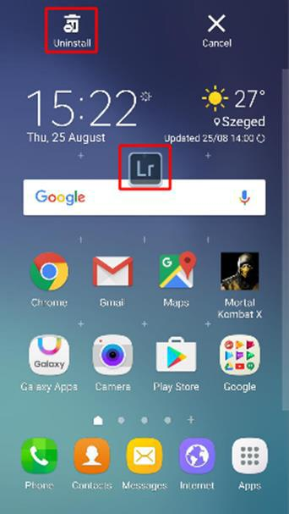

Android

Možemo brisati aplikacije na gore prikazanom zaslonu pod upravljanjem aplikacija. metoda je spomenuta u iOS - držeći i pritiskkom na ikonu - ne radi ovdje, ne utječe na aplikacije, samo ikona će biti obrisana u smećeAko vaš Android sustav ima izbornik Application, postoji mogućnost deinstalacije, razlikuje se od verzije. As this figure shows, Lightroom’s Ikona pluta čekajući naše odluke, ako želimo da to mjesto kao ikonu ili deinstalacije programa.

86

Aplikacije za predviđanj vremenske prognoze

Accuweather

Za Android sustavima postoji mnogo vremenskih aplikacija. Jedan od najboljih je Accuweather. Nakon instalacije aplikacija traži unos s Google računom tako da zna sve o svom položaju odjednom. To je uvijek šalje trenutne informacije o vremenu za lokaciju na kojoj boravite. Ovdje možete pronaći sve informacije: temperatura, Real Feel (Riječ je o složenim osobinama koje uzimaju u obzir vjetravlagu I druge činbenike), UV zračenje, brzinu vijetra I trenutno stanje na nebu (oblaci, sunce I slično). Osim toga, možemo dobiti vremensku prognozu svaki sat ili dan, ako želimo nekoliko tjedana unaprijed. Aplikacija sadrži nekoliko karata s radarima u zadanim regijama. Klikom na kartici možemo gledati zanimljiv video iz cijelog svijeta. Vrijeme država označene su malim brojkama i dijagramima. Postoje dvije vizualizacije teme: tamno i bijelo. Vrijeme položaj se pojavljuje u traci obavijesti i na zaključanom zaslonu, također. Intervali ažuriranja mogu se jednostavno mijenjati. Možemo postaviti vremenske atribute prema našem trenutnom položaju u potrazi za našom pozicijom putem GPS ili fiksne lokacije. Posljednji štedi našu bateriju. Aplikacija nas upozorava u pop-up prozor, ako je događaj opasan (oluje ili tuča).
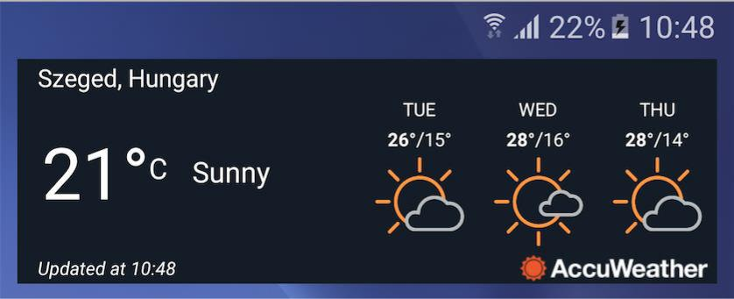

87
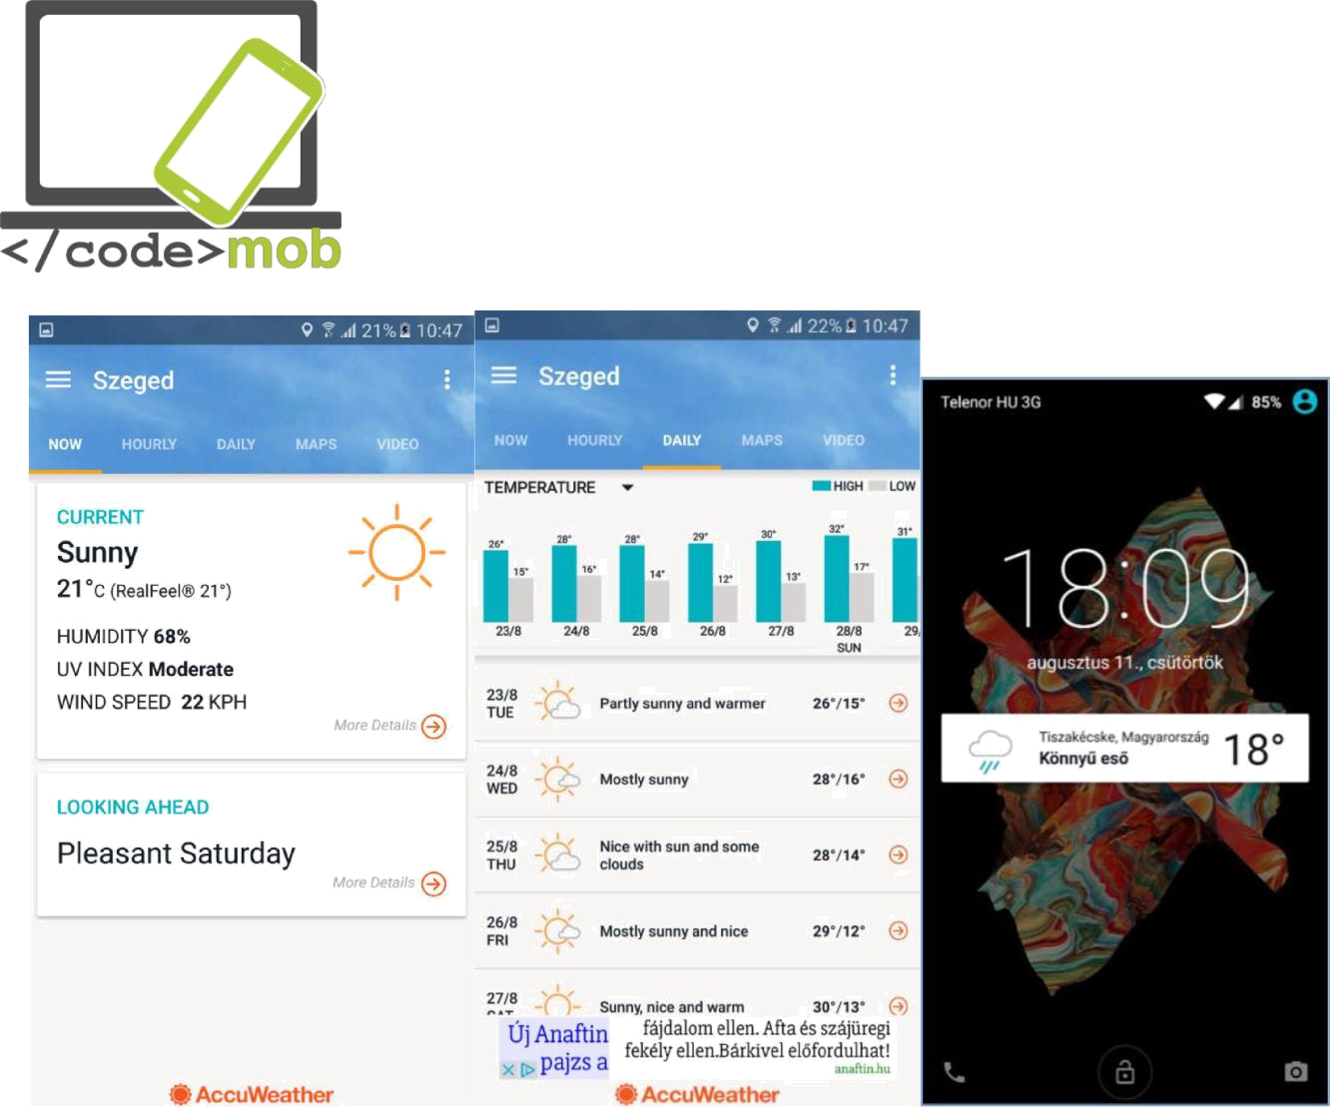

Zadatak:

Instalacija aplikacija iz App Store

Postavite popravka mjesto za gledati i vidjeti vremensku prognozu za nekoliko dana kasnije Promjena teme vizualizacije za tamno i postaviti da Reel Feel trebao pojavljuju u traci obavijesti

Potražite druge aplikacije za vremensku prognozu i usporedite ih

88

Preglednik

Postoji nekoliko aplikacija preglednik za Android sustave sada. Tri glavna preglednika su: are: Chrome, Firefox i OperaNa iPhoneima Safari je važan, na Android sustavima postoji Internet kao osnovna aplikacija.. Mnogi korisnici koriste prethodno instalirane aplikacije,pogledajmo neke od aplikacija preglednika.

Chrome

Ovaj preglednik ima jasnu prednost u odnosu konkurentima - sinkroniziran je s većinom naših računa, poput Gmaila, Youtube I sl.. Pokretanjem aplikacije pita nas za ulazak u naš račun - tako da su spojeni na naše PC-a uređaje sa Chrome preglednikom sa našim lozinkama, oznakama itd. Preglednik je vrlo jednostavan za korištenje. Samo upišite URL u adresnu traku, pojavit će se web stranicaAko upišete bilo koji drugi tekst Google će pretraživati internet. Web stranice se automatski spremaju kako bismo ih kasnije mogli pronaći klikom na traku u gornjem desnom kutu. Ovdje možete vidjeti koliko web stranica je trenutno otvoreno. Navigacija između web stranica je povlačeći kursor lijevo ili desno u gornjoj traci ili povlaćenje gornje trake. Postoji mogućnost za promjenu veličine fonta. Možemo postaviti određeni način rada Smanjene prijenosa podataka koji komprimira preuzete podatke. Možemo pratiti unatrag natrag našu povijest pretraživanja na telefon i na PC-u, kao i (pod uvjetom da smo ušli s istim računom). Tu je I anoniman način, također, koji ne spremanje web stranice, lozinke ili povijest.

89
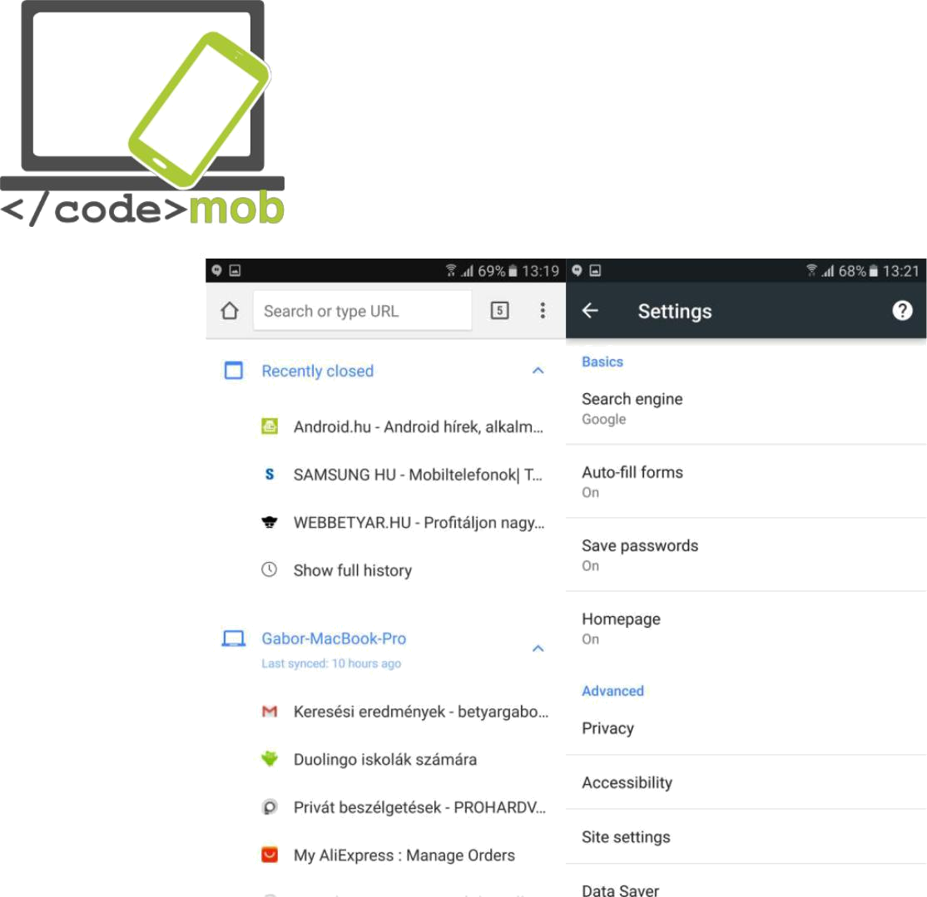

Firefox

Firefox ima veliki nedostatak: ne mogu se sinkronizirati vaši Google računi, otežani pristup Gmail i YouTube računima i naše lozinke se ne pohranjuju.

To može uzrokovati probleme ako ćemo koristiti Google usluge na našim uređajima. Firefox ima većinu funkcijav kao I Chrome. Povijest i česte web stranice su izraženiji na Firefoxa 'početnom zaslonu. Možemo staviti oznake, koje se mogu sinkronizirati s Firefox podacima našeg pc-a. Slično anonimno radu na Chrome-u, Firefox pruža mogućnost privatnog pregledavanja - praktički jednaka kao i na Chrome-u.

90
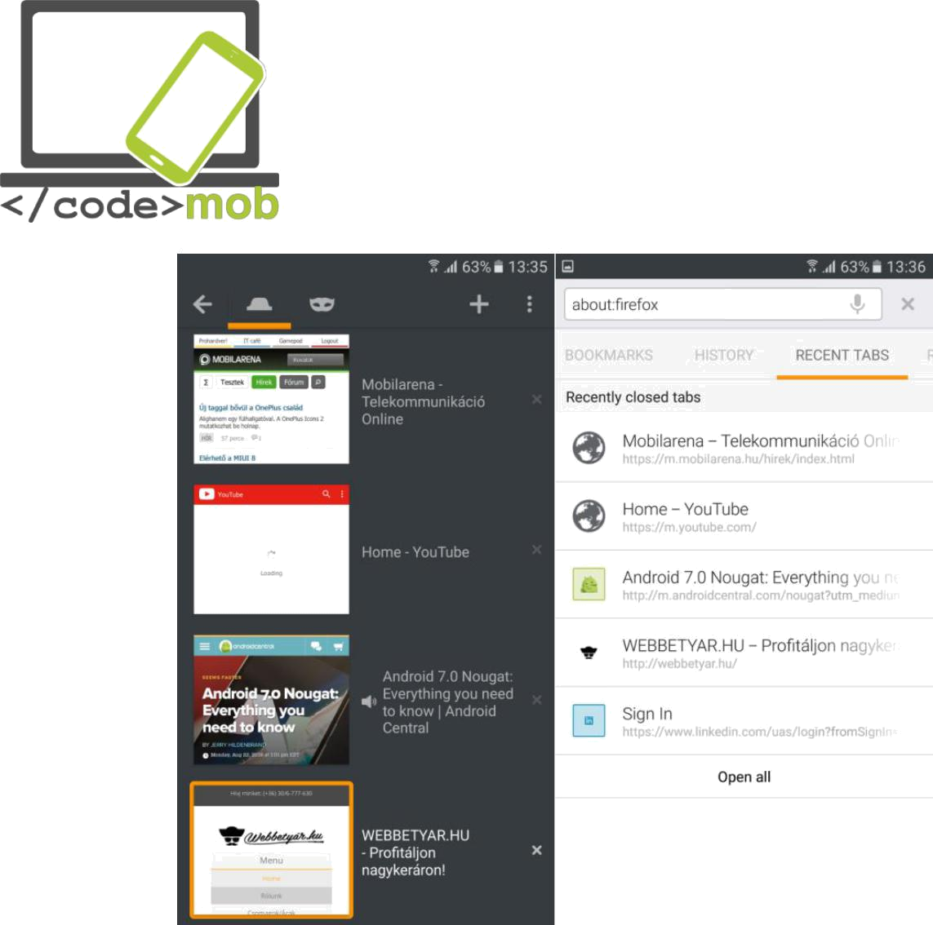

Opera

Opera se najmanje koristi kao web preglednik, ali ima nekoliko korisnih funkcija.

može se sinkronizirati s Opera preglednikom na PC-u, tako da naše lozinke, spremljene stranice mogu biti podpremljenje. Na početnom zaslonu možemo vidjeti kolekciju ranije pregledanih stranica, povijest i najnovije vijesti funkcija. Posljednja funkcija nudi zbirku zanimljivih vijesti, članci o prethodno odabranim temama i zemljama. Dakle, imamo praktičnost prema datumima bez pregledavanja stranicama s vijestima. Opera ima mogućnost smanjenje podataka, koji je vrlo učinkovit. U donjem traci preglednika postoji gumb za korak naprijed i natrag kako bi nam pomogli da se krećemo između stranica. također ima mogućnost anonimnog pregledavanja.

Moguće je preuzeti 1-2 web stranice kako bi ih pregledavati dok nismo na mreži. Opera se može koristiti jednostavno i brzo.

Zadatak:

Instalirajte preglednik

Isprobajte navedene funkcije, usporediti prednosti, nedostatke
91

Komunikacijske aplikacije (jeftina komunikacija)

Instant poruke , VOIP i programi za videopozive su postali popularni i široko rasprostranjeni, jer većina njih pružaju besplatnu (ili vrlo jeftinu) uslugu. Sve što je potrebno je smartphone i/ili mobilni internet ili fiksna mreža. Smartphoni su postali svakodnevni kućanski uređajiUsluge koje se povezuju s njima postale su puno jeftinije, I postoji veliki izbor aplikacija. Zahvaljujući svim ovim razvojima, danas nije problem biti online većinu dana, što je bitno za rad od ranije navedenih programa. Nepotrebno je reći da ako ćemo komunicirati putem interneta, a ne kroz davatelja usluga mobilne mreže što man štedi puno novca, bilo na glasovnim pozivim,a ili SMS porukama. To je posebno važno ako su naši poslovni partneri ili rođaci u inozemstvu. U ovom slučaju, s jedne strane, tu je i besplatna usluga, s druge strane, tu su i roaming pristojbe.

Skype

Vjerojatno najpopularnija aplikacija za besplatno telefoniranje. Dostupan za iOS, Android, Windows Phone 7 i Symbian sustave. Originally it was written for PCs as chat program. Izvorno je napisana za osobna računala kao chat program

Paralelno sa širenjem pametnih telefona prilagođen je različitim platformama. S ovom aplikacijom možemo nazvati ili čak i video-poziv našim poslovnim partnerima, prijateljima u bilo koje vrijeme, ako su ušli u službu. Moguće koristit chat ili upućivati govorne pozive. Ako partner ne koristi skype uslugu, ne možemo ga nazvati / nju, ali možemo ostaviti poruku što on / ona može vidjeti pri sljedećem ulasku u aplikaciju. Danas taj nedostatak nestaje kao i čnjenica da smo na internetu sve više i više u svakodnevnom životu. Usluga pruža odličnu kvalitetu zvuka i kašnjenje, Možemo komunicirat puno bez puno korištenja podatkovnog prometa. Ako imamo pretplatu za paket ili imaju kredite, možemo komunicirati ia sa kontaktima koji nemaju Skype ili nisu prijavljeni u ovom trenutku.

92

Nažalost, u prošlosti je bilo nekoliko davatelja usluga koji su onemogućili promet Skype putem svoje mobilne mreže. Dakle, ako možete napraviti Skype pozive samo putem Wi-Fi mrežama, uzrok tome je vjerojatno pružatelj usluga.

Viber

Viber je besplatan chat aplikacija. Izvorno je napisana za Android i iOS platforme, sada je dostupan za Windows i Mac sustave također. može se koristiti na tabletima i pametnim telefonima Android istovremeno. Aplikacije je vrlo popularna među mladim ljudima, potreban je samo internet i telefonski broj. Posljedni je potreban samo za registraciju. Nakon aktivacije može se koristiti za glasovne pozive, slanje SMS i glasovne poruke. Usluga je besplatna, ali samo ako naš partner također ima aplikaciju. Možemo slati poruke, zvati, i napraviti video pozive s bilo kime na usluzi s bilo kojeg mjesta na svijetu. Možemo dijeliti fotografije u grupnim telefonskim razgovorima. Usluga podržava korištenje emojija, ali stavlja veći naglasak na koriđtenje naljepnica. Možete koristiti pozadine u boji.

Možete poslati standardne SMS poruke s Viber-a na izvanmrežne Viber korisnike. pročitati će poruku pri sljedećem korištenju Viber-a i app pokazuje kada je poruka pročitana, ali ne i kad primatelji pišu. Dodirnite potvrdu o ulasku nekoga tko ne koristi Viber i imate priliku da ih pozovem ili napraviti Viber Out poziv - što u osnovi znači normalan telefonski poziv. Ova usluga se naplaćuje. Kartica centar, kontakti, ogledala popis kontakata na telefonu. Viber Korisnici su označeni ljubičastom ikone i kuckanje jedan daje vam opcije za besplatne pozive, besplatni poruke i video pozive. Dodirnite o ulasku nekoga tko ne koristi Viber i imate priliku da ih pozovem ili napraviti Viber Out poziv. Vaš potpune informacije o pozivu, uključujući i da li je poziv bio dolazni ili odlazniJe na kartici desni Pozivi. Viber možete sinkronizirati naše podatke na svim uređajima s aplikacijom. Velika prednost aplikacije u usporedbi s Skype je da je uključen u sustav, odvija se u pozadini, tako da smo uvijek online i dostupni za naše prijatelje. Kvaliteta zvuka je odlična, 3G se preporučuje, ali ne zahtijeva široku propusnost u slučaju glasovnog poziva.

Ostale aplikacije: Fring

93

Aplikacijeza slanje instant poruka

WhatsApp

WhatsApp Messenger je super lagan i jednostavan za korištenje popularnih cross-platforma alternativa tekstualnim porukama. Aplikacija ima ogromnu globalnu bazu korisnika, prema statistikama ove godine, veljača 1 milijardu ljudi koristi ga iz dana u dan. WhatsApp omogućuje slanje poruka osobama koje imaju instaliranu aplikaciju, ali također možete poslati grupnu poruku koja je naplativa usluga na davatelja usluga. Osim SMS poruka, možete slati slike, audio isječke, video isječke i (napokon) emojije. Također možete priložiti datoteke, mjesta i posjetnice. Postoji komunikacijski alat, što je zaista jedinstven za WhatsApp: to je "emitirana poruka”. Ova funkcija je nešto poput slijepog carbon-copy-aAko šaljete poruku o emitiranju Alice, Bob i Condolezza, pojavit će se kao da ste poslali poruku izravno na njih. Broadcast poruke prikazuju i primatelja postojećih razgovora s vama, a ne u zasebnim nizovima kao što to čine grupne poruke. Ovo je malo zbunjujuće, ali to je očito moćan komunikacijski alat,

WhatsApp je dostupan na svim velikim platforme: Android, iOS, Windows Phone i
Blackberry, možemo ga instalirati na našim prijenosnim ili stolnim računalima, pod uvjetom da koristimo Windows ili Mac operativn sustav..

Facebook Messenger

Danas svi znaju Facebookovu aplikaciju koja je najraširenija svijetu. Facebook je koristan za glasovne pozive - među ostalim uslugama - i Facebook Messenger je razvijen s Facebook-a. Facebook Messenger je besplatna aplikacija razvijena za potrebe glasovnih poziva i chating. Nije potrebno velikoo znanje o računalima prilikom korištenja i instalacije na telefon. Sve što je potrebno je Facebook račun (a tko ga nema?), Jednostavno se prijavite i gotovi ste. Aplikacija radi na iOS, Windows Phone i Android platformama. Ako ste već prijavljeni imate pristup svima koji su se prijavili, besplatno. Slanje SMS-a preko Messenger je nevjerojatno jednostavna, sve što trebate je internet veza (Wi-Fi ili mobilni).

94

Kada otvorimo Messenger možemo vidjeti da je podijeljen u pet dijelova. U prvom dijelu možemo upravljati SMS poruke. Drugi dio služi za naše osobne poziveTreći dio sadrži našu grupu pozive. U četvrtom dijelu možete tražiti svoje partnere koji koriste aplikaciju i peti dio je za održavanje svojeg osobnog računa.

Pogledajmo prvo funkciju slanje SMS . Koje su mogućnosti dostupne? Izaberite iz liste ime osobe kojoj želite poslati poruku i unesite sadržaj. Zatim pritisnite gumb "Pošaljiovdje počinje izlazni dio slanja SMS poruka . Možete odabrati i emotikon ili naljepnicu ovisno o raspoloženju ili sadržaju poruke. Raznolikost je fantastičan. Ako smo završili s ovom koraku, u donjem desnom kutu možemo koristit naše omiljene i najčešće korištene emotikone. Ovaj korak nam pomaže u bržem reagiranju..

Postoji dućan sa naljepnicama n s kontinuirano osvježenom ponudom. Tražite naljepnicu za svoje sadašnje raspoloženje i pošaljite sladak, glupi, šarmantan, ili bilo koja druga naljepnica sa svojim prijateljima ili jednostavno otkrivanje i pregledavanje tisuće slatka, kvaliteten fotografije. Facebook Messenger također podržava razne aplikacije trećih strana koje dodati funkcionalnosti Messenger-aVećina od njih nam omogućuje pretraživanje različitih baza podataka za reakciju GIF, koji mogu biti poslani putem chat box-a. Jedinstvene karakteristike tih GIF datoteke, da su "pokretne slike" u stvari. Ako vam je još razgovor s partnerom dosadan, imate priliku promijeniti boju poziv sa ružičaste ili zelene ili žute ili bilo koje druge boje. Vaš partner će vas vidjeti u ovoj boji.

Nakon slanja poruke u Messenger-u možemo vidjeti pravovremeno vrijeme slanja klikom na poruku. A onda možemo vidjeti odmah, ako je partner primio poruku, a ako je on / ona ne može pročitati. Tako možemo biti sigurni da je poruka viđena. Sve vrste posebnih alata dostupnne su i u grupnim razgovorima i grupnnim porukama. Aplikacija pruža sve alate koje očekujete za moderne grupe -messaging platformi, kao što je sposobnost dodavanja članova u razgovore, dodjela naziva za razgovor ili za grupu, dodavanje fotografija. Možete se ukloniti iz grupe, ako ne želite da ste on-line, možete isključiti obavijesti od određene grupe i sl.

Facebook Messenger ide dalje podržavajući glasovne i video pozive. Klikom na ikonu mikrofona možemo diktirati našu poruku. Vrlo praktična funkcija, ako nemamo vremena ili moramo poslati poruku za vrijeme putovanja.

95

Razgovarajmo o pozivima. Besplatni su. Možete nazvati svima koje znate i potpisao se posvuda u svijetu. Postoje dva načina za glasovne poziveJedan od njih je HD glasovni poziv, a drugi je licem u lice video poziv. Vrijedi koristiti pogotovo ako ste u inozemstvu. Osim poruke možemo podijeliti naše fotografije, videa s našim članovima obitelji i prijateljimaSa ugrađenim kamerama možete napraviti autoportrete, koj se mogu miješati sa crtežima, tekstovima itd.

Ako vam ove funkcije nisu dovoljne, možete poslati svoju poziciju (telefon prepoznaje samo po sebi), možete poslati karte jedni drugima samo da bi lako naći prikladno mjesto za susret. Dodatni savjet: Ako stavite ikone naredbe na početnom zaslonu izravno mogao uputiti bez traženja partnera u Messenger.
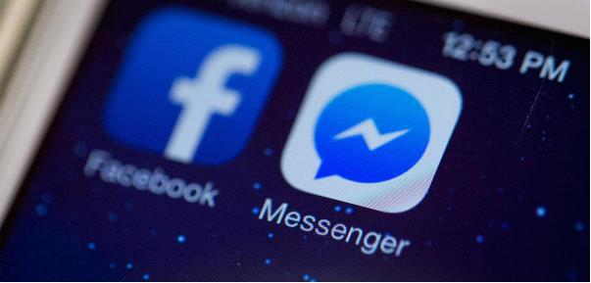

Hangouts

Ovo je još jedan program s kojim možemo nazvati svoje prijatelje besplatno. Sve što aplikacija treba je Google račun i prijavite se s njom. Možemo uspostaviti telefonske pozive, imaju video chat ili slanje poruka. Izvorno je napisana za stolna računala pod nazivom Google Talk, možda je to ime poznato za neke od nas. Danas se može izvoditi na svakoj platformi, Android i iOS . Osobe s ovom aplikacijom možemo nazvati besplatno, bilo gdje u svijetu, pod uvjetom da imaju internetsku vezu, i da su online. Glasovni pozivi mogu se pokrenuti ili iz računala ili mobitela. Kako bi bilo moguće nazvati fiksni ili mobilni
96

telefon, to je proširen sa slobodno dostupan Hangouts telefona programa . Dok su glasovni pozivi prema drugim korisnici Hangouts-a još uvijek besplatni, morate platiti naknadu ako poziv upuućujete na zemaljski liniju. Video pozivi su malo drugačiji. Stvar je u tome što nije dostupan svugdje u svijetu, a neki davatelji usluga mogu naplatiti naknadu za korištenje. Korisnici mogu obavljati grupu video chat s do 10 korisnika u isto vrijeme. U verziji postoje crteži, slike, runtime učinci na raspolaganju tijekom videochats.

glasovni pozivi su slični onima kao kod ostalioh aplikacija za gobvorne pozive: besplatna je sve dok zovete korisnika s istimo aplikacijom. Poruka se može poslati čak i ako partner nije na mreži kao što je on / ona će primiti poruku kada prijavi se. Grupa telefonske pozive se može pokrenuti do 150 korisnika. Pozivi mogu biti uzbune od emojija, gif-ih, fotografije i možemo poslati čak i karte. Sinkronizacija može biti vrlo korisna mogućnost aplikacije: trebamo koristiti bilo koji od naših uređaja, u slučaju prekida možemo slijediti poziv ili razgovor na nekom drugom uređaju. Iskustvo pokazuje: kad sam koristio i druge slične aplikacije i problemi pojavili sa kvalitetom zvuka, Hangouts i dalje me zaprepašteni s dobrom kvalitetom zvuka.

97

Aplikacije društvenih mreža

Twitter je online društvena mreža koja omogućuje korisnicima da dijele kratke poruke, misli, male slike s prijateljima i sljedbenicima. To je razlika između Facebook i Twitter: na Twitteru je dopušteno slati samo kratke postove, a ne pune pričeMožete biti sljedbenik neke zanimljive, poznate osobe, ili news portala ili mjesta gdje živite i na taj način, možete dobiti kratke informacije o važnim vijestima i događanjima. Ovi "tweetova" (kratki postovi, linkovi, fotografije) pojavljuju se u prikazu vremenskoj računa-prilagoditi koja prikazuje tweets u obrnutom kronološkom redu i što ga čini lako zatvoriti na događajeZa registrirane korisnike aplikacija šalje obavijesti o novim tweetove koje korisnik smatra da je važno i prije. Možemo slati poruke i drugima. Korisnici mogu grupirati postovi zajedno po temama. Korisnici mogu dijeliti postove pomoću ljestvi (#).Ovi izrazi s oznakom # povežu iste temeNa primjer #olympics pokazuju da su ovi tweetovi su sve o Olimpijadi. Isto tako, korisnici bi trebali odabrati korisničko ime na upisu u formatu znak "@" a zatim korisničko ime.

Registrirani korisnici mogu obavljati nekoliko operacija na tweets. Oni mogu odgovoriti na tweets - u ovom slučaju @ korisničko ime računa na koju odgovarate automatski se dodaje na početku tweet-aKorisnici mogu retweet post, što znači da oni dijele drugi tweet na vlastitom web-u. Korisnici mogu također "likati" pojedinie tweetove i poslati poruku tweeter-u.

Twitter je dobar društveni mediji aplikacije s simpatički značajka ne prikazuje sve postove, korisnik može izdvojiti one zanimljiveVrlo korisno za slanje i čitanje kratko, do 140 znakova poruke nazivaju "tweets”. To je jednostavno obavijestiti svoje prijatelje o tome što se dogodilo s nama u zadnje vrijeme i na sličan način lako pratiti korisnike koji smo zainteresirani u. To je brzo pregledati, kratak, jednostavan za korištenje.

Zadatak:

Instalirajte aplikaciju putem Play Store-a Kreirajte račun – ime je proizvoljno

Pošaljite tweet sa odgovarajućom slikom i korištenjem # (tema) potražite neke zamnimljive korisnike

Retweet popularnu fotografiju

98

Postavite postavke poruke u news portalima kako bi dobili poruke, čak i ako ste odjavljeni

99

Pretraga interneta (s ključnim riječima; Slike)

Postoji nekoliko tražilice dostupnih na internetu, sve imaju svoje različite algoritme. Možemo reći da su tražilice vrlo pametne. Nisu jednostavno uspoređivati tekstove, njihov rad je mnogo složeniji Nisu alati za jednostavno uspoređivanje tekstova, njihov rad je mnogo složeniji. Možemo tražiti isključivo naslov slike za određenu web stranicu, možemo smanjiti raspon za članke objavljene u određenom vremenskom razdoblju ili možemo odabrati naš materinji jezik za pretraživanje. Najpopularnija tražilica Google. 90% svih svjetskih pretraživanja izvodi Google.

Nakon ovog giganta možemo izdvojiti Yahoo i Bing tražilice. Ako smo napisali tekst u adresnu traku Chrome i mnogih drugih preglednika, zadana tražilica (većini slučajeva Google) počinje odmah potražiti.

Dakle, normalno je jedina stvar koju morate učiniti pokreće ključne riječi za pretraživanje je upisati ključnu riječ. Ako ima previše rezultata pretraživanja ili na prvim stranicama postoje nerelevantne rezultate onda ili treba ponoviti pretragu sa sličnim ključnim riječima ili možete smanjiti opseg pretraživanja s ugrađenim funkcijama.

Ako pogrešno riječ, Google pomaže pronaći točnu riječ nudeći opciju najsličnija riječ unosu..

Pretraživanje fotografija

Ako imamo sliku, željeli bi znati izvor ili želite saznati više o tome ili želite preuzeti u višu rezoluciju ili jednostavno želimo neki slični, Google ima funkciju za to. Na Google platformi kliknite na link "slika" u gornjem desnom kutu. To će vas usmjeriti na Googleovo pretraživanje slika.

Otvorimo sljedeću stranicu: https://www.google.com/imghp

Možemo vidjeti da je mala ikona kamere dodana na kraju polja za unos.

100

Kliknite na ikonu kamere i dodaj te URL slike ili učitajte sliku s vašeg uređaja. Nakon ovih koraka Google će pronaći sliku za nas ili približan rezultat..

I na desktop računalima, i na mobitelu mi imamo mogućnost direktnog unosa umjesto tekstualnog unosa . To može biti vrlo korisno ako se radi nešto drugo ili jednostavno ne vole tipkati. U mom iskustvu glas-based search daje vrlo dobar rezultat, ali morate govoriti više rječito nego općenito.

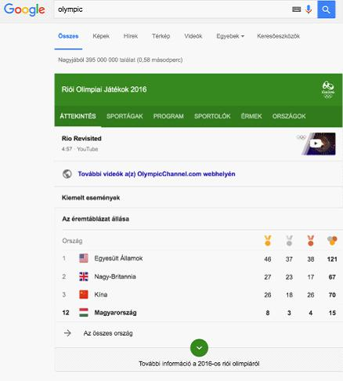
Ako se ne pojavi mala ikona mikrofona morate kliknuti u polje za unos i tražiti ikone na tipkovnici.

Iako Google je poznat kao dobar alat za pronalaženje vaše bolesti nakon pretraživanja za simptome i na taj način sušenja sebe ili gledajući film prikolica to je također pruža mnogo korisnih informacija i prije prvih rezultata. Pogledajmo jedan primjer. Mi smo u potrazi za riječ "olimpijada", a prije rezultata pretraživanja dođemo do datuma popisa rezultata i medalja stol Olimpijskih igaraGames

101

Zadatak:

Pretražite omiljenog pjevača ili pjesmu. npr. “steve jablonsky” Potražite vašu omiljenu knjigu

Ako ste ljubitelj igara upišite „zerg rush”

102

Kako tražiti? Pogledajmo neke trikove i neke od posebnih alata.

Tražit kroz polja za upis je brz postupak. U Chrome-u samo pritisnite kombinaciju tipki "Ctrl + L" , i možete koristiti funkciju pretraživanja.

Ako ima puno nije relevantnih rezultata koji sadrže iste riječi možemo ga isključiti s "-" (minus) znak. Pokušajmo na primjer sljedeći: "Apple -iphone". To će dati zanimljive rezultate. Ako tražimo "apple" riječi da bismo mogli dobiti Apple Co. među prvim rezultatima. No, osim "iphone" sama tvrtka vjerojatno neće biti na prvoj stranici.

Ako smo već temeljito gledao web stranicu i želite gledati više web stranica na temu to možemo učiniti s "srodne" funkcijom. Npr.. „alternative shopping -> related: ebay.com”
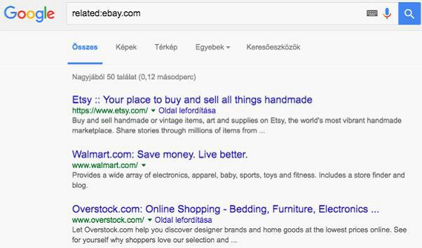

103

Možemo tražiti podatke. Prema zadanim postavkama, Google pretraživanja u svim sadržaja datoteke. No, ako želimo tražiti isključivo u .pdf ili .ppt sadržaja datoteke moramo to učiniti: "ključna riječ" vrstu datoteke: ppt. Naravno da možemo potražiti u drugim vrstama datoteka, previše.

Ako želimo tražiti upravo na slovo-po-slovo ekvivalent, moramo staviti riječ ili izraz u navodnicima. Na primjer "Smartphone antivirusni"

Tražilica je sposobna interpretirati "ili" a "i" operatoracije.

Ako želimo konverziju valuta možemo koristiti "u" i "u" operacije kao što je ova: 1 USD na HUF.

U potrazi za nečim što je u susjedstvu. Na primjer vrijeme je ručka i želite nešto pojesti. Vjerojatno u susjedstvu. Upišite riječ "restoran" u polje za unos, a na prvom mjestu na popisu rezultata možete vidjeti kartu s estoranima u susjedstvu. Ova funkcija radi na mobitelu, kao i, na aplikaciji Google karte.

104

Medijske aplikacije (slušanje radija, glazbe, pregledavanje fotografija, gledanje filmova, snimanje zvukova, filmovi)

Medijske aplikacije (radio, glazba, filmove, preglednici fotografija, zvučni snimači)

Glazba , radio

Spotify Music

Na Android sustavima postoji mnogo aplikacija za slušanje glazbe. Jedan od njih je SpotifyNakon insstalacije možete slušati gotovo sve što želite, gdje god i kad god želite. Uz pretplatu možete slušati pjesme, bez internetske veze. Čak i skidanje cijelih albuma ne stvara puno poteškoća. Za 5 eura mjesečno možete preuzeti popise pjesama i pjesme na telefon kako bi mogli slušati glazbu za vrijeme vožnje podzemnom željeznicom. Cijeli program može se sinkronizirati sa računalom, a kasnije kontrolirati mobitelomTo je takozvana "Discover Weekly" funkcija koja stvara popis naslova s novitetima pažljivo odabranim u skladu sa vašim ukusima. Nepotrebno je reći kako se na ovaj način štedi vrijeme. Iako je poglavlje "Discover" prepuno prilagođenim preporukama na temelju vaše povijesti glazbe, ako zaglavit brajući nešto novo za slušanje, možete se "izgubiti" u pomicanju prema dolje na stranici. Spotify Radio funkcionira kao tipični internet radio streaming servis. Možete odabrati postaja po izvođaču, pjesmi, albumu i žanru. Reprodukcija se može kontrolirati na zaključanom zaslonu, navigacijske ploče također se mogu pronaći u traci obavijesti.

Popisi pjesama su Spotify glavna funkcija. Možete napraviti svoj vlastiti popis klikom na gumb New Playlist, ili se pretplate na popise za reprodukciju drugih korisnika. Možete istaknuti svoju omiljenu glazbu u Spotify društvenom polju tako da je podijelite.. Tu je i kartica "pošaljite" koja vam omogućuje slanje glazbe na pojedine korisnike putem privatne poruke.

Velika prednost Spotify je da možete slušati gotovo sve što želite, gdje god želite, ako ste povezani. To je ujedno i mana, morate biti povezani,ako ne na wi-fi onda na mobilni inernet što troši mobilni promet.

Preuzete pjesme mogu brzo ispuniti pohranu vašeg mobitela pa je poželjno da ih kopirate na SD karticu, ako je moguće.

105

Ako se upoznamo s tim značajkama dobili smo odličan app za slušanje. Izbor glazbe je širok , a dok glazba ostaje fokus Spotify app-a usluga se širi na podcast, radio emisije i druge oblike u budućnosti.

106

Snimanje

Funkciju snimanja možete koristiti na predavanjima i diskusijama pod uvjetom da imamo dopuštenje sudionika.

Na Apple uređajima funkcija snimanja je ugrađena ( nije za snimanje telefonskih
poziva). Možete ga pronaći u "Extras" sa imenom "Glas NotesMožemo kkorisiti tri osnovne stvari: snimanje, uređivanje i slušanje. rilikom snimanja aplikacija prikazuje volume ikonu. Iz snimljenog materijala možemo rezati nepotrebne dijelove te presnimavati pojedine dijelove. Snimke mogu biti poslani putem e-maila, SMS-a ili putem aplikacije AirDrop.

Snimanje telefonskih poziva pokreće rasprave u mnogim zemljama. Zato ne možemo naći takve aplikacije za iPhone (možda nakon jailbreak-a - to znači uklanjanje programskih ograničenja nametnutih od strane Apple). Na Android sustava, pitanje je još zanimljivije. Prethodno instalirane mogućnosti u pravilu nisu dostupne samo u nekim zemljopisnim lokacijama poput Kine. Xiaomi MI3 uređaja, koji je opremljen s funkcijom snimanja telefonski poziv od strane proizvođača.

Neki od najpopularnijih aplikacija: Smart Voice Recorder, Hi-Q MP3 Voice Recorder, Easy Voice Recorder, Voice PRO, Tape-a-Talk Voice Recorder

Smart Voice Recorder

Ovo je jednostavna i dobro strukturirana aplikacija. Sadrži funkciju uređivanja i dijeljenja. Kvaliteta zvuka se može podesiti, mjesto pohrane može se mijenjati. Postoji mogućnost , koja automatski uklanja tihe dijelove iz zapisa.
Nedostatak je da se snimka može spremiti samo u WAV formatu.

107

Preglednici fotografija

Aplikacija "galerija" na uređajima sa sustavom Android može biti različita ovisno o proizvođaču. Možemo reći da su ove galerije dobre, ali bez dodataka. Na iOS sustavima postoji aplikacija za Fotografije koja je - po mom mišljenju - stanje-of-the-art i praktičnu aplikaciju posebno ako želimo potražiti naše fotografije prema mjestu na kojem su snimljene. Kada smo snimili fotografiju aplikacija snima i lokaciju snimanja.
Pogledajmo alternativna rješenja za galeriju. Postoji mnogo aplikacija na tržištu. Uzmimo prvi aplikaciju Google fotografije, posprema fotografije na Google pohranu. Neograničena pohranu podržava slike do 16 megapiksela i video do 1080p. Google fotografije su samostalni nasljednik funkcija fotografija na Google+, svojevrsne društvene mreže kompanije. Nakon pokretanja, recenzenti su napisali da je usluga bila među najboljima svoje vrste.

Jedan od najboljih - ako ne i najbolji - alternativa je aplikacija QuickPic. Možemo birati između nekoliko boja teme. Sadrži opciju za automatsko spremanje, primanje više od 1000 gigabajta na prostor za pohranu - besplatno. Aplikacija vam omogućuje da surfate kroz svoje fotografije na najbrži mogući naćin, pokazujući vam minijaturne prikazuje u rezoluciji koju ste odabrali. To znači da se učitava minijature nekoliko tisuća fotografija traje samo sekundu pregledavanje mapa je u sustavu mozaika, možemo razvrstati mape prema njihovoj veličini. Na jednostavan način možete sakriti svoje privatnosti fotografije i video iz svih galerija aplikacija i zaštititi ih sa lozinkom. Podržava Amazon S3 Cloud upload koji je marketleader rješenje danas. Podržava više online albuma i usluge kao što su Picasa, Google Drive, Dropbox, Flickr, OneDrive, Box, Yandex, 500px, Amazon, OwnCloud, Samba etc.

u stanju je nositi se s većinom formata slika i videa. Fotografije možemo vidjeti kao slideshow. Automatski okreće fotografije. Sadrži unutarnji editor slika koji vam omogućuje da rotirate, smanjujete, obrezujete slike, postavite pozadinu u visokoj kvaliteti. Nakon instalacije: ...ne postoji drugi app kao brzi Pics Photo Manager!
108

Alternativa za iPhone vlasnike:
MyPics

Moćna aplikacija za pregled i obradu fotografija. Možete prilagoditi dizajn aplikacije i stvoriti mape. Albumi se mogu uređivati, prilagoditi, i izbrisati bilo kada. Kako bismo osigurali da se datoteke čuvaju na sigurnom možete izraditi sigurnosnu kopiju putem Dropbox-a i iTunes-a. Datoteke možete dijeliti putem e-pošte, Flickr, Twitter, i Facebook-a I aplikacijom AirPlay, također. Možete zaštititi svoje privatne fotografije lozinkom.
Vaši videozapisi i fotografije se prebacuju iz snimljenih ostavljajući izvorni primjerak gdje je bio i nepromijenjen. Oznake mjesta i vremena uvoze se i omogućuju pregled stvari u prikazu kalendara.

109

Media players

Danas vanjske aplikacije nisu potrebne za gledanje videa, jer naši uređaji podržavaju puno formata. Ali, ako volite gledati serije ili želite gledati filmove s titlovima, trebat će vam naprednije aplikacije. Pogledajmo sada neke aplikacije koje poboljšavaju iskustvo.

VLC media player

Zasluženo popularan VLC media player je open source program. OS X korisnici su vjerojatno upoznati s njim, mnogi korisnici koriste ga na Windows platformi. VLC izvođać poznaje većinu filmskih formata i može vrtiti HD filmove. Zahvaljujući ažuriranju sada možete koristiti streaming multimedijskih datoteka bez potrebe da ih preuzeti na svoj telefon ili tablett/ računalo, možete pristupiti datotekama s računa Dropbox i gledati ih direktno. Nema problema s titlovima. To je dobara besplatan aplikacija, ali da vidimo što možemo dobiti za par eura? Dobijemo modulator gustoće, neke od filtera, rotacija, podjela, deinterlace, i zrcaljenje vide-a, kao i prikaz zidova ili dodavanje logotipa. Postoji i funkcija koja se može korisiti na VLC-u s pomicanjem ruke ispred 3D kamere. Podržava multitrack audio. Postoje widget opcije za kontrolu audio player-a.

110

Čitanje vijesti , bilteni (znanstvena literatura, SDI (selektivno širenje informacija))

U vrsti vijesti osnovna su dva izbora -trendovi..

Ako ste već imati bilo koji omiljeni izvor vijesti ili TV kanala ili News časopisaMožete ih instalirati izravno iz dućana. Na primjer USA Today, MSN News, BBC News, CNN, Fox itd.

Pišem o tim kanalima u cjelini jer sadrže slične funkcije, iako su njihovi postupci su malo drugačiji. Svatko ima mogućnost izbora iz riznice news portala. "opće" info portale možemo odabrati iz puno karticama, svaka pruža različite teme kako i mogućnost sortiranja. To mogu biti live kanali, top priče, moje vijesti, najpopularnije vijesti, najnovije vijesti, itd. Na opciju "moje vijesti" možemo odabrati parametre: iz koje zemlje, regije i kakva tema koje smo zainteresirani. akođer, aplikacije su u stanju poslati obavijesti Veliki naglasak je stavljen na opcije dijeljenja. Vijesti možemo dijeliti putem SMS-a, WhatsApp i Hangouts poruka i Dropbox, OneDrive itd

Zadatak:

Pretražite neke od kanala vijesti iz vase zemlje

Odaberite teme koje vas najviše interesiraju

Vijesti kanala kao i druge trendove možemo prikupiti funkcijom "skupi vijesti " Oba izvora vijesti i teme variraju u širokom opsegu. Na primjer aplikacije Google News and Weather, Briefing za Samsung, Flipboard: Your News Magazin. Preuzimanje i čitanje tih časopisa je slično aplikaciji ebook. Časopisi se možu čitati nakon pretplate (Google Play Magazin). Časopisi - besplatni ili kupljeni - smješteni su na virtualnom polici gdje su redovito osvježavati kako je novo izdanje je objavljeno.

111

Pregledavanje vijesti up-to-date

Flipboard

Prva aplikacija je Flipboard, koji je dostupan i na iOS-u i na malog zelenog robota. Savjetujem da pokušate s ovom aplikacijom ako ne znate gdje započeti. Teme i odabrane vijesti su zanimljive korisničko sučelje je ugodna izgleda i jednostavano za korištenjePostoji nekoliko drugih poznatih portala, ali ako želite nešto novo i zanimljivo, to je to. Ova aplikacija je više kao osobni časopis. Prvo nas pita o našim interesima, aplikacija odabire vijesti za nas na ovoj osnovi. Iskustvo čitanja je slično onoj prilokom čitanja časopis tiskanoga na papiru. Probajte. Pročitajte neke novosti zatim malo odmorite, opustite se i onda nastaviti s čitanjem na mjestu gdje ste stali. Baš kao što ste to učinili prije interneta. Flipboard je unaprijed instalirana aplikacija na nekim Android uređajima. Kao što se može vidjeti iz gore navedenih primjera, Samsung ima svoju verziju Flipboard. To je bila jedan od prvih aplikacija koja primjenjuje sadašnji trendVijesti su s manje teksta s malim fontovima i velikim slikama - što je opća odlika objavljenih časopisa. Ako unaprijed ponuđene teme ne ispunjavaju naš interes, postoji mogućnost za dodavanje vlastiti "FEED-ova" prema vlastitom izboru.

Newsify

Newsify pruža slično iskustvo kao ni Flipboard. Negdje je između tradicionalnih RSS čitača i Flipboard-a. Pokazuje vijesti s običnim tekst elementima. Ako netko voli izgled "članaka odsječeni od novina" on / ona će biti zadovoljni s ovom aplikacijom. Ako imate vremena za čitanje članaka slučajnim odabirom onda je ovo aplikacija za vas. Ako koristite RSS je Newsify svojih kategorija i mapa. Tako ćemo imati strukturirani izgled RSS-a ali s više zanimljivih, časopisa.

Ostale aplikacije:

Reeder 3

NetNewsWire

112

Google News & Weather

MSN News

Koja je svrha RSS-a i kako radi??

“RSS (Rich Site Summary; često zvan I Really Simple Syndication) koristi ostandardni formata web feed-a za objavljivanje ažuriranih podataka: blog unose, vijesti, audio, video. RSS dokument (nazvan "feed", "web feed", ili "kanal") uključuje potpuno ili sažeti tekst i metapodatake, kao objavljivanje datuma i imena autora.

RSS izvori omogućavaju izdavačima prijenos podataka automatski. Standardni XML format datoteke osiguravaju kompatibilnost s mnogo različitih uređaja/ programa. RSS feedovi također koriste korisnicima koji žele primati pravovremena ažuriranja sa omiljenih web stranica ili za sakupljanje podataka iz drugih web lokacija.

Pretplata na web stranicu putem RSS-a uklanja potrebu korisnika da ručno provjeri
web stranice za novim sadržajima. Umjesto toga, preglednik stalno prati stranicu i obavještava korisnika o bilo kakvim promjenama. Preglednik može biti postavljen da automatski preuzima nove podatke za korisnika. "(Wikipedia)

Pogledajmo dva RSS čitača. Obavljaju pojednostavljene sposobnost čitanja i iskustva za razliku od "čitača vijesti" materijal je "samo tekst" bez slika i grafičkih elemenata.

Feedly

Jedan od najpopularnijih RSS čitača je Feedly, pogotovo zato što je Google podržao transfer iz vlastitog RSS čitača, nakon gašenja Google Talk-a 2013. godine. Integrira najpopularnije društvene medije i aplikacije bilješki kao što su Facebook, Twitter, Evernote, OneNote, Pinterest i LinkedIn. Feedly je zgodan , izgled je atraktivan (sadrži fotografije) a nudi mnogo vrsta pogleda na vaše vijesti. Ažuriranja su brza (sadrži fotografije) a nudi mnogo vrsta pogleda vaših vijesti

113

Pocket

Pocket aplikacija nije "klasični" RSS čitač. Zašto je ovo ovdje?

Ako ga koristimo mudro, ima funkcije kao gore navedene aplikacije. Pocket, kao što kaže njegov naziv, je virtualni "džep". Aplikacija omogućuje korisniku da pospremi članak ili web stranicu na udaljenim poslužiteljima za kasnije čitanje. članak se zatim šalje na korisnikov popis Pocket (sinkroniziran sa svim svojim uređajima) za offline čitanje. Usluga omogućuje bookmark tema na webu; članci su pohranjeni u vašu osobnu knjižnicu, gdje se mogu lako pronaći i pročitati kad vam najviše odgovara. S ovom aplikacijom nismo dobili samo offline čitač, već neograničen prostor na poslužitelju i podršku cross-platforma. Možemo pronalaziti i nove članke, aplikacija nudi nove članke za nas prema našoj osobnoj povijesti čitanja . Pocket je razvio niz alata za "džeparenje" vijesti ili web stranica. Gotovo svi uređaji, platforme i preglednici podržani s dodacima: Chrome, Firefox i Safari.

114

Čitači e-knjiga, čitanje knjiga (pretraga stručne digitalne literature)

Kao rezultat kontinuiranog povećanja veličine zaslona, sve više i više ljudi čita na mobitelu i tabletu. Ritam nije ublažen cijenama tiskanih knjiga ne spominjemo jeftine e-knjige .Znam da iskustva čitanja nisu jednaka, pogledajmo koje aplikacije nam mogu pooći kako bi e-knjige bile ugodnije za čitanje. od e-čitača možemo očekivati sposobnost dodavanja bilješki i oznaka,kategorizaciju, stvaranje naglasaka, bilješki, podržavaju širok raspon ekstenzija za čitanje(npr. epub, txt, doc, pdf,fb2) itd.

Kindle

Amazon, kao najveći izdavač e-knjiga izdao je svoj vlastiti e-čitač za iOS i Android sustave. Kindle nudi tri funkcije: online shopping, čitanje i funkcije knjižnice. U web shopu možemo pronaći nekoliko milijuna naslova, bestselera kao i besplatne knjige iz javne domene. Fontovi su ručno podešen na razini piksela za maksimalnu čitljivost. Odaberite jedan od osam veličina teksta kako bi se spriječilo umoranje očiju i povećalo vrijeme čitanja. Sa Kindle čitačem, stranica je iste svjetline kao i sve drugo u prostoriji , tako da podešavanje nije potrebno. Whispersync tehnologija sinkronizira zadnju pročitanu stranicu, oznake i bilješke na svim uređajima, tako da možete nastaviti čitati točno tamo gdje ste stali. Kindle je nedavno proširen sa ponudom nekoliko tisuća zvučnih knjiga.

Aplikacije:

Apple iBooks

Google Play Books

Marvin iOS

Moon + Reader

Scribd

115

"Aplikacije povezane sa putovanjima: planiranje rute, karte, navigacijski hardver i softver, aplikacije za evidenciju rute (putovanja do radnog mjesta) "

Apple Maps I Google Map

Goggle Map je definitivno marketleader s dvostruko više korisnika u usporedbi sa Apple-om.

Karte se redovito ažuriraju. Vrlo precizna, pouzdana aplikacija. Posebna pozornost je na korisnike s jeftinijim mobitelima i pretplatničkim paketima sa malim kvotama za prijenos podataka. Ove godine uveli su mogućnost offline navigacije i skidanje podataka kartiranja za određeno područje na SD karticu.
Google je pružao značajku skidanja karata davno prije no problem je bio prostor za pohranu (interna pohrana). Na primjer preuzimanjem karte Budimpešti prostor za pohranu smanjio bi se za 100 MB, što je bio veliki luksuz u slučaju 4-8 GB unutarnje pohrane mobitela.

Na funkcijama preuzimanja i ažuriranja možete postaviti opciju isključivo samo putem Wi-Fi mreže, štednja dragocjenog mobilnog prijenosa. Ako nismo povezani sa Wi-Fi mrežom kroz mjesec dana, naše preuzete mape bit će automatski izbrisane kako bi se izbjegle neugodnosti koje može nanjeti zastarjela karta. Navigacija glasom također je moguća npr za vrijeme vožnje automobila. Možete tražiti mjesta kao što su restorani, tvrtke, poduzeća, možete dobiti važne informacije kao što su radno vrijeme, website URL, kontakte i internet ocjene. Za skidanje Google Map-as za offline korištenje prvo tražiti grada, zemlju. Zatim kliknite na ime. Među ponuđenim informacijama biti će i funkcija preuzimanja : iz

Google Maps menu odaberite “Offline regions -> Add new region”. Nakon preuzimanja karta neće biti izgubljena u slučaju nedostatka veze npr. u tunelu ili podzemnoj garaži. Vaš mobilni telefon prepoznati će povratak signala i vraća se u mrežni način rada. Vaš mobilni telefon prepoznati će povratak signala i vraća se u mrežni način rada . Google Maps app nije samo softver za navigaciju, već je u stanju percipirati brzinu vožnje korisnika i izračunati vrijeme putovanja, moguće zastoje, nezgode i sl

116

Apple Maps također je sposoban za "gledanje" prometa , iako koristi različite izvore po regijama. U Americi i Velikoj Britaniji koriste se podatke iz velike tvrtkee TomTom, dok se u Kini i jugoistočnoj Aziji koriste podaci iz mobitela.

Internet magazin testirao je pouzdanost GPS navigacijski softvera. Apple Maps je testiran na iPhone 6S, dok Google Maps na Galaxy S5 i iPhone. Kada se koriste na istom uređaju, nije bilo puno razlike. No, razlika je značajna kada se izvodi softver na Galaxy-u (s istim usluga mreže). Nakon ovoga testa postalo je jasno da je hardver važniji od softvera na tim aplikacijama.

Zadatak:

Napravite neke usporedbe ako je moguće. Prošećite ili se provozajte sa svojim kolegama i usporedite rezultate. Pronađite mjesto za vikend programa i natječite se.: tko može planirati preciznije, optimalni i brži put s aplikacijama. Vikend program trebao bi se naći na kartama, naravno.

Google Maps je jači u realnom vremenu masovnog transporta, hodanje ili biciklizam, što može biti vrlo važno za putnike i putovanja do ureda. Da ne spominjem one turiste koji žele otkriti mjestima za hodanje ili lokalni prijevoz. Google Maps pokriva gradove, tako da ne moramo razmišljati o prometnom raspored, ako ga možemo pronaći na Google Maps.

117
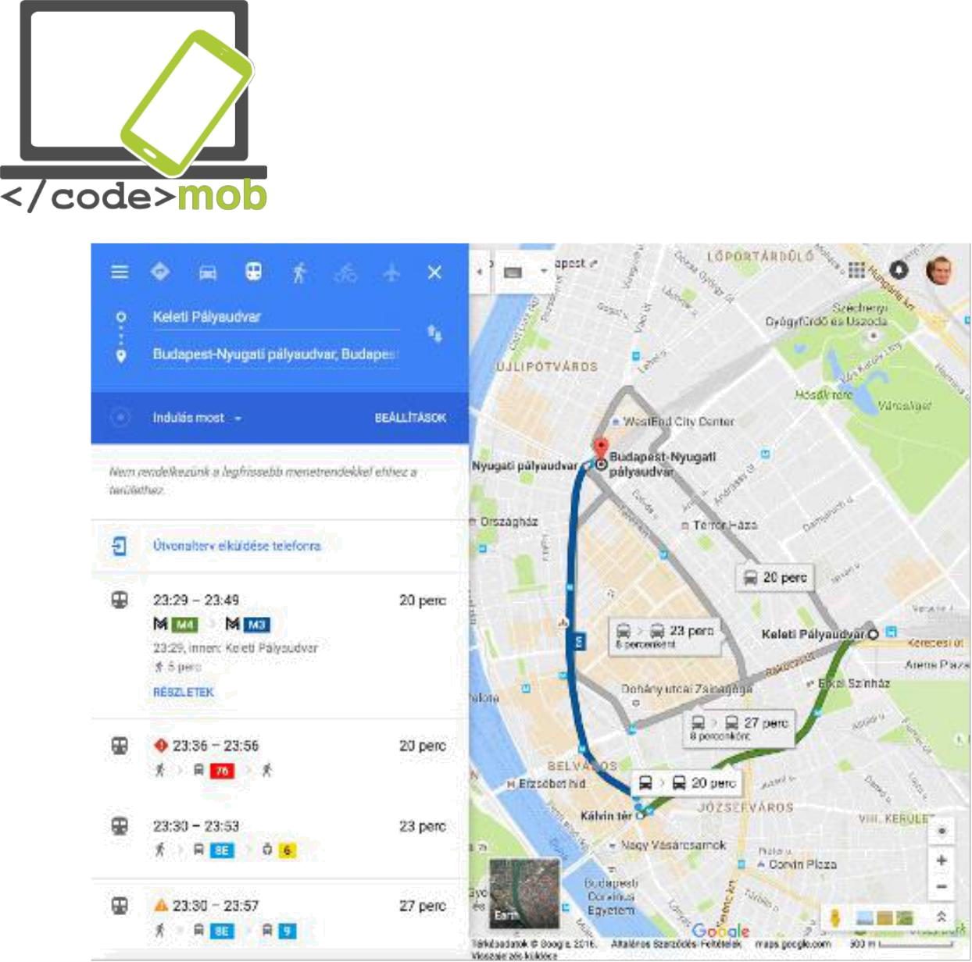

Danas više od polovice svjetske populacije nema stalan pristup internetu.

Ponekad može biti teško pronaći mjesto negdje u svijetu s pristupom internetu, zato je uvijek prednost razmišljati unaprijed.

Street view je vrlo inovativan I koristan dio usluge Maps. Ako tražimo gradu ili turističku atrakciju, a zatim kliknite na rezultat, program će pokazati puno informacija i fotografija o tome. Pogledajmo na primjer Eiffelov toranj. Prva fotografije je pogled. Klikom na strelicu u donjem desnom kutu ploče prebačeni smo u toranj, gdje se možemo kretati na sve strane, uz pomoć strelica - virtualno, naravno. Postoji ikona kompasa. Klikom na ovu ikonu, uz pomoć ugrađenog žiroskopa telefona, pojavljuje se prikaz lokacije u stvarnom prostoru.

Zadatak:

Preuzmite neke od lokalnih mapa

Potražite Rovinj, pogledatjte uokolo putem žiroskopa

118

Navigacija

IGo

Waze

Neke od korisnih aplikacija, kada na cesti:

Traffipax notifikacije

Mod vožnje

Upozorenje o gužvama (online Waze, Maps) Gdje sam parkirao? (locator)

Planiranje puta (https://www.viamichelin.com/) Aplikacija prve pomoći

Plaćanje parkinga Evidencija goriva

„Crna kutija” ugrađena kamera)

Čitač poruka

GasBuddy (popis benzinskih postaja)

Forsquare (vrlo dobra aplikacija za vrijeme godišnjeg odmora, praznika. Jedna od najboljihu kategoriji. Uz pomoć aplikacije možemo dobiti sliku od mještana omiljenih restorana, kafeterija, kafića. Program nas navodi na te lokacije. Podaci su uvijek up to dateIma jasan sistemocjenjivanja i možemo se osloniti na povratne informacije.)

Torque Lite I Pro (Dijagnostiku i informacije o automobilima možemo dobiti putem uređaja s ODB2 utikačem)

119

Brzinomjer

Accelerometer Analyzer

Ovaj program mjeri ubrzanje uređaja na temelju svojeg prostornog položaja. Pozicije uređaja opisane su u 3D koordinatnom sustavu uz pomoć x, y, z co-ordinate osi. Promjena položaja (acceleration) može se preuzeti. Pogled se može rotiratikako bi mogao funkcionirati u pejzažnom načinu, može se postaviti upozorenje ako ubrzanje dosegne unaprijed određenu vrijednost. Možemo mijenjati mjerne jedinice i postavke koje Analyzer treba uzeti u obzir.

Accelerometer Meter

Ova aplikacijaima ima više funkcija: ona može pokazati položaj i ubrzanje, u tablici na grafikonima i u koordinatnom sustavu. Pomicanjem uređaja možemo generirati light show ili glasovni show s aplikacijom. Možemo promijeniti mjerne jedinice i može promijeniti brzinu senzora.

120

Sat I njegove funkcije

Aplikacije:

Alarm Clock Xtreme Alarmy

Timely

121

QR-kod čitači

QR Code čitači

Što je QR kod? Za što je Dobar?

QR kod razvio je Denso-Wave Co, podružnica japanske kompanije Toyota, za brzu i pouzdanu identifikaciju auto dijelova u proizvodnji automobila. QR od je skraćenica od Quick Response Code. Ovaj dvodimenzionalni barkod postao je popularan u cijelom svijetu zbog svoje brze čitljivosti i većeg kapaciteta za pohranu.. Aplikacije uključuju stavke za identifikaciju, praćenje vremena,upravljanje dokumentima, i općenito marketing. QR kodovi mogu se snimiti ili skenirati iz bilo kojeg smjera. Objašnjenje za to je da postoje tri mala kvadrata u kutovima QR koda. Na toj osnovi dekoderi znaju pravilnu orijentaciju QR koda.

Pomoću QR koda možemo sakriti i veze, kartice s imenima, telefonskih brojeva, tekstove itd. Postoje web stranice koje generiraju QR kod. Ima puno takvih mjesta na internetu. Evo jednog primjera: http://www.qrhacker.com/ , http://goqr.me/.

Aplikacija:

QR code reader

Zadatak:

Instalirajte QR čitač
Očitajte QR kod

122

Napomene, bilješke zaštićene lozinkom, crtanje
Izrada napomene, bilješke zaštićene lozinkom, crtanje

ColorNote

Android aplikacija s kojima možemo napraviti bilješke i popise za-napravitiNakon pokretanja programa prikazuje se ekran "dodati". Možemo odabrati bilješku ili to-do funkciju. Možemo tražiti popis klikom na povećalo na vrhu. Program omogućuje da spojite stavke popisa s datumima. Izvršenjem to-do stavke, bilješke se mogu arhivirati ili odbaciti. Postoji mogućnost sinkronizacije s našim Google ili Facebook računima. Izgled aplikacije može se mijenjati različitim shemama: fontovi, izgledi lista, vrsta popisa reda, ako aplikaciju treba sortirati popis-sadržaj može se i po bojama. Omogućuje postavljanje widgeta na početni zaslon za spremanje bilješki i unos zaporke. Možemo napraviti zapise i dijeliti ih.
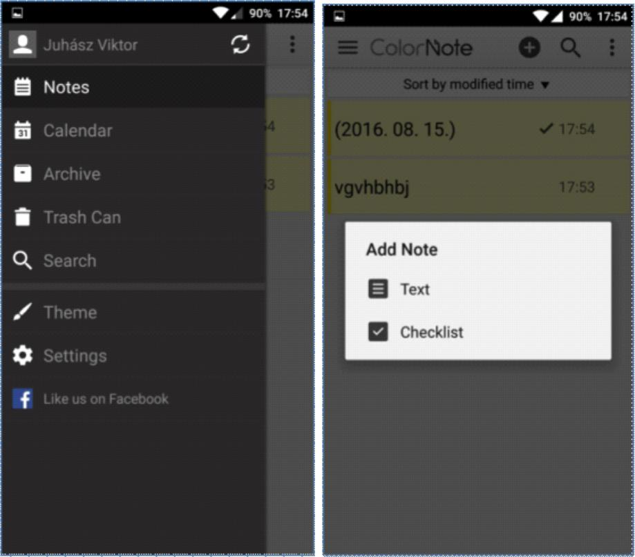

123

Evernote

Ova aplikacija ima slične funkcije, sprema i mjesta na kojima su bilješke bile napravljene. Aplikacija omogućuje dodavanje slike, priloge i rukom pisane bilješke. U okviru programa moguće je napraviti uredske razgovore putem e-maila. Možete postaviti lozinke, poruke i app može se sinkronizirati s Google računom. Bilješke se mogu dijeliti, I smještati na početni zasloni. Sekvencijalni organizacija bilješki Također je moguća. Na funkciji za crtanje možemo postaviti boju olovke, brisati ili crtati različite oblike uz poseban alat. Tu je i gumb za naprijed i natrag. Također, Evernote ima i desktop klijenata. Evernote je integriran u nekoliko Task Manager aplikacija ili druge aplikacije, koje poboljšavaju produktivnost. Lako je napraviti zadatak ili ulaznicu iz bilješke.

Zadatak:

Instalirajte jdnu od aplikacija

Napravite poruku na telefonu za kasnije

Pospremite poruku na telefon I pošaljite je kolegi

124

Programi za upravljanje datotekama, (sustavno pohranjivanje životopisa, pokrivanje slova, reference u memoriji mobitela)

Odgovarajuće skladištenje naših datoteka vrlo je važno. Ako ne možemo naći jedanu od vaših datoteka, biti ćemo u nepovoljnom položaju ili gubiti dragocjeno vrijeme. U većini slučajeva, ako se ne može naći ništa, ali znamo da se može skinuti s interneta, ponovno preuzimanje koja je time povećala redundancije podataka pohranjenih na uređaju. Koristite mape i povucite i ispustite datoteke u njih. Zahvaljujući mapama možete izraditi mape koje su postavljene u nekoliko dijelova, strukture stabla, što olakšava odvajanje osobnih i profesionalnih dokumenata.

ES File Explorer File Manager

ES File Explorer je program za upravljanje datoteka, a može se naći na Play Store-uPokretanjem aplikacije dobit ćete početnu stranicu gdje možete vidjeti koliko je slobodnog prostora imate na svakom dijelu pohrane, plus najnovije datoteke i podatke o lokacijama za skladištenje organizirani su u kategorije. Korištenjem povećala u gornjem desnom kutu možete pretraživati kroz svoje datoteke, povlačenjem zaslon na desno, biti ćete u mogućnosti odabrati između datoteka pohranjenih li na telefonu ili na SD karticiKlikom na gornjoj lijevoj strani vidjeti ćete postavke elementa unutar zaslona aplikacije, dodatna mogućnost je čišćenje, konfiguracija knjižnice, obavijesti ili zaštititi programa lozinkom. Postoji više mogućnosti za spremanje postavki, smeće i download manager.

Pritisnite na one datoteke koje su u mape, tako da možete odabrati, kopirati, brisati i preimenovati jednu ili više stavki. Osim toga, moguće je sakriti, dijeliti, sažeti ili premjestiti ga. Funkcija čišćenja pomaže nam osloboditi datoteke iz mjesta za pohranu, daje vam više prostora za važnije stvari. Kreirali smo novu karticu za pokretanje, tako da možete brzo doći do mape povlačenjem udesno na glavnoj stranici. Za izlazak morate pritisnuti gumb nazad dva puta. U bočnoj traci još uvijek postoje favoriti, lokalne postavke, mape, postavke, postavke mreže, a također možete postaviti i različite geste. Aplikacija je preuzeta više od 100 milijuna puta, stalno se ažurira i dobiva dobre kritike na Play Store-u.

125

Ostale aplikacije:

File Manager

File Commander

Zadatak:

Instalirajte sympathetic aplikaciju.

Potražite slike u memoriju telefona, preimenujte , kompresirajte, pošaljite prijatelju putem e-maila.

Ako vam se aplikacija na sviđa, možete se vratiti staroj zadanoj aplikaciji.

126

Programski paket Office

Ne možemo samo mijenjati tablice, životopis ili našu prezentaciju na računalu, sve te operacije možemo i na našim pametnim telefonima ili tabletima..

Aplikacija iWork ima jako moderan izgled, možemo reći da su dizajn orijentirani. Uglavnom ima ogućnosti Office paketa. Aplikacije se mogu koristiti na iPhone i iPad uređajima simultano. Zahvaljujući integracij "oblak" riješenja aplikacija je učinkovitija. Aplikacija je preuzela veći dio funkcija desktop verzije. Uređaji Apple u posljednjih nekoliko godina postali su još isprepleteni, tako da rad desktop platforme može koristiti na našem mobilnom telefonu, zahvaljujući Handoff usluge. Dobra vijest je da će iWork paket podržati tu opciju.

Office pruža dobre performanse i optimizira tijek radapruža više mogućnosti nego iWork. Mobilna verzija naslijedila je mnoge dijelove funkcionalnosti desktop verzije, što znači da su mnogi naćini uređivanja.

Google's riješenja su malo više minimalistički, ona posjeduju manje funkcionalnostŠto nije problem ako mislimo na 4 "veličine ekrana, previše uređaja nije nužno prednost. Ovdje prevladava princip " manje je više. ".

Napravimo usporedbu. Ako samo želite organizirati događaj i želite napraviti letak ili jednostavno želite pisati zadaću (škola, posao) u autobusu onda će vam trebati dobar uređivača. Stranice i korištenje Word predložaka,nažalost dokumenti ne pružaju takvu komfor rada. Dakle, ako želite raditi preko predložaka, onda morate tražiti dodatke ili odaberite jedan od prva dva programa za dokumente. Prilikom izmjene na stranicama koristi interaktivno format sučelje, tako da ovisno o točki, o sadržaju koji želite iz pojavljuje u 1-1 uredničke i izbornik za formatiranje, alatna traka Oblikovanja. Dok pišete, tipkovnicu iznad pruža mogućnosti oblikovanja (slova, odlomci, itd) koja se proizvodi. Podržava povezivanje s Bluetooth tipkovnicom, rad čini ugodnijim i bržim.

Word je napravljen za touchscreen uređaje, no mnoge stvari poznate su sa desktop verzije Office Word-a. To vrijedi za većinu Microsoftovih aplikacija. Možete kreiratie, uređivati i oblikovati uz pomoć različitih kartica Moguće je umetnuti i oblikovati gotovo bilo koji objekt s oko dva-touch. Možda je malo bolna točka da se s track changes, prijeloma sekcija i nekoliko drugih funkcija, Premium paket je potrebno, koja se može aktivirati u Office 365 tako da se pretplatite na njega.

127

Ali sa besplatnom verzijom, mnogi korisnici biti će zadovoljni. Traka za formatiranje slična je onoj na Pages-u.

Docs, Google-ov proizvod nudi jednostavnije funkcije za koristenje. Alatna traka za uređivanje je još jednostavnije, siromašnija. Alat za oblikovanje ne pojavljuje iznad tipkovnice, već u gornjem dijelu zaslonaNeke značajke nedostaju na površini, koje se mogu naći na web verziji. Odlična dodatak je automatska primjena spremanja, čak i kada nemate internet, možete nastaviti koristiti offline.

Sinkronizacija, dijeljenje, timski rad

IWork paket je iCloud, tako da se može raditi s Appleovim vlastitim mogućnostima za pohranu oblak-based. To također znači da bez obzira koji uređaj koristimo, si se uređaju sinkroniziraju na iCloud (Mac ili iPhone) te je moguće pristupiti dokumentu i uređivati. Korištenje prednosti kontinuiteta koje pruža Handoff, započinje uređivanje na telefonu i završava oblikovanje na većem zaslonu računala. Najpopularniji formati su podržani i priznati, ne bi trebao uzrokovati nikakve probleme dijeljenja dokumenata s drugima, bilo putem e-maila ili putem iCloud-a(link).

Office je sinkroniziran s Office 365, tako da možete pristupiti dokumentima bilo gdje i raditi preko interneta. Dropbox veza je dostupna.

pohranjuje Google dokumente na hub (skup stranica) pod nazivom Google Drive. Ovdje možete vidjeti sve svoje dokumente, proračunske tablice na jednoj površini. Ovdje se odvija sinkronizacija tako da oni postaju lako dostupni iz preglednika Chrome ili iz bilo kojeg drugog preglednika . Jednostavno je za dijeljenje, izvodi pružaju mnoge ekstenzije za pohranuKada govorimo o online suradnji Goolge je nepobjediv. Oko 20 ljudi istovremeno može urediti sadržaj, bez sukoba ili bez onemogućavanja privremeno netko iz uređivanje. Većina programa nije u mogućnosti omogućiti rad više od jedne osobe na uređivanju jedne proračunske tablice. Promjene se odmah ažuriraju, razlog zašto je korisno automatski napraviti backup.

Ostale aplikacije:

WPS office+PDF

Office suite + PDF editor

128

Aplikacije za obradu fotografija

Airbrush

Prilikom pokretanja aplikacija, odmah nam je potrebna fotografija, prednja kamera će se otvoriti, aprikazan će biti već uređena slika, prije nego što pripremite slikukođer možete urediti slike pohranjene na mobitelu. Primjeniti filtere, odabirom jačine parametara (glatka, svjetlinu, ispravljanje pogrešakaTaMožete birati između prednje i stražnje kamere, možete odabrati način rada bljeskalice, u slučaju potrebe. Postoje dvije vrste omjera; 3: 4 i 1: 1. Dodatni efekti i timer se može dodati slici. Ako ste napravili fotografiju, program će odmah pokazati uređenu sliku, ako pritisnete B | Plava tipka možete vidjeti izvornu sliku. Naći ćete u donjem desnom kutu alatne trake, postoji mnogo mogućnosti za uređivanje koje možete koristitiMoguće je izgladiti fotografiju, nedostaci se mogu poboljšati, zub se može izbjeljivati, ton boje može se mijenjati. Ako je slika u redu, možete ju podijeliti ili možete spremiti sliku pritiskom na gumb završi.
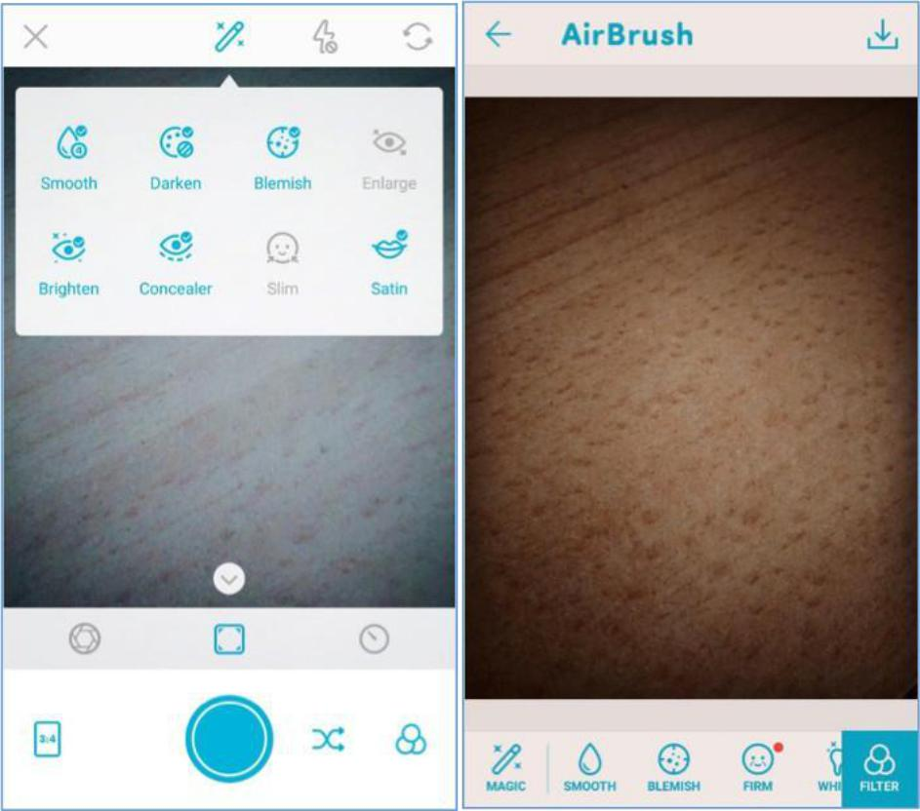

Ostale aplikacije:

- Cymera

- PhotoDirector

129

Kalendari, raspored, upravljanje vremenom

Odgovarajuće upravljanje vremenom, povećanje i održavanje učinkovitosti može biti ne samo korisna za radnike, već za ljude koji borave kod kuće. Može se dogoditi svakome, da razmišljajući o našem dana u večernjim satima, mnogi propustili stvari dolaze u naš um. Koristite kalendar, i obratite pozornost na, kada, gdje, s kim i što moramo učiniti, ili koliko vremena trošimo na određene aktivnosti, koliko vremena specifičan zadatak zahtijeva, pa čak i dnevnu rutinu.

Većina mobilnih platformi omogućava vlastitu aplikaciju za kalendar. Pogledajmo one najpopularnije, ili one izvrsne zbog specifičnih funkcija.

Aplikacije:

  - The Google Calendar

  - Sol Calendar

  - Fantastical 2

  - Sunrise

  - Cal

- Digical

- Calendars 5

- Wave

- Today

- UpTo

Zadatak:

- Instalirajte neke od gore navedenih aplikacija

- Usporedite ih sa zadanom aplikacijom telefona

- Dodajte događaj I postavite napomenu prije početka događaja

- Postavite widget na ekran

130

Osim koristeći kalendar, zadatke i voditelji projekata mogu se koristiti za kreiranje rasporeda i upravljanje vremenom. Iako mnogi kalendari mogu nositi bilješke, zadatke i napomene "učiniti", trebali biste pogledati aplikaciju, koja je posebno dizajnirana za tu svrhu.

Aplikacije:

- Google Keep

- Any.do

- Wunderlist

- Todoist

- Toggl

- Rescue Time

- Moment

- Asana

  - http://www.creativebloq.com/software/best-project-

management-71515632

131

Spremanje I dijeljenje dokumenata (sistematska pohrana CVa, pohrana podataka u memoriji telefona)

Iako smo u mogućnosti slati slike, vide-e, informacije na drugu kraj svijeta, ponekad smo suočeni s problemima slanja potrebnih informacija osobi koja sjedi pored nas.
Pohrane u obliku Cloud riješenja mogu se koristiti kako bi uklonili taj problem. Usluga vrši raspodjelu opterećenja na transparentan način kroz suradnju više poslužitelja, moguće je postići prijenos velike koliline podataka bez usporavanja. Takve usluge, koji se ne izvršavaju na računalu korisnika ili mobilnom uređaju su Google Drive, kontakt sinkronizacija, Dropbox file. Korisnicima će biti drago, s obzirom da je ponuda velika, zbog toga sve više i više usluga se nudi iz godine u godinu, dobivamo više prostora za manje novca. Djelomično zbog činjenice da za 60 USD godišnje možemo dobiti neograničen prostor za pohranu. Korisnici koji su spremanje više podataka na mnogo različitih mjesta mogu se zapitati , da li je stvarno potrebno baviti se USB kabelima, vanjskim tvrdim diskovima, pendrivovima, greške sektora i rezervni štednje ?!T U posljednjih nekoliko godina SSD (Solid State Driver) počeli su se brzo širiti, kako bi zamijenili tvrdi disk, budući da je u stanju proizvesti višestruke brzine i ne sadrže pokretne mehaničke dijelove, manja je potrošnja osobito je važno u slučaju prijenosna računala. Releativno mali kapacitet je nedostatak. Naravno, postoje i u veličini od više stotina GB-a, njihova cijena raste eksponencijalno, što znači SSD se ne preporuča za pohranu podataka, već uglavnom za pokretanje operacijskog sustava. U ovom trenutku potreba za online pohranu podataka postala je još važnija.
Ova potreba ne samo da je formirana zbog malog prostora za pohranu, nego zato što Cloud riješenja imaju mnoge pogodnosti..

Ova tehnologija je sigurnija od većine vrsta pohrane koje koristimo u našim domovima..

Sustavima upravljaju inženjeri i stručnjaci iz područja hardvera i softwera..

Do naših podataka može se jednostavno doći s mnogo različitih platformi i uređaja. To je proširena fleksibilnost, možemo odlučiti o tome koji paket odabrati
od ponude providera.

132

Cijene I vrijednosti.

Gotovo cijela populacija korisnika pametnih telefona koristi cloud usluge na dnevnoj bazi.
Neki ljudi sinkronizitraju svoje slike sa "oblakom" da ih osiguraju čak i ako nastupi pogreška hardvera ili se telefon izgubi. Drugi aktivno dijele i preuzimaju podatke, dijeleći ih sa svojim prijateljima, drugi samo upravljaju svojim kontaktima i događajima iz kalendara, koji su automatski stavljeni na oblaku Google i iPhone kako bi naši uređaji bili sinkronizirani.
Zašto ne napraviti backup i uštediti pohranjenu na našem računalu?

Veliki paketi za pohranu vrlo su korisni u ovim slučajevima,
kada želimo pohraniti značajnu količinu podataka u oblaku (na poslužitelju u serverpark).
Na taj način moguće izbjeći gubitak podataka uzrokovan kvarom hardvera.
Mnogi radije koriste ove usluge za dijeljenje datoteka, budući da je prijenos datoteka puno jednostavniji, a ako želimo to podijeliti s više korisnika, možemo uštedjeti propusnost, vrijeme i novac u isto vrijeme, datoteku moramo dijeliti samo jednom..
Trebamo razlikovati usluge, ne samo po cijeni i mišljenjima.
Postoje posebne specijalizirane usluge koje se koriste posebno za upravljanje

fotografijama i slikama, ne koristite takve usluge za dijeljenje i pohranjivanje različitih vrsta podataka.. Primjer takvih usluga su: Flickr, Creative Cloud, Canon Irista, itd.

Prema uslugama, možemo razlikovati tri vrste oblaka i "druge" kategorije:

Software service (SaaS): program je sama usluga (Google Sheets)

Usluge platformi (PaaS): osigurava okolinu koja je potrebna za aplikaciju, uz raspodjelu opterećenja i ažuriranja softvera (OpenShift (RedHat), Google App Engine)

Infrastrukturne usluge (IaaS): virtualno računalo, klijent (web storage, server). (Google Compute Engine, Amazon EC2)
133

Usluge pohrane (SaaS): to je kategorija "drugo". Te usluge mogu biti navedene ovdje, što se koristi najviše od nas, a mi bi ušteda bacup i synhronizing naših podataka uz njihovu pomoć. (Google Drive, Dropbox, Amazon Drive)

Usporedba “oblak” usluga

 | OneDrive | Dropbox | Google Drive | Box | Amazon
 |  |  |  |  | Cloud Drive
Ogranićenje | 10GB | 10GB | 5TB | 250MB/5GB | 2GB/
 |  |  |  |  | unlimited
Besplatno | 5GB | 2GB | 15GB | 10GB | none*
Plaćeno | 50GB / 2$ | 1TB / $10 | 100GB / $2 | 100GB / 10$ | 12$/year
(mjesečno) |  |  | 1TB / 10$ |  | unlimited
 |  |  |  |  | picture
 |  |  |  |  | 60$/year full
 |  |  |  |  | unlimited
Platforme | Win, Mac, | Win, Mac, | Win, Mac, | Win, Mac, | Win, Mac,
 | Android, iOS, | Android, iOS, | Android, iOS | Android, iOS, | Android, iOS,
 | WP | WP, Linux, |  | WP, BB | Kindle
 |  | Kindle, BB

Aplikacije:

- Onedrive

- Google Drive

- Dropbox

- Amazon

- iCloud

- Box

134

Pohrana fotografija na internetu (pohrana I dijeljenje fotografija CV-a)

Kao što smo mogli vidjeti u slučaju usluga "Oblaka", postoji šansa za pohranu, upravljanje i organiziranje fotografija na svaku uslugu. Opcije navedene u nastavku su izrađene posebno za fotografije, tako da tijekom prijenosa fotografija prolazi kompresiju i analizu, te zahvaljujući tome usluge pružaju brojne pogodnost i mogućnost pregledavanja.

Google Photos

Google Photos je nova zadana aplikacija kao manager slika za Android. U osnovi možemo birati između dvije različite vrste skladištenja: možemo birati između punoj veličini (original size) ili dobre kvalitete. Potonji je vrijedno spomenuti, budući da ne stisnuti util 16 megapiksela, samo su fotografije će biti stisnut da imaju više piksela.
Možemo postaviti opciju upload samo s WiFi vezom ili sa mobilnog interneta, kao i što se odvija u pozadini procesa. ohrana videa nije problem ni za aplikaciju koja je specijalizirana za fotografije.

Mobilna aplikacija dobila je velike funkcije, koje su odgovorne za brisanje prenesene datoteke iz naše mobitel uz pomoć jedniog klika, oslobađajući više prostora pohrane na našem telefonu. Tijekom sinkronizacije ne samo fotografija, već datuma i mjesta snimanja koji će također biti pohranjeni. Inteligentan sustav pomoć dolazi uz aplikaciju, prikazuje se kolaž ili video od naših prenesenih fotografija s vremena na vrijeme. Jedan od najvažnijih korisnih funkciji je vizualni preglednik, naime možemo napraviti pretraživanje prema informacijama dostupnim na fotografijama, npr cvijeće, dječja kolica, more, itd Možemo stvoriti albume, koje možemo podijeliti po želji.

Ostale aplikacije:

Flickr

135

Rada sa udeljenim radnim površinama putem telefona

Petak je poslijepodne i radimo na projektu s nadolazećim rokom. Naše dijete je bolesno (ili imamo nešto drugo za raditi), i moramo ići kući. Siguran sam da se to već dogodilo svima nama. Što učiniti? Kontrolirate vaše računalo na daljinu putem mobilnih uređaja! Možemo kontrolirati naše stolno računalo ili laptop uz pomoć našeg telefona kad je računalo uključeno i spojeno na internet. Mobilni telefon postaje monitor i periferni ulaz u isto vrijeme. S obzirom da je ekran na telefonu mnogo manji, nedostaje pravi miš i druge funkcije tipkovnice, ovo je zadatak za RDP klijenta. RDP je Remote Desktop Protocol, kroz koje možemo postići i kontrolirati naše računalo na kojem je sustav Windows.

Considerint aplikacije, postoje dvije glavne skupine. Jedan od njih je i 3rd party aplikacija na različitim platformed, koji je napravljen da bi mogli biti instaliran na bilo kojem sustavu, a kako bi bilo moguće kontrolirati naše računalo s bilo kojeg uređaja.

Također postoje rješenja proizvođača, koji je siguran od strane Windows u obliku RDP-a kao Apple Remote Desktop i VNC za iOS X. Prema iskustvu, instalirati daljinskog asistenta za prosječnog korisnika LogMeIn, TeamViewer ili Chrome Remote Desktop (usluga) su jednostavna rješenja.

Kako bi spojili RDP, usluga mora biti omogućena na PC-u kako bi mogli uspostaviti spajanje i primanje podataka. Moramo znati internet adresu (IP), i ostaviti port otvoren za firewall, kako bi aplikacija mogla komunicirati. Nakon svega,
moramo napraviti prijavu na Windows s korisničkim imenom i možemo početi raditi ili dati daljinski pristup od kuće. Programi kao Xtralogic Remote Desktop Client za Android ili Microsoft Remote Desktop, koja se može koristiti iz mnogih mobilni platformi.
Nakon što ispravnu IP adresu i ime s lozinkom, možemo vidjeti mijenjati veličina primjerak naše računalo desktop na zaslonu našeg pametnog telefona. Podaci se prosljeđuju putem šifriranog kanala. Možemo slušati glazbu ili vide s udaljenog računala, zahvaljujući učinkovitim metodama komprimiranja.

136

Aplikacije:

TeamViewer

Google Chrome Remote Desktop service

LogMeIn

QuickSupport

Za desktop računala preglednik Chrome, potrebno je instaliranje plug-in modula , koji se mogu naći u web trgovini, koja povezuje naše stolno računalo s našim mobilnim telefonom putem PIN koda, zatim možemo početi kontrolirati računalo putem našeg mobitela. Za one koji imaju ad hoc problem i trebaju pomoć od nekoga, možete koristiti aplikaciju pod nazivom QuickSupport. Ne mora biti instalirana, samo pokrenite program i zatim je pristupgeneriran, obično slijedi i lozinka, i na ovaj način se možete povezati na računalo.
Sigurno je , omogućuje jednu vezu, ako se program ne pokrenete , računalo neće biti dostupno..

137

Liste za kupnju, aplikacije za potvrde (zdrava prehrana)

Postoje dvije stvari koje treba slijediti prije odlaska u kupnju:
ne ide s prazan želudac i napravite popis o tome što kupiti. Potonji može biti ispunjen s ranijim popisu aplikacija u navedenom u todo. U mnogim slučajevima te popis obveza aplikacije su pokazali popis za kupovinu kao en primjer. Ako smo već kupili stavku, ona nestaje ili se poništava s popisa, preostale stavke. Ako nismo sami u našoj kupnji ili možemo dobiti daljinski pomoć, podijelimo zadatke na listi za kupnju.

Možemo pronaći nekoliko aplikacija za šoping-liste. Posjeduju slične funkcije, ali im je korisničko sučelje različito..

Zadatak:

Instalirajte jednu od the ToDo aplikacija I isprobajte njihove funkcije:

Aplikacije:

Shopping List

SmartBevásárló lista

Shopping List - Listonic Bring! Shopping List
Cookbook – recipe apps

138

Očuvanje zdravlja i kvalitete života

Aplikacije za praćenje spotskih aktivnosti (kompas, programi obuke, postignuća, aplikacije povezane s planinarenje u cilju očuvanja sposobnosti za rad)

Aplikacije:

Smart compass StrongLifts 5x5 PocketGuide
TourPal

TripAdvisor Forsquare Layar

Wikitude

Aplikacije za očuvanje zdravlja (brojač kalorija, podsjetnik- voda, piće,)

Aplikacije za očuvanje zdravlja (brojač kalorija, podsjetnik- voda, piće,)

S Health

Drinkwater

My Daily Bits

Body mass index – losing weight - BM Yazio – calorie counter

139

Aplikacije za jedinstven izgled, prilagođavanje

Pokretači

Na uređajima s Androidom imamo mogućnost personaliziranja naših telefona.
Takozvani Pokretači mogu nam pomoći u tome. Izgled uređaja je drugačiji, ali koriste isti softver. Aplikacije omogućuju da promijenite zaključavanje zaslona, ​​ikone, animacije, obavijesti. Jednostavnije aplikacije mogu izazvati samo manje izmjene, ali ozbiljnije mogu dati izgled drugog operativnog sustava. Ne mijenjajte pokretač bez razloga, uvijek spremite jedan valjani. Ako izbrišete sve programe koje obrađuju korisničko sučelje, to može uzrokovati da vaš telefon možda neće raditi - na kratko vrijeme (do oporavka).

Arrow Launcher

One Launcher

ZenUI launcher

140

Voditelji zadataka

Upravitelj zadacima sadrži trenutno pokrenute programe, a to su one aplikacije koje se koriste određeni dio memorije našeg telefona.
Možemo pratiti dodjelu memorije aplikacija, u nekim slučajevima ih možemo i zaustaviti.
Zadatak "ubojice" procesa obavlja sljedeće funkcije: kod pokretanja, program gleda programa u memoriji. Nakon ručnog zahtijeva ili pritiskom na tipku pokušava nasilno zatvoriti prces ili aplikaciju. Kao rezultat tih procesa memorijski prostor bit će deallocated a ponekada će biti i ušteda energije - u teoriji.

Android je multitasking operativni sustav, to znači da je dizajniran za mogućnosti upravljati programima koji se provode paralelno.
To je nužan uvjet iz sustava kao i mi puno stvari s našim telefonima paralelno: tijekom izrade telefonski poziv primamo e-mail, uzeti fotografiju i vrhu tih sinkronizacija može biti u tijeku.
Instalirani program može biti u 3 stanja: Run (aktivno), ne radi (zaustavljen), Pasivna.

Pasivna znači da je još uvijek u memoriji, ali nije aktivna, ne radi ništa. To ne znači nikakvu štetu, ne iscrpljuje uređaj.

Kada koristimo Task Killer, program "ubija" sve što je u memoriji. Dakle, ne znajući, program zaustavlja važne sistemske-programe, koji su potrebni za normalno korištenje uređaja. Zbog toga se operativni sustav ponovno pokreće. 'isključiti' i 'restart' ne uzrokuju nepotrebnu obradu i korištenje memorije, usporavanje i iscrpljivanja resursa našeg telefona.
Zadatak "ubojice" izaziva sličan problem kad smo već otvorili aplikacija ranije i želite ga ponovno otvoriti.

Slobodna memorija se može uzeti kao gubitak resursa u sustavu, kao i optimalna rad sustava može konzumirati čak 70-80% od memorijskog prostora.
svi važni podaci ostaju u memoriji, ima dovoljno prostora za aplikacije.

Ne morate brinuti o memorijskom prostoru, tu je i RAM-a neka sustav Android upravljati radom..

Aplikacije:

Watchdog Task Manager.

Others

141

"Traženje poslodavaca"

Iskorištavanje mogućnosti u društvenim medijima tijekom traženje zaposlenja (Linkedin, Twitter, Facebook, itd)

Društvene mreže

Gotovo je nemoguće sve ih pobrojati. Neke poznaju svi, barem prema natpisu i logotipu. Međutim, oni koji su upoznati sa mrežama ponekada nisu upoznati kako ih pravilno i što bolje koristit.

Moć društvenih medija leži u zajednici. Ta moć je ono što mi pokušavamo iskoristiti u svim poljima života. Stoga, slobodno upotrijebite Wikipediju i različite wikije, tražimo slike na Pinterest ili tražimo druge korisnike na Flickr računima.

Moć zajednice

U WEB2 alate, i širenje sve jeftinijih uređaja koj paralelno prate i WEB2 uređaja omogućio je korištenje za više članova različitog stanovništva slojevima. Korištenje mreža olakšano je lokalizacijom jezika. Što je više ljudi dostupno, više ljudi može pomoći ili prenijeti svoja znanja. Suvišno je objašnjavati. Većina korisnika Facebooka već je doživjeli da je mnogo lakše naći odgovor na zanimljivo pitanje ili kako brzo možete odustati od suvišne stvari. Društveno najrazvjeniji program pokušava iskoristiti upravo tu činjenicu.

Kako pravilno upravljati našim fotografijama na društvenim mrežama.?

Spomenuto je ranije da naša društvena pojava na medijima govori vrlo mnogo o nama, Bez obzira dali smo objavili istinu ili laž o sebiVažno je obratiti pažnju koje je informacije i što dijelimo o sebi. Anonimni status može biti jednako negativan kao pretjerani egzibicionizam.
Ne zaboravite da "Internet" nikada ne zaboravi. Slike, tekstovi koje smo podijelili zadržat će se i mogu se preuzeti u bilo kojem trenutku.

142

Prenesene slike mogu pokazivati našu političku opredijeljenost, naš odnos naspram vjere, naše interese, naša znanja, naš odnos naspram poslu. Ispunjeni tehnički listovi pokazuju naše obrazovanje i kvalifikacije. Uz malo istraživanja naš kontakt sustav brzo se može provjeriti, što također može biti negativno ili pozitivno u budućnost očima našeg poslodavca.
Naravno, to ne znači da ne dijelimo naše interese, ili bilo koju za nas važnu fotografiju. Ali ne zaboravite da nas obilježavaju. Ako želite raditi kao inženjer specijaliziran za visoke zgrade, obratite pažnju na svoj Facebook profil, pobrinite se da ne pokazujete da se bojite visine Ako se to može vidjeti posvuda, ne biste se trebali prijavili za ovu vrstu posla.
Za mnoge poslodavce naš obiteljski status također može biti važan. Dakle, ne bi trebao pokazati drugačiju sliku o sebi već prikazati stvarnost.
Ne samo da nas sadržaj slike izdaje već je i izvor dodatnih informacija. Naša prisutnost u samoj zajednici nosi puno informacija. U nekim ekstremnim slučajevima, potencijalnom poslodvcu vrlo korisno može biti i naša aktivna prisutnost na društvenim mrežama ili specializiranim forumima. Jednako tako može imati I negativan utjecaj.

Pretjerana aktivnost, egzibicionizam pokazuje puno. Veliki dio našeg života čini dio virtualnog svijeta koji oduzima previše vremena. Ako su potencijalni zaposlenici previše iskren, prevelika otvorenost može biti opasna za radnu okolinu i poslovne tajne. Vrlo velika mreža kontakata predstavlja potencijalnu opasnost.
Isto bi se moglo reći i za "Show of" portrete. Fotografije nestvarnih situacija, previše opscene, previše osobne i privatne slike ne pripadaju javnosti. To se odnosi ne samo na budućnost ili bilo traženju posla. Pretjerana otvorenost jednako je opasana zbog (web) kriminala. Naša djeca suočena s rastućim prijetnjama. Samo-otkrivenje može biti opasno. Naravno, moramo izbjeći zlostavljanja na obje strane. Nedavna vijest iz francuske gdije je policija tražila roditelje ograničavanje dijeljenja fotografija svoje djece u budućnosti.

U zaključku, pravilo se ne može utvrditi. Pouka je da se dobije realna slika sebe, u nekim slučajevima vrijedno je podijeliti svoje fotografije sa našim prijateljima i onima koji su na fotografiji. Postoji nekoliko opcija. Razmišljam o privatnom dijeljenju, zatvorena skupina, zajedničko mjesto u Cloud pohrani.

Na društvenim mrežama budimo iskreni, predstavite sebe i vašu obitelj u osnovama.

143

LinkedIn

LinkedIn je posebna društvena mreža. Korisnici su registrirani posebno za poslovne svrhe. Primarna funkcija je izgradnja Brenda, prećenje prisutnosti na tržištu i razvoju kompetencija. Zatvorena zajednica. Poveznice su vezane za kompanije, ali je važno I za pojedince. Svatko radi na svojem brendiranju. Pojavljivanje ne može biti pod pseudonimom, politički sadržaj ne može se dijeliti, korisnike ne zanimaju teme ostalih , ručak, chat, odmor na plaži, ali važno je znati da korisnik može prikazati ono što je u njegovom / njenom profilu.

LinkedIn je Facebook poslovnog života. Može pružiti više od Facebooka. Možemo stupiti u kontaktu s vrijednim ljudima, možemo pročitati zanimljive članke o gospodarstvu i industrijskom sektoru u kojem radimo.
Kao što je naš Facebook profil ogledalo nas, naš Linkedin profil izričito služi za samo-branding. Vrlo je važno pokazati pravi podatke i stvarna znanja.

Vrlo je bitno da profil stalno održavamo , gradimo svoj profil. Gradnja profila je prvenstveno bitno za pronalaženje posla. Možemo unjeti naša znanja, naše kvalifikacije. Prema informacijama web operatera profili koji sadrže informaije,npr. naziv škole, imali su sedam puta češće provjeravanje. Web stranici također pomažu u tom pogledu. Web stranice daju bezbroj malih savjeta, npr. kako dovršiti profil, što je označeno na malom info grafikonu.

Rad sa društvenim mrežama

Internet je vase radon mjesto

Sve više i više velikih kompanija koriste poznate i popularne stranice za svoju komunikaciju i marketing. Činjenica je da danas ciljana skupina nisu samo mladi koji su najučestaliji korisnici interneta. Mnoge mlade kompanije koriste isključivo online platforme kao mjesto oglašavanja. Danas, veliki sustavi multinacionalnih kompanija traže nova rješenja. Primjer su Instagram stranice BMW-a. Na prvi pogled tipični korisnici instagrama nisu osobe koje razmišljaju o kupnji novog automobila dok pretražuju obiteljske fotografije.

144

Također je iznenađujuće da veliki Stihl upravlja zaista sveobuhvatnom kampanjom na nekoliko foruma. Prikazuju se na Instagramu i oglašavaju se kroz igre na Facebooku u isto vrijemeIznenađujuća je i zavidna razina profesionalnosti održavanja ove kampanje. To pokazuje da su kampanje sada zasebna industrija, koja ima veliku važnost i zahtijeva posebnu vrstu stručnost.

Dakle ovdje je prva točka susreta između rada i društvenih mreža. Formiraju se nova radna mjesta, nove zadatke utvrđene su koje zahtijevaju nove vještine Oni više ne mogu koristiti internet za svoj rad, ali je njihov posao je internet.

Traženje posla na internetu i oglašavanje posla

Potraga

Moramo ponovno spomenuti moć zajednice. Prijatelji, poznanici, značajan dio naše online zajednice dolaze iz sličnog društvenog medija. Oni koji imaju isti interes mogu pronaći slične oglase online , ili pomoću njih možemo pronaći posao u krećem periodu.

U potrazi mogu pomoći algoritmi. Prema mnogim istraživanjima,ovaj način je opasnij jer je lako doći do naših privatnih informacija i profila. Ovakva vrsta pretrage ima mnoge koristi. Analitičari i istraživanja pokazuju da plaćamo pre veliku cijenu prilikom korištenja sličnih usluga "besplatnim" računima.
(Naravno, ne samo samo kao gumb Facebook je sljedeći akcije korisnika, ali je mamut tvrtka, Google je također u stalnom analizom mailing povijest, upite svojih korisnika, tako da postoji stvaran rizik u smislu privatnosti, tako iu pogledu korištenje društvenih medija.)

Na stranicama za traženje posla savjti pri traženju pojavljuju se konstantno. Na primjer: programi za izradu životopisa, nastaviti obrasce ponašanja i odijevanja, savjeti, testovi samoprocjene, kalkulator plaće, uzorke popratnog pisma stranih jezika (pogotovo engleski) testova, itd. Bilo bi jako teško nabrojati ono što je novo i korisnije (a ponekad i manje korisnih) portali za traženje posla koji pružaju pomoć i savjete. (Kao što je pisanje na "traženje posla na internetu" u Google pretraživanje je rezultiralo u roku od 0,37 sekundi 62300 rezultata, što pokazuje stvarno korisne informacije i portal dobavljača na naslovnoj stranici.)

145

Aplikacije za traženje posla (Infojobs, YouRock, EURES, etc.)

EURES

Nacionalni ured rada održava zaseban portal za osobe koje traže posao, izvješća radnih mjesta. Ovo je vjerojatno najveći portal. Međutim, kako tvrdi od strane države, to nema vrline društvenih medija. Stranica sadrži službene informacije i savjete.

Za inozemne rada potrebno je imati kvalifikacije, prihvatljivo za zemlju domaćina, kao i obično očekuje poznavanje jezika zemlje domaćina. Za to je bilo potrebno uskladiti niz zakona koji su relevantna tijela EU-a i provodi.

Promjene na tržištu rada, kako bi se olakšala potraga za poslom zahtijeva stvaranje Europskog zavoda za zapošljavanje (EURES). Načela službe usvojene u 2003. Sada je dostupna na 27 službena jezika EU-a, i općenito su usluge su radile normalno država u pitanju.
EURES nije jednostavan web servis. U praksi, EURES portal i aplikacija. Pruža svoje usluge preko 1000 EURES ljudskih savjetnika i kroz samu mrežu. Konzultanti su u svakodnevnom kontaktu s tražiteljima zaposlenja i poslodavcima diljem Europe.
Možemo naučiti puno pregledavajući EURES portal platformu.

Potrebna je besplatna registracija kako bi koristili dodatne funkcije. Međutim, ako smo postali registrirani korisnik, možemo dobiti puno korisnih savjeta i informacija. Pomoć kroz pripremu životopisa, možemo dobiti savjete o našim sposobnostima i naše mogućnosti. Na stranicama možemo pripremiti vlastitu putovnicu vještina.

Stranica j fokusirana na pomoć prilikom traženja poslodavaca, zahvaljujući kvalificiranom osoblju, registrirani korisnik može koristiti dodatne usluge, osim traženja posla. Također možemo primati pomoć i savjete.

You Rock

Najčešća i najuspješnija mreža za traženje poslovnih mogućnosti je naravno Linkedin. No, veliki je broj novih i posebnih, jedinstvenih servisa. Jedan od njih je I You Rock. Posebnost stranice je (osim što je već dostupan na nekoliko jezika)fokus na mlade, namijenjene u dobi od dvadeset i pet godina.

146

Stranica je jedinstven po tome što pomaže korisnicima da daju od sebe stvarno korisne informacije. Naravno, kao i na svakom WEB2 usluge, znanje zajednica će također dobiti veliku ulogu kada ćemo ga koristiti. Korisnici imaju mogućnost snimanja novog predmeta riječi i opis, pomažući jedni drugima rad, priliku za posao.

Korištenjem web stranice, programeri su uspjeli u svome planu i idejama::

Pomoć korisniku:

Definiranje posebnih vještina,

Dinamički, grafički profil koji možete dijeliti na mrežama, Izrada osobnog portfolija koji se koristi kao referenca.

Pomoć poslodavcima:

Određivanje produktivnosti, posebne vještine

Odabir kandidata kroz jezične filtere.

Oni koji su se prijavili zapravo saznaju više o sebi i svojim mogućnostima. vrijedi ispuniti profil iskreno i potpuno, tako da poslodavci zaista mogao naći kandidata koji ima odgovarajuće vještine i sposobnosti.
Projekt, je pokrenut u 2013, još uvijek je u fazi razvoja i stavlja ciljeve na kraju 2016. godine.

Ako ga mladi ljudi znaju iskoristiti, može postati vrlo koristan i vizualno razrađena stranica. Portal je dostupan na nekoliko jezika, ali najviše korisnih informacija primarno je na engleskom.

Ako je netko već zapoćeo koristiti profil, on ili ona dobiti će korisna znanja koja bi mogli koristi na drugim mjestima.

Visoka nepotpunosti je da ipak to je optimiziran za mobilne uređaje, ali ne postoji zahtjev spreman za to, što bi bilo apsolutno nužno izvorne svrhe (ciljne skupine mladih ljudi ispod 25 godina).
Aplikacije:

Infojobs Indeed

Jobandtalent LinkedIn

LinkedIn: Pulse

147

LinkedIn: Job search Careerbuilder

Jobeeper Eures

Web Stranice:

Feina Activa (only for Catalonia) Infojobs

Infoempleo Monster
Laboris

Trabajo.org

YouRock

Web stranice za ICT jobs:

tecnoempleo.com ticjob.cat

tecnojobs.com

Web spaces for freelances:

Nubelo twago

infojobs freelance freelancer
Odesk

Croatian resources:

Mobile apps:
Posao

Ulovi posao

Poslovi klikdoposla Poslonaut

Web spaces:

Croatian employment service posao.hr

mojposao.hr njuskalo.hr Bika.net

148

Izrada prezentacija

Danas gotovo sve prezentacije popraćene su PowerPoint-om. Predavanje s pažljivo odabranim slikama je zanimljivije od monotonog govora. Zahvaljujući PowerPoint-u , korisnici Office alata imaju na raspolaganju kreativni paket za prezentacije. Ako iskoristimo mogućnosti programa, pažljivim odabirom efekata, možemo biti sigurni da nikome neće biti dosadno.

Kako napraviti prezentaciju ?

Četiri faze planiranja I implementacije:

Priprema (priprema, prikupljanje materijala, razmišljanje o općem dojmu)

Planiranje slajdova (planiranje sadržaja i poretka)
Vizualni dojam, prikaz-poruke (provedba, stvaranje slajdova, slajd elemenata, stvaranje objekata, usklađivanje dojam, finaliziranja narudžbe, spremanje, postavljanje načina prikaza))

Ispitivanje, vrednovanje (sadržaj, oblik, sastav, pojavljivanje)

Idemo koristiti program Prezi umjesto poznatog PowerPoint. Ovaj program je razvijen od strane mađarskog tima, sve više ljudi koristi ovaj program.

Ne bez razloga ...
U Prezi prezentacije su mnogo spektakularniji, puno bolje nazvati pozornost (ako se dogodi da ga ne) pogotovo, ako publika nije prije sreo Prezi. Ali ako nemamo dovoljno vremena, neka je staviti na PowerPoint, jer je potrebno vrijeme i temeljito planiranje sastaviti dobru Prezi prezentaciju. Naglasak je na planiranje, provedba je jednostavno. Ako naši ured ili ured kodovi sadrže ograničenja kako predstavljanje tvrtke trebaju izgledati, vjerojatno ne smijete koristiti Prezi. Možete dijeliti ili izvoz / poslati u PDF formatu, ali ako netko ne zna Prezi, uređivanje može uzrokovati probleme.
Pogledajmo neke od primjera Prezibase : https://prezi.com/ixvaygzwcqst/interactive-media-prezi-template/

149

Programiranje

Alati za razvoj mobilnih aplikacija : MIT Appinventor ili Mozilla AppMaker

Što je app inventor?

To je neobično sučelje za programiranje, što omogućuje novim korisnicima računalnog programiranja stvaranje softverskih aplikacija za Android operativni sustav. Umjesto uobičajenih teksta na temelju programskih jezika se koristi grafičko sučelje, koji omogućuje korisnicima da povucite i ispustite vizualne objekte za stvaranje aplikacija koje se mogu izvoditi na Android uređajima. U jednostavnom grafičkom sučelju snalaze se čak i neiskusni početnici koji su sposobni stvoriti osnovnu, potpuno funkcionalan aplikaciju u roku od sat vremena ili manje. Zahvaljujući sustavu za učenje, što uzrokuje spektakularne rezultate i strma krivulja učenja, student ima motivaciju da se poboljša njegovu / njezinu znanje i lako uči logiku programiranja. Projekt je razvijen u 2010 s misijom demokratizacije razvoja softvera osnaživanjem šire populacije ljudi, posebno mladih ljudi, od toga da su potrošači tehnologije do toga da postanu kreatori. Sam projekt je u potpunosti dokumentirani na web stranici http://appinventor.mit.edu/~~HEAD=pobj i ima puno materijala, kako za učenike tako i za nastavnike.

Tijekom učenja učenici stvaraju aplikacije, ali što je još važnije, oni stječu osnovne koncepte i terminologiju programiranja. Aplikacija se može odmah instalirati i pokrenuti na mobitelu. Drag I Drop sadrži razne vizualne objekte (kartice), koje je moguće povezati različitim funkcijama. Aplikacija je slična sučelju Scratch-a , koje je razvijeno za djecu. Cijelo sučelje je kao velika slagalica, nakon odgovarajućih koraka kreiramo program. Na ovaj način možemo – kao I djeca
– naučiti osnove programiranja kroz igru.

150

Učenici imaju svega nekoliko instrukcija „DO”, „WHEN”, „THEN”, „IF” a to možemo povezati s nekim događajima kao što su „call”, „start”, „click”. Polaznici ne moraju znati ništa o sintaksi, dovoljno je , ako znaju značenje naredbe, operacije, događaje i ako znaju logiku kako ih dovesti u red. Sintaksa je različita u različitim programskim jezicima, sintaksa definira kako napisati određenu strukturu, događanja, funkcije, upute u određenom programskom jeziku. Dakle, velika je prednost za studente jer ne trebaju učiti sintaksu, on / ona se može koncentrirati na logiku programiranja.

Primjer:
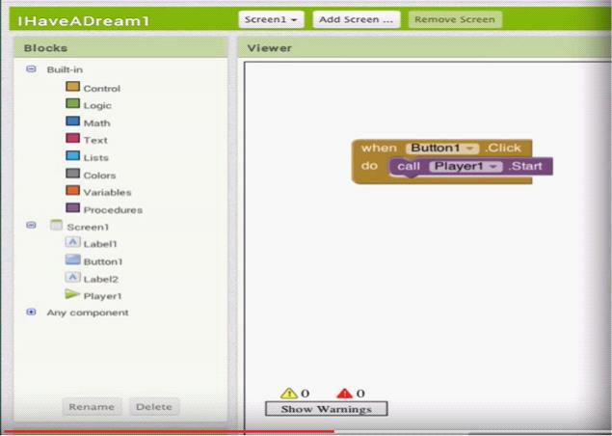

Zaslon iznad prikazuje vrlo jednostavan primjer. Sastoji se od 5 elemenata: Kada, klik, učiniti, zvati, početak. S 'Kad' stvaramo “pogled” na tipku 1 elementa.

151

U ovom slučaju moramo pročitati program : "kad se neki događaj odvija na gumbu 1" - u našem slučaju "klik", onda se dodata 'radi' naredba. Naime, ako se "klik" događaj dogodi, onda program mora nešto učiniti. Ovdje program čini unutarnji "Nazovi" događaja. Naime, poziva 'Star' i (Igrač 1) igrača.

152

Izvori

EURES

[1] http://nfsz.munka.hu/

[1] https://ec.europa.eu/eures/public/hu/eures-serviceshttps://ec.europa.eu/eures/public/hu/eures-services https://ec.europa.eu/eures/public/hu/eures-services

Yourock

[1] http://www.szeretlekmagyarorszag.hu/igy-mentsd-el-az-iwiw-es-adataid/ [1] http://yourock.jobs/hu

[1] http://yourock.jobs/hu/node/181http://yourock.jobs/hu/node/181 http://yourock.jobs/hu/node/181
Using pictures in social media

[1] http://www.origo.hu/techbazis/20160302-a-facebookra-toltott-gyerekfotokbol-per-is-lehet.htmlhttp://www.origo.hu/techbazis/20160302-a-facebookra-toltott-gyerekfotokbol-per-is-lehet.html http://www.origo.hu/techbazis/20160302-a-facebookra-toltott-gyerekfotokbol-per-is-lehet.html Telephon selection for work

  - http://www.kantarworldpanel.com/global/smartphone-os-market-share/

- http://pcforum.hu/hirek/16769/lenyomta-az-android-az-iphone-t-az-alkalmazasok-szamaban-is

Big job search text http://www.technokrata.hu/www/2016/06/12/a-google-dontheti-el-az-amerikai-elnokvalasztast/

http://www.fsz.bme.hu/www/other_h.html https://niif.hu/hu/tortenethttps://niif.hu/hu/tortenet http://www.netkutatasok.hu/2015/02/kutatopont-az-okostelefonok-aranya-39.htmlhttp://www.netkutatasok.hu/2015/02/kutatopont-az-okostelefonok-aranya-39.html http://index.hu/kultur/2012/03/03/milliomossa_nem_tesz_a_youtube.hu/

http://index.hu/tech/2016/06/13/a_microsoft_megveszi_a_linkedint/http://index.hu/tech/2016/ 06/13/a_microsoft_megveszi_a_linkedint/ http://www.urbanlegends.hu/2016/05/politikai-cenzurat-folytat-a-facebook/

153

[1] http://www.cvonline.hu/blog/page/2http://www.cvonline.hu/blog/page/2

[1] http://www.cvonline.hu/blog/wp-content/uploads/2013/11/kreativ-oneltrajz-mintak-6.jpghttp://www.cvonline.hu/blog/wp-content/uploads/2013/11/kreativ-oneltrajz-mintak-6.jpg [1] https://www.androidpit.com/search?st=job&t=ahttps://www.androidpit.com/search?st=job&t= a

[1] https://play.google.com/store/search?q=%C3%A1ll%C3%A1skeres%C5%91&c=appshttps:// play.google.com/store/search?q=%C3%A1ll%C3%A1skeres%C5%91&c=apps https://play.google.com/store/search?q=%C3%A1ll%C3%A1skeres%C5%91&c=apps Anti-theft devices

https://www.cerberusapp.com/https://www.cerberusapp.com/ http://hvg.hu/tudomany/20100302_lapophttp://hvg.hu/tudomany/20100302_lapop https://support.norton.com/sp/en/en/home/current/solutions/v78442010_EndUserProfile_hu_ huhttps://support.norton.com/sp/en/en/home/current/solutions/v78442010_EndUserProfile_h u_hu

https://mobilesecurity.norton.com/?lc=enhttps://mobilesecurity.norton.com/?lc=en http://preyproject.com/http://preyproject.com/ https://support.microsoft.com/en-us/help/11579/microsoft-account-find-lost-phone-devicehttps://support.microsoft.com/en-us/help/11579/microsoft-account-find-lost-phone-device

http://mspoweruser.com/find-my-phone-updated-with-new-windows-10-look/http://mspoweruser.com/find-my-phone-updated-with-new-windows-10-look/ http://mspoweruser.com/find-my-phone-updated-with-new-windows-10-look/ Backup preparation on telephon

http://www.telefonguru.hu/wikipage/Hogyan_keszithetek_biztonsagi_mentest_a_telefon_adat airolhttp://www.telefonguru.hu/wikipage/Hogyan_keszithetek_biztonsagi_mentest_a_telefon_ adatairol http://www.telefonguru.hu/wikipage/Hogyan_keszithetek_biztonsagi_mentest_a_telefon_adat airol

Backup program http://pcworld.hu/tippek/5-szoftver-az-androidos-mentesekhez-

162516.htmlhttp://pcworld.hu/tippek/5-szoftver-az-androidos-mentesekhez-162516.html

154

http://napidroid.hu/biztonsagi-mentes-root-nelkul-van-megoldas/http://napidroid.hu/biztonsagi-mentes-root-nelkul-van-megoldas/ http://iphonekozosseg.hu/2014/09/16/erkezik-az-ios-8-igy-csinalj-elotte-biztonsagi-mentest/http://iphonekozosseg.hu/2014/09/16/erkezik-az-ios-8-igy-csinalj-elotte-biztonsagi-mentest/ http://iphonekozosseg.hu/2014/09/16/erkezik-az-ios-8-igy-csinalj-elotte-biztonsagi-mentest/ Task killer http://appdroid.blog.hu/2010/12/20/tippek_trukkok_tevhitek_a_taskkillerhttp://appdroid.blog.h u/2010/12/20/tippek_trukkok_tevhitek_a_taskkiller http://appdroid.blog.hu/2010/12/20/tippek_trukkok_tevhitek_a_taskkiller

Google play, Windows store, App Store http://ajaybansalqa.blogspot.hu/2015/08/play-store-vs-app-store-vs-windows-store.htmlhttp://ajaybansalqa.blogspot.hu/2015/08/play-store-vs-app-store-vs-windows-store.html http://ajaybansalqa.blogspot.hu/2015/08/play-store-vs-app-store-vs-windows-store.html Skype, Fring, WhatsApp http://www.technet.hu/telefon/20120425/igy_keruld_ki_a_telefonadot__ingyenes_okostelefon os_programok/http://www.technet.hu/telefon/20120425/igy_keruld_ki_a_telefonadot__ingyen es_okostelefonos_programok/

http://www.fring.com/http://www.fring.com/ https://www.whatsapp.com/?l=huhttps://www.whatsapp.com/?l=hu https://www.whatsapp.com/?l=hu

Messenger picture http://www.cnbc.com/2014/08/11/justified-or-not-outrage-over-facebook-messenger.htmlhttp://www.cnbc.com/2014/08/11/justified-or-not-outrage-over-facebook-messenger.html http://www.cnbc.com/2014/08/11/justified-or-not-outrage-over-facebook-messenger.html Twitter photo

https://www.themexpert.com/blog/best-twitter-extension-for-joomlahttps://www.themexpert.com/blog/best-twitter-extension-for-joomla https://www.themexpert.com/blog/best-twitter-extension-for-joomla Hangouts

155

http://phandroid.com/2015/06/29/hangouts-40-ios-update/http://phandroid.com/2015/06/29/hangouts-40-ios-update/ http://phandroid.com/2015/06/29/hangouts-40-ios-update/

Using Google search, statistics http://www.statista.com/statistics/216573/worldwide-market-share-of-search-engines/http://www.statista.com/statistics/216573/worldwide-market-share-of-search-engines/

Google search tips http://thepitch.hu/google-trukkok-19-hasznos-keresesi-tipp/http://thepitch.hu/google-trukkok-19-hasznos-keresesi-tipp/

http://thepitch.hu/google-trukkok-19-hasznos-keresesi-tipp/ Boomerang mail photo

https://play.google.com/store/apps/details?id=com.baydin.boomeranghttps://play.google.com /store/apps/details?id=com.baydin.boomerang https://play.google.com/store/apps/details?id=com.baydin.boomerang

Mailing alternatives http://lifehacker.com/5812657/the-best-email-client-for-androidhttp://lifehacker.com/5812657/the-best-email-client-for-android

https://play.google.com/store/apps/details?id=com.boxer.emailhttps://play.google.com/store/ apps/details?id=com.boxer.email http://venturebeat.com/2015/10/28/microsoft-revamps-outlook-for-android-and-ios-will-integrate-sunrise-features-and-kill-the-calendar-app/http://venturebeat.com/2015/10/28/microsoft-revamps-outlook-for-android-and-ios-will-integrate-sunrise-features-and-kill-the-calendar-app/ http://venturebeat.com/2015/10/28/microsoft-revamps-outlook-for-android-and-ios-will-integrate-sunrise-features-and-kill-the-calendar-app/

Gmail settings http://www.hwsw.hu/hirek/53778/google-gmail-android-egyseges-threaded-drive.html

QR kód https://hu.wikipedia.org/wiki/QR-k%C3%B3dhttps://hu.wikipedia.org/wiki/QR-k%C3%B3d Handoff

156

http://appleblog.blog.hu/2014/12/23/gk_megfejti_a_handoff_vajon_mihttp://appleblog.blog.hu /2014/12/23/gk_megfejti_a_handoff_vajon_mi http://appleblog.blog.hu/2014/12/23/gk_megfejti_a_handoff_vajon_mi

Office package, iWork, Office, Google http://www.imore.com/iwork-vs-microsoft-office-vs-google-docs

Spotify https://www.spotify.com/hu/https://www.spotify.com/hu/ Voice recording

https://mobilarena.hu/teszt/ios_7_rendszerbemutato/szamologep_iranytu_hangrogzito_reszv enyek_szamolog.htmlhttps://mobilarena.hu/teszt/ios_7_rendszerbemutato/szamologep_irany tu_hangrogzito_reszvenyek_szamolog.html http://en.ntrack.com/ios-multitrack-studio.phphttp://en.ntrack.com/ios-multitrack-studio.php http://www.apowersoft.hu/android-hangrogzito.html#1http://www.apowersoft.hu/android-hangrogzito.html - 1

http://www.apowersoft.hu/android-hangrogzito.html - 1 Gallery apps

https://play.google.com/store/apps/details?id=com.alensw.PicFolder&hl=huhttps://play.googl e.com/store/apps/details?id=com.alensw.PicFolder&hl=hu https://itunes.apple.com/us/app/mypics-powerful-photo-viewer/id504793067?mt=8https://itunes.apple.com/us/app/mypics-powerful-photo-viewer/id504793067?mt=8 https://play.google.com/store/apps/details?id=com.fstop.photo&hl=huhttps://play.google.com/ store/apps/details?id=com.fstop.photo&hl=hu https://play.google.com/store/apps/details?id=com.fstop.photo&hl=hu https://play.google.com/store/apps/details?id=com.fstop.photo&hl=hu

Video apps http://szifon.com/2013/07/19/visszatert-a-vlc-lejatszo-ipad-re-es-iphone-ra-ingyenesen/http://szifon.com/2013/07/19/visszatert-a-vlc-lejatszo-ipad-re-es-iphone-ra-ingyenesen/

https://play.google.com/store/apps/details?id=org.videolan.vlc.betav7neon&hl=huhttps://play. google.com/store/apps/details?id=org.videolan.vlc.betav7neon&hl=hu

157

http://szifon.com/2013/05/06/infuse-a-legszebb-videolejatszo-iphone-ra/http://szifon.com/2013/05/06/infuse-a-legszebb-videolejatszo-iphone-ra/ https://itunes.apple.com/us/app/infuse-4-elegant-video-player/id577130046?mt=8https://itunes.apple.com/us/app/infuse-4-elegant-video-player/id577130046?mt=8 http://pcworld.hu/zteblog/milyen-videolejatszot-hasznaljunk-androidon-157516.htmlhttp://pcworld.hu/zteblog/milyen-videolejatszot-hasznaljunk-androidon-157516.html https://play.google.com/store/apps/details?id=com.mxtech.videoplayer.ad&hl=huhttps://play. google.com/store/apps/details?id=com.mxtech.videoplayer.ad&hl=hu https://play.google.com/store/apps/details?id=com.mxtech.videoplayer.ad&hl=hu

E-book reader http://droidpulse.tumblr.com/post/3959139914/ebook-olvas%C3%B3k-

androidrahttp://droidpulse.tumblr.com/post/3959139914/ebook-olvas%C3%B3k-androidra http://www.tomsguide.com/us/pictures-story/583-best-ereader-apps.htmlhttp://www.tomsguide.com/us/pictures-story/583-best-ereader-apps.html http://www.cultofmac.com/269542/winner-best-ebook-reading-app/http://www.cultofmac.com/269542/winner-best-ebook-reading-app/ http://www.androidcentral.com/best-e-book-readers-androidhttp://www.androidcentral.com/best-e-book-readers-android

RSS https://hu.wikipedia.org/wiki/RSShttps://hu.wikipedia.org/wiki/RSS Newsreader applications
http://www.cultofmac.com/412465/best-news-and-rss-apps-for-iphone-and-ipad/http://www.cultofmac.com/412465/best-news-and-rss-apps-for-iphone-and-ipad/ http://www.androidcentral.com/best-news-apps#slide2http://www.androidcentral.com/best-news-apps - slide2 https://play.google.com/store/apps/details?id=com.google.android.apps.genie.geniewidgethtt ps://play.google.com/store/apps/details?id=com.google.android.apps.genie.geniewidget https://play.google.com/store/apps/details?id=com.devhd.feedlyhttps://play.google.com/store/ apps/details?id=com.devhd.feedly http://www.androidauthority.com/best-rss-reader-apps-for-android-2-174770/http://www.androidauthority.com/best-rss-reader-apps-for-android-2-174770/

158

https://play.google.com/store/apps/details?id=com.ideashower.readitlater.prohttps://play.goo gle.com/store/apps/details?id=com.ideashower.readitlater.pro https://play.google.com/store/apps/details?id=com.ideashower.readitlater.pro

Map and navigation http://imagazin.hu/hazai-palyan-haromszoros-az-apple-maps-folenye/http://imagazin.hu/hazai-palyan-haromszoros-az-apple-maps-folenye/

http://www.hwsw.hu/hirek/55916/google-maps-terkep-szerkesztes-hozzaadas-javitas-okostelefon-android-iphone.htmlhttp://www.hwsw.hu/hirek/55916/google-maps-terkep-szerkesztes-hozzaadas-javitas-okostelefon-android-iphone.html http://www.howtogeek.com/229945/the-new-apple-maps-vs.-google-maps-which-is-right-for-you/http://www.howtogeek.com/229945/the-new-apple-maps-vs.-google-maps-which-is-right-for-you/

http://www.hwsw.hu/hirek/50803/google-maps-waze-navigacio-terkep-gps.htmlhttp://www.hwsw.hu/hirek/50803/google-maps-waze-navigacio-terkep-gps.html https://play.google.com/store/apps/details?id=com.waze&hl=huhttps://play.google.com/store/ apps/details?id=com.waze&hl=hu http://www.hwsw.hu/hirek/46243/navngo-igo-primo-iphone-gps-navigacio.htmlhttp://www.hwsw.hu/hirek/46243/navngo-igo-primo-iphone-gps-navigacio.html http://www.greenbot.com/article/2951099/web-applications/google-maps-new-your-timeline-feature-helps-you-track-your-travel-history.htmlhttp://www.greenbot.com/article/2951099/web-applications/google-maps-new-your-timeline-feature-helps-you-track-your-travel-history.html https://maps.googleblog.com/2015/07/your-timeline-revisiting-world-that.html

159

